**TRƯỜNG ĐẠI HỌC TRÀ VINH**

**TRƯỜNG KỸ THUẬT & CÔNG NGHỆ**



**ĐỒ ÁN TỐT NGHIỆP**

**WEBSITE CỘNG ĐỒNG CHIA SẺ KINH NGHIỆM DU LỊCH KẾT HỢP GAMIFICATION**

Giảng viên hướng dẫn: **ThS NGUYỄN NGỌC ĐAN THANH**

Sinh viên thực hiện: **DIỆP TÚ NHƯ**

Mã số sinh viên: **110121074**

Lớp: **DA21TTB**

Khoá: **2021**

**Trà Vinh, tháng 6 năm 2025**

**TRƯỜNG ĐẠI HỌC TRÀ VINH**

**TRƯỜNG KỸ THUẬT & CÔNG NGHỆ**



**ĐỒ ÁN TỐT NGHIỆP**

**WEBSITE CỘNG ĐỒNG CHIA SẺ KINH NGHIỆM DU LỊCH KẾT HỢP GAMIFICATION**

Giảng viên hướng dẫn: **ThS NGUYỄN NGỌC ĐAN THANH**

Sinh viên thực hiện: **DIỆP TÚ NHƯ**

Mã số sinh viên: **110121074**

Lớp: **DA21TTB**

Khoá: **2021**

**Trà Vinh, tháng 6 năm 2025**

LỜI MỞ ĐẦU

Trong bối cảnh xã hội ngày càng đề cao trải nghiệm cá nhân và kết nối cộng đồng qua các nền tảng số, việc chia sẻ kinh nghiệm du lịch đã trở thành một xu hướng phổ biến và có ý nghĩa thực tiễn cao. Tuy nhiên, hầu hết các hệ thống hiện nay còn thiếu tính gắn kết cộng đồng và cơ chế duy trì động lực cho người dùng. Xuất phát từ nhận thức đó, tôi lựa chọn thực hiện đề tài "Website cộng đồng chia sẻ kinh nghiệm du lịch kết hợp gamification", với mong muốn phát triển một nền tảng hỗ trợ người dùng không chỉ lưu giữ hành trình mà còn tương tác, đóng góp và khám phá theo cách thú vị hơn.

Đề tài là sự kết hợp giữa niềm yêu thích du lịch và đam mê công nghệ, đồng thời là cơ hội để tôi áp dụng những kiến thức đã học vào thực tiễn. Thông qua việc tích hợp cơ chế trò chơi hóa như điểm thưởng, huy hiệu và nhiệm vụ, hệ thống không chỉ cung cấp thông tin hữu ích mà còn tạo ra một môi trường gắn kết, thúc đẩy người dùng tham gia lâu dài.

Tôi hy vọng rằng sản phẩm này sẽ không chỉ dừng lại ở giá trị học thuật mà còn có khả năng ứng dụng trong thực tế, góp phần hỗ trợ cộng đồng những người yêu thích khám phá và chia sẻ trải nghiệm du lịch.

LỜI CẢM ƠN

Trước tiên, tôi xin gửi lời tri ân sâu sắc đến cô Nguyễn Ngọc Đan Thanh, giảng viên Khoa Công nghệ Thông tin của trường Đại học Trà Vinh, người đã tận tình hướng dẫn, chỉ bảo và luôn đồng hành cùng tôi trong suốt quá trình thực hiện đồ án tốt nghiệp. Nhờ sự hỗ trợ và hướng dẫn tận tâm của cô, tôi đã có cơ hội hiểu sâu hơn về kiến thức chuyên môn, từ đó nâng cao kỹ năng thực hành và cách tiếp cận vấn đề một cách khoa học hơn.

Quá trình thực hiện đồ án là một chặng đường đầy thử thách nhưng cũng vô cùng ý nghĩa. Tôi đã nỗ lực không ngừng để hoàn thành các nhiệm vụ với mong muốn đạt được kết quả tốt nhất. Tuy nhiên, do kinh nghiệm còn hạn chế tôi nhận thấy đồ án của mình vẫn còn một số điểm chưa thật sự hoàn thiện. Những khó khăn và sai sót là điều không thể tránh khỏi, tôi rất mong nhận được những ý kiến đóng góp chân thành từ quý thầy cô để tôi có thể hoàn thiện hơn nữa cả về nội dung lẫn phương pháp làm việc trong tương lai.

Cuối cùng, tôi kính chúc quý thầy cô dồi dào sức khỏe, luôn thành công trong sự nghiệp giảng dạy và đạt được nhiều thành tựu đáng tự hào trong cuộc sống. Một lần nữa, tôi xin chân thành cảm ơn!

Sinh viên thực hiện

Diệp Tú Như

NHẬN XÉT

*(Của cơ quan thực tập, nếu có)*

NHẬN XÉT

*(Của giảng viên hướng dẫn trong đồ án, khóa luận của sinh viên)*

**Giảng viên hướng dẫn**

*(Ký và ghi rõ họ tên)*

NHẬN XÉT

*(Của giảng viên chấm trong đồ ăn, khóa luận của sinh viên)*

**Giảng viên chấm**

*(Ký và ghi rõ họ tên)*

|  |  |
| --- | --- |
| UBND TỈNH TRÀ VINH  **TRƯỜNG ĐẠI HỌC TRÀ VINH** | **CỘNG HOÀ XÃ HỘI CHỦ NGHĨA VIỆT NAM**  **Độc lập – Tự do – Hạnh Phúc** |

**BẢN NHẬN XÉT ĐỒ ÁN, KHÓA LUẬN TỐT NGHIỆP**

*(Của giảng viên hướng dẫn)*

Họ và tên sinh viên: MSSV:

Ngành: Khóa:

Tên đề tài:

Họ và tên Giáo viên hướng dẫn:

Chức danh: Học vị:

**NHẬN XÉT**

1. Nội dung đề tài:

1. Ưu điểm:

1. Khuyết điểm:

1. Điểm mới đề tài:

1. Giá trị thực trên đề tài:

7. Đề nghị sửa chữa bổ sung:

8. Đánh giá:

Trà Vinh*, ngày tháng năm 20…*

**Giảng viên hướng dẫn**

*(Ký & ghi rõ họ tên)*

|  |  |
| --- | --- |
| UBND TỈNH TRÀ VINH  **TRƯỜNG ĐẠI HỌC TRÀ VINH** | **CỘNG HOÀ XÃ HỘI CHỦ NGHĨA VIỆT NAM**  **Độc lập – Tự do – Hạnh Phúc** |

**BẢN NHẬN XÉT ĐỒ ÁN, KHÓA LUẬN TỐT NGHIỆP**

*(Của cán bộ chấm đồ án, khóa luận)*

Họ và tên người nhận xét:

Chức danh: Học vị:

Chuyên ngành:

Cơ quan công tác:

Tên sinh viên:

Tên đề tài đồ án, khóa luận tốt nghiệp:

**I. Ý KIẾN NHẬN XÉT**

1. Nội dung:

2. Điểm mới các kết quả của đồ án, khóa luận:

3. Ứng dụng thực tế:

**II. CÁC VẤN ĐỀ CẦN LÀM RÕ**

(Các câu hỏi của giáo viên phản biện)

**III. KẾT LUẬN**

(Ghi rõ đồng ý hay không đồng ý cho bảo vệ đồ án khóa luận tốt nghiệp)

*……………, ngày …… tháng …… năm 20…*

**Người nhận xét**

*(Ký & ghi rõ họ tên)*

MỤC LỤC

LỜI MỞ ĐẦU i

LỜI CẢM ƠN ii

DANH MỤC CÁC BẢNG, SƠ ĐỒ, HÌNH xv

KÍ HIỆU CÁC CỤM TỪ VIẾT TẮT xvi

CHƯƠNG 1. TỔNG QUAN NGHIÊN CỨU 1

1.1. Giới thiệu đề tài 1

1.2. Mục đích nghiên cứu 1

1.3. Đối tượng nghiên cứu 2

1.4. Phạm vi nghiên cứu 2

1.5. Phương pháp nghiên cứu 3

CHƯƠNG 2. NGHIÊN CỨU LÝ THUYẾT 4

2.1. Laravel Framework 4

2.1.1 Vòng đời của request trong Laravel 4

2.1.2 Các tính năng của Laravel 5

2.1.3 Ưu, nhược điểm của Laravel 6

2.1.4 Mô hình MVC của Laravel 8

2.1.5 Cấu trúc thư mục của Laravel 12

2.1.6 Xử lý dữ liệu và bảo mật 14

2.2. OpenstreetMap (OSM) 17

2.2.1 Cấu trúc dữ liệu 18

2.2.2 Cách hoạt động và cách dữ liệu được tạo ra 18

2.2.3 Ưu điểm và hạn chế của OpenStreetMap 19

2.2.4 Các bước sử dụng dữ liệu có sẵn từ OpenStreetMap (OSM) 20

2.3. Open Source Routing Machine (OSRM) tính toán khoảng cách 22

2.3.1 OSRM là gì? 22

2.3.2 Ưu điểm và hạn chế của OSRM 22

2.3.3 Sử dụng OSRM để tính khoảng cách thực tế giữa các điểm 23

Cách tích hợp OSRM vào hệ thống 23

2.4. Tích hợp trình soạn thảo CKEDITOR 24

CHƯƠNG 3. HIỆN THỰC HÓA NGHIÊN CỨU 26

3.1. Mô tả bài toán 26

3.2. Phân tích thiết kế hệ thống 27

3.2.1 Đặc tả yêu cầu hệ thống 27

3.2.2 Kiến trúc hệ thống 28

3.2.3 Thiết kế dữ liệu 29

3.2.4 Thiết kế xử lý 41

3.2.5 Thiết kế giao diện 49

CHƯƠNG 4. KẾT QUẢ NGHIÊN CỨU 60

4.1. Dữ liệu thử nghiệm 60

4.2. Kết quả thực nghiệm 62

4.2.1 Hiển thị thông tin 62

4.2.2 Chức năng đăng bài viết 71

4.2.3 Chức năng tìm kiếm 73

4.2.4 Chức năng thống kê 74

4.2.5 Chức năng quản lý 76

CHƯƠNG 5. KẾT LUẬN VÀ HƯỚNG PHÁT TRIỂN 96

5.1. Kết quả đạt được 96

5.2. Hướng phát triển 96

PHỤ LỤC 97

TÀI LIỆU THAM KHẢO 100

DANH MỤC CÁC BẢNG, SƠ ĐỒ, HÌNH

Bảng 3.1 Danh sách các thực thể 29

Bảng 3.2 Chi tiết thực thể roles 30

Bảng 3.3 Chi tiết thực thể users 31

Bảng 3.4 Chi tiết thực thể travel_types 31

Bảng 3.5 Chi tiết thực thể destinations 32

Bảng 3.6 Chi tiết thực thể utility_types 32

Bảng 3.7 Chi tiết thực thể utilities 33

Bảng 3.8 Chi tiết thực thể user_missions 33

Bảng 3.9 Chi tiết thực thể missions 34

Bảng 3.10 Chi tiết thực thể badges 34

Bảng 3.11 Chi tiết thực thể notifications 35

Bảng 3.12 Chi tiết thực thể comments 35

Bảng 3.13 Chi tiết thực thể follows 36

Bảng 3.14 Chi tiết thực thể likes 36

Bảng 3.15 Chi tiết thực thể ratings 36

Bảng 3.16 Chi tiết thực thể shares 37

Bảng 3.17 Chi tiết thực thể reports 37

Bảng 3.18 Chi tiết thực thể destination_utilities 38

Bảng 3.19 Chi tiết thực thể destination_images 38

Bảng 3.20 Chi tiết thực thể rewards 39

Bảng 3.21 Chi tiết thực thể user_reward 39

Bảng 3.22 Chi tiết thực thể posts 40

Bảng 3.23 Chi tiết thực thể slides 40

Bảng 4.1 Bảng users 60

Bảng 4.2 Bảng roles 60

Bảng 4.3 Bảng travel_types 60

Bảng 4.4 Bảng destinations 61

Bảng 4.5 Bảng utility_types 61

Bảng 4.6 Bảng utilities 61

Bảng 4.7 Bảng missions 62

Bảng 4.8 Bảng huy hiệu 62

Hình 2.1 Ví dụ về vòng đời của request trong Laravel 4

Hình 2.2 Kiến trúc MVC 8

Hình 2.3 Cấu trúc thư mục trong Laravel 12

Hình 3.1 Sơ đồ usecase 41

Hình 3.2 Sơ đồ lớp của hệ thống 42

Hình 3.3 Sơ đồ hoạt động cho quá trình đăng bài chia sẻ 43

Hình 3.4 Sơ đồ hoạt động cho quá trình tương tác bài viết 43

Hình 3.5 Sơ đồ hoạt động cho quá trình đánh giá bài viết 44

Hình 3.6 Sơ đồ hoạt động cho quá trình tích lũy điểm và đổi thưởng 44

Hình 3.7 Sơ đồ tuần tự quá trình đăng bài viết 45

Hình 3.8 Sơ đồ tuần tự cho quá trình tương tác bài viết 46

Hình 3.9 Sơ đồ tuần tự quá trình đánh giá bài viết 46

Hình 3.10 Sơ đồ tuần tự cho quá trình tìm kiếm 47

Hình 3.11 Sơ đồ tuần tự quá trình tích điểm và nhận thưởng 47

Hình 3.12 Mô hình triển khai 48

Hình 3.13 Sơ đồ website 49

Hình 3.14 Giao diện trang chủ 50

Hình 3.15 Giao diện trang khám phá 51

Hình 3.16 Giao diện trang cộng đồng 52

Hình 3.17 Giao diện trang nhiệm vụ 53

Hình 3.18 Giao diện trang xếp hạng 54

Hình 3.19 Giao diện trang hồ sơ cá nhân 55

Hình 3.20 Giao diện trang chi tiết địa điểm 56

Hình 3.21 Giao diện trang chi tiết tiện ích 57

Hình 3.22 Giao diện trang chi tiết bài viết 58

Hình 3.23 Giao diện trang quản trị 59

Hình 4.1 Trang chủ với một số thành phần như thành phần, bộ lọc,… 63

Hình 4.2 Thông tin của các địa điểm du lịch 64

Hình 4.3 Bài chia sẻ từ cộng đồng 64

Hình 4.4 Giao diện trang khám phá địa điểm 65

Hình 4.5 Giao diện trang khám phá phần bài viết địa điểm 66

Hình 4.6 Giao diện trang khám phá phần bài viết tiện ích 66

Hình 4.7 Giao diện trang nhiệm vụ 67

Hình 4.8 Giao diện trang xếp hạng 67

Hình 4.9 Giao diện trang hồ sơ cá nhân 68

Hình 4.10 Giao diện trang chi tiết địa điểm 69

Hình 4.11 Giao diện trang chi tiết bài viết 70

Hình 4.12 Giao diện trang chi tiết tiện ích 70

Hình 4.13 Giao diện chọn địa điểm để đăng bài 71

Hình 4.14 Giao diện form đăng bài địa điểm du lịch 71

Hình 4.15 Giao diện chọn tiện ích để đăng bài 72

Hình 4.16 Giao diện form đăng bài tiện ích 72

Hình 4.17 Nhập từ khóa tìm kiếm 73

Hình 4.18 Thông tin địa điểm sau khi tìm kiếm 73

Hình 4.19 Bài viết sau khi tìm kiếm 74

Hình 4.20 Bảng thống kê nhanh một số chỉ số 74

Hình 4.21 Biểu đồ tròn thống kê tỉ lệ 75

Hình 4.22 Biểu đồ đường thể hiện xu hướng tăng trưởng 75

Hình 4.23 Biểu đồ cột thống kê lượt tương tác theo tháng 76

Hình 4.24 Quản lý loại hình du lịch 76

Hình 4.25 Thêm mới loại hình du lịch 77

Hình 4.26 Cập nhật thông tin loại hình 77

Hình 4.27 Xóa loại hình du lịch 77

Hình 4.28 Quản lý địa điểm du lịch 78

Hình 4.29 Thêm mới địa điểm du lịch 78

Hình 4.30 Sửa địa điểm du lịch 79

Hình 4.31 Xóa địa điểm du lịch 79

Hình 4.32 Thêm ảnh cho địa điểm du lịch 79

Hình 4.33 Xem ảnh của địa điểm du lịch 80

Hình 4.34 Sửa hình ảnh của địa điểm du lịch 80

Hình 4.35 Xóa hình ảnh của địa điểm du lịch 81

Hình 4.36 Quản lý loại tiện ích 81

Hình 4.37 Thêm loại tiện ích 81

Hình 4.38 Sửa loại tiện ích 82

Hình 4.39 Xóa loại tiện ích 82

Hình 4.40 Quản lý tiện ích 82

Hình 4.41 Thêm tiện ích 83

Hình 4.42 Sửa tiện ích 83

Hình 4.43 Xóa tiện ích 84

Hình 4.44 Quản lý danh sách huy hiệu 84

Hình 4.45 Thêm huy hiệu 84

Hình 4.46 Sửa huy hiệu 85

Hình 4.47 Xóa huy hiệu 85

Hình 4.48 Quản lý danh sách nhiệm vụ 85

Hình 4.49 Thêm mới nhiệm vụ 86

Hình 4.50 Sửa nhiệm vụ 86

Hình 4.51 Xóa nhiệm vụ 87

Hình 4.52 Quản lý danh sách phần thưởng 87

Hình 4.53 Thêm phần thưởng 87

Hình 4.54 Sửa thông tin phần thưởng 88

Hình 4.55 Xóa phần thưởng 88

Hình 4.56 Quản lý trạng thái đổi thưởng 89

Hình 4.57 Quản lý bài viết của người dùng 89

Hình 4.58 Xóa bài viết 90

Hình 4.59 Kiểm duyệt bài viết 90

Hình 4.60 Quản lý các bình luận của người dùng 90

Hình 4.61 Xóa bình luận 91

Hình 4.62 Quản lý hình ảnh trình chiếu 91

Hình 4.63 Thêm hình ảnh trình chiếu 91

Hình 4.64 Sửa hình ảnh trình chiếu 92

Hình 4.65 Xóa hình ảnh trình chiếu 92

Hình 4.66 Quản lý phân quyền 92

Hình 4.67 Thêm phân quyền 93

Hình 4.68 Sửa phân quyền 93

Hình 4.69 Xóa phân quyền 93

Hình 4.70 Quản lý tài khoản người dùng 94

Hình 4.71 Thêm tài khoản người dùng 94

Hình 4.72 Sửa tài khoản người dùng 95

Hình 4.73 Xóa tài khoản người dùng 95

KÍ HIỆU CÁC CỤM TỪ VIẾT TẮT

# 

# TỔNG QUAN NGHIÊN CỨU

## Giới thiệu đề tài

Trong bối cảnh xã hội ngày càng phát triển, nhu cầu du lịch không còn là một hoạt động xa xỉ mà đã trở thành nhu cầu phổ biến, thiết yếu đối với nhiều người. Bên cạnh việc khám phá những vùng đất mới, con người ngày nay còn có xu hướng chia sẻ lại hành trình và trải nghiệm cá nhân như một cách lưu giữ kỷ niệm, đồng thời giúp ích cho những ngươi cùng sở thích. Nhờ sự phát triển mạnh mẽ của công nghệ thông tin và Internet, việc chia sẻ kinh nghiệm du lịch đã trở nên dễ dàng và phổ biến thông qua các nền tảng trực tuyến.

Tuy nhiên, phần lớn các website hoặc ứng dụng chia sẻ hiện nay chủ yếu tập trung vào việc cung cấp thông tin địa điểm, dịch vụ hoặc đánh giá từ một chiều, thiếu đi tính tương tác hai chiều và động lực để người dùng duy trì đóng góp thường xuyên. Nội dung trên các nền tảng đó thường bị rời rạc, khó kiểm soát chất lượng hoặc chưa thực sự tạo ra môi trường cộng đồng đúng nghĩa. Đây là khoảng trống cần được lấp đầy nếu muốn xây dựng một hệ sinh thái chia sẻ du lịch thực sự năng động và hữu ích.

Với mong muốn giải quyết vấn đề trên, đề tài “Website cộng đồng chia sẻ kinh nghiệm du lịch kết hợp gamification” được thực hiện nhằm cung cấp một nền tảng không chỉ cho phép người dùng đăng tải, tìm kiếm và tương tác với các nội dung du lịch, mà còn thúc đẩy sự tham gia lâu dài thông qua các cơ chế trò chơi hóa như điểm thưởng, nhiệm vụ và huy hiệu.

Việc xây dựng hệ thống này không chỉ mang ý nghĩa học thuật mà còn có tính thực tiễn cao, đặc biệt trong thời đại mà người dùng ngày càng có xu hướng tin tưởng vào trải nghiệm thực tế từ cộng đồng hơn là những quảng cáo truyền thống. Hệ thống sẽ hỗ trợ người dùng dễ dàng tra cứu địa điểm, chia sẻ kinh nghiệm, tương tác với cộng đồng và tìm thấy những hành trình thú vị một cách thuận tiện và chủ động hơn bao giờ hết.

## Mục đích nghiên cứu

Mục đích chính của đề tài là xây dựng một hệ thống website chia sẻ kinh nghiệm du lịch có tích hợp yếu tố tương tác cộng đồng và trò chơi hóa (gamification), giúp người dùng có thể đăng tải bài viết, đánh giá, tương tác và nhận phần thưởng thông qua các nhiệm vụ và huy hiệu. Hệ thống hướng đến việc tạo ra một nền tảng không chỉ hữu ích trong việc tra cứu thông tin du lịch mà còn thúc đẩy sự kết nối giữa các thành viên có chung sở thích, tạo thành một cộng đồng du lịch trực tuyến.

Bên cạnh đó, đề tài cũng nhằm mục tiêu áp dụng các công nghệ web hiện đại như Laravel, kết hợp với HTML, CSS và JavaScript để xây dựng giao diện người dùng. Việc tích hợp OpenStreetMap cùng với OSRM (Open Source Routing Machine) giúp hiển thị bản đồ và tính toán khoảng cách cho người dùng thay vì chỉ hiển thị thông tin tĩnh. Đồng thời, hệ thống sử dụng API dữ liệu hành chính Việt Nam để hỗ trợ việc nhập và chọn địa chỉ theo ba cấp hành chính: tỉnh, huyện, xã – giúp đảm bảo tính chính xác và tiện lợi khi người dùng đăng bài hoặc tìm kiếm thông tin.

## Đối tượng nghiên cứu

Đối tượng nghiên cứu của đề tài bao gồm hai phần chính. Thứ nhất là các yêu cầu chức năng và phi chức năng của một hệ thống website cho phép người dùng chia sẻ thông tin, tương tác xã hội và theo dõi hoạt động cộng đồng. Thứ hai là các công nghệ được sử dụng để hiện thực hóa hệ thống bao gồm: Laravel – một framework PHP mạnh mẽ hỗ trợ xây dựng hệ thống logic rõ ràng và bảo mật; HTML/CSS/JS – phục vụ xây dựng giao diện và xử lý tương tác người dùng; OpenStreetMap kết hợp OSRM – cung cấp bản đồ mã nguồn mở và tính toán khoảng cách cho từng địa điểm; cùng với API hành chính Việt Nam – hỗ trợ nhập liệu địa lý chính xác theo hệ thống cấp xã, huyện, tỉnh.

Ngoài ra, đề tài còn nghiên cứu về các yếu tố gamification như hệ thống điểm, huy hiệu, nhiệm vụ và cách mà các yếu tố này ảnh hưởng đến hành vi người dùng trong môi trường số. Việc tìm hiểu và ứng dụng đúng cách các yếu tố này sẽ góp phần tăng tính hấp dẫn và giữ chân người dùng lâu dài.

## Phạm vi nghiên cứu

Đề tài tập trung xây dựng một nguyên mẫu hệ thống website chia sẻ kinh nghiệm du lịch với các chức năng cốt lõi: đăng bài viết có gắn địa điểm, xem bản đồ, tính toán khoảng cách, tương tác xã hội (like, bình luận, chia sẻ, theo dõi) và hệ thống gamification để ghi nhận thành tích người dùng. Về mặt kỹ thuật, hệ thống sử dụng Laravel làm nền tảng chính cho phần xử lý dữ liệu và giao tiếp máy chủ, trong khi giao diện được xây dựng bằng HTML, CSS và JavaScript, kết hợp các thư viện hỗ trợ để tăng tính tương tác. Việc hiển thị bản đồ và tính khoảng cách được thực hiện thông qua OpenStreetMap cùng với OSRM. Hệ thống cũng tích hợp API để lấy dữ liệu hành chính Việt Nam, phục vụ cho việc nhập địa chỉ chính xác và đầy đủ.

## Phương pháp nghiên cứu

*Phương pháp nghiên cứu lý thuyết:* Ở giai đoạn đầu của quá trình thực hiện đề tài, tập trung nghiên cứu lý thuyết thông qua việc tìm hiểu các tài liệu học thuật, báo cáo, bài viết chuyên ngành và hệ thống tương tự. Tham khảo các tài liệu liên quan đến thiết kế hệ thống website, kiến trúc MVC trong Laravel, phương pháp tổ chức cơ sở dữ liệu quan hệ, cùng với các khái niệm và mô hình về **gamification** trong phát triển phần mềm. Ngoài ra, cũng khảo sát các nền tảng phổ biến trong lĩnh vực chia sẻ du lịch và đánh giá trải nghiệm người dùng như Tripadvisor, The Culture Trip và Airbnb để phân tích giao diện, chức năng và cách họ thu hút sự tham gia của cộng đồng người dùng.

*Phương pháp nghiên cứu thực nghiệm:* Sau khi có nền tảng lý thuyết vững chắc, tiến hành xây dựng và triển khai hệ thống nguyên mẫu trên nền tảng Laravel, kết hợp với HTML, CSS, JavaScript để phát triển giao diện người dùng. Hệ thống bản đồ và định vị được tích hợp thông qua OpenStreetMap và OSRM, hỗ trợ hiển thị vị trí. Đồng thời, sử dụng API dữ liệu hành chính Việt Nam để tích hợp dữ liệu địa lý ba cấp (tỉnh, huyện, xã), giúp người dùng chọn địa chỉ dễ dàng và chính xác hơn trong quá trình đăng bài viết hoặc tìm kiếm thông tin. Các chức năng quan trọng như đăng bài, tương tác cộng đồng, nhiệm vụ – huy hiệu – điểm thưởng, cùng với cơ chế gửi thông báo cũng được thử nghiệm thực tế để đảm bảo hoạt động đúng logic và đáp ứng yêu cầu người dùng.

# NGHIÊN CỨU LÝ THUYẾT

## Laravel Framework

Laravel là một framework PHP mã nguồn mở phổ biến và miễn phí. Với mô hình MVC, Laravel cung cấp một nền tảng vững chắc để xây dựng các ứng dụng web. Laravel cũng cung cấp nhiều tính năng mạnh mẽ, bao gồm hệ thống định tuyến tạo truy vấn cơ sở dữ liệu, hỗ trợ giao diện dòng lệnh. Laravel được sử dụng rộng rãi trong phát triển ứng dụng web, từ các ứng dụng đơn giản đến các hệ thống phức tạp và lớn.

### Vòng đời của request trong Laravel

**Vòng đời trong Laravel**là một chuỗi các sự kiện xảy ra tuần tự trong quá trình chạy ứng dụng web Laravel. Nó giúp quản lý các thành phần của ứng dụng một cách rõ ràng và hiệu quả. Vòng đời của Laravel bao gồm nhiều giai đoạn, mỗi giai đoạn đại diện cho một sự kiện xảy ra trong quá trình chạy ứng dụng laravel.

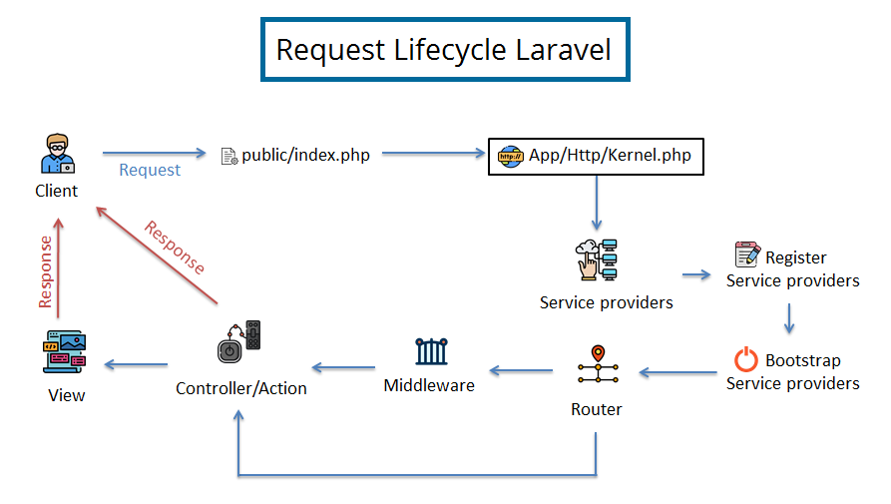

Hình 2.1 Ví dụ về vòng đời của request trong Laravel

Vòng đời trong Laravel (Request lifecycle Laravel) được chia ra làm 7 giai đoạn:

**Gửi yêu cầu từ Client**: Mọi yêu cầu từ người dùng (Client) bắt đầu khi họ truy cập vào ứng dụng thông qua trình duyệt hoặc API. Yêu cầu này được gửi đến ứng dụng Laravel qua file public/index.php, điểm khởi đầu của mọi yêu cầu trong framework Laravel.

**Khởi tạo ứng dụng**: Khi yêu cầu được nhận tại public/index.php, Laravel bắt đầu khởi tạo ứng dụng bằng cách tải các **Service Providers**. Quá trình này bao gồm việc **đăng ký (Register)** và **khởi chạy (Bootstrap)** các Service Providers được cấu hình sẵn như hệ thống routing, kết nối cơ sở dữ liệu và các thành phần khác để ứng dụng sẵn sàng xử lý yêu cầu.

**Xử lý qua Kernel và Middleware**: Sau khi khởi tạo, yêu cầu được chuyển đến lớp **Kernel** (file App\Http\Kernel.php), nơi nó đi qua một loạt các **Middleware**. Middleware đóng vai trò như các lớp xử lý trung gian, đảm nhận các tác vụ như kiểm tra quyền truy cập, bảo mật hoặc xử lý dữ liệu yêu cầu trước khi tiếp tục đến Router.

**Định tuyến qua Router**: Sau khi Middleware xử lý xong, yêu cầu được chuyển đến **Router**, nơi nó được định tuyến để xác định Controller và Action phù hợp để xử lý yêu cầu. Router dựa vào URL và phương thức HTTP (GET, POST, ...) để tìm route tương ứng, kết nối đến Controller được định nghĩa.

**Xử lý trong Controller:** Router chuyển yêu cầu đến **Controller**, nơi thực hiện các thao tác xử lý logic ứng dụng. Controller có thể truy xuất dữ liệu từ cơ sở dữ liệu thông qua Model, xử lý logic nghiệp vụ hoặc chuẩn bị dữ liệu để trả về người dùng.

**Trả về View hoặc Response**: Sau khi Controller hoàn tất xử lý, dữ liệu được trả về cho người dùng thông qua một **Response**. Response này có thể là một **View** (HTML hiển thị trên trình duyệt) hoặc dữ liệu JSON nếu ứng dụng được thiết kế dưới dạng API. Laravel đảm bảo rằng phản hồi được định dạng đúng và gửi về trình duyệt.

**Kết thúc ứng dụng**: Khi phản hồi được gửi đi, Laravel thực hiện các công việc kết thúc, chẳng hạn như lưu trữ session, ghi log và thực hiện các tác vụ khác để chuẩn bị cho yêu cầu tiếp theo. Vòng đời của yêu cầu kết thúc tại đây và ứng dụng sẵn sàng xử lý các yêu cầu khác.

### Các tính năng của Laravel

**Kiến trúc MVC:** Laravel sử dụng mô hình kiến trúc MVC để xây dựng các ứng dụng web. Framework này cung cấp một bộ quy tắc giúp xây dựng các ứng dụng web có thể mở rộng và dễ bảo trì.

**Artisan CLI:** Giúp việc phát triển web trở nên dễ dàng hơn nhờ khả năng tự động hóa việc tạo mã code và quản lý cơ sở dữ liệu chỉ với một vài lệnh.

**Authentication:** Laravel đi kèm với các giải pháp sẵn có để xác thực và ủy quyền. Với một số lệnh Artisan, lập trình viên đã có thể thiết lập xác thực cho ứng dụng web một cách an toàn.

**Eloquent ORM:** Giúp việc tương tác với dữ liệu ứng dụng trở nên dễ dàng hơn. Mô hình Eloquent cho phép nhanh chóng xây dựng các model, di chuyển dữ liệu và thiết lập các mối quan hệ giữa các bảng cơ sở dữ liệu. Bên cạnh việc truy xuất các bản ghi từ bảng, mô hình Eloquent còn cho phép chèn, cập nhật và xóa các bản ghi.

**Blade template Engine:** là một công cụ mạnh mẽ đi kèm với Laravel, được sử dụng để: Kết nối các mô hình dữ liệu, xử lý mã ứng dụng bên trong thẻ mẫu, chuyển hướng đầu ra sang tệp văn bản hoặc các luồng khác.

**Routing:** Laravel cung cấp một hệ thống routing linh hoạt, giúp dễ dàng định nghĩa các yêu cầu HTTP để xử lý.

**Middleware:** Cho phép thêm các lớp trung gian để xử lý yêu cầu của người dùng trước khi chúng được gửi đến ứng dụng.

**Schedule tasks**: Bộ tạo lịch của Laravel giúp lên lịch các công việc và lệnh định kỳ bằng cú pháp rõ ràng, thậm chí có thể xử lý nhiều máy chủ và cung cấp tính năng ngăn chặn chồng chéo tích hợp.

**Testing:** Laravel được xây dựng để hỗ trợ tối ưu việc kiểm thử. Từ các bài kiểm thử đơn vị (unit test) cho đến các bài kiểm thử trên trình duyệt (browser test).

### Ưu, nhược điểm của Laravel

#### Ưu điểm

**Cú pháp rõ ràng và dễ đọc:** Laravel sử dụng cú pháp rõ ràng và dễ đọc, giúp người phát triển tương tác và hiểu mã nguồn dễ dàng.

**Mô hình MVC:** Sử dụng mô hình MVC giúp tách biệt code logic, dữ liệu và giao diện người dùng, từ đó dễ dàng bảo trì và mở rộng ứng dụng.

**Hệ thống routing mạnh mẽ:** Laravel cung cấp hệ thống định tuyến linh hoạt, cho phép người phát triển định nghĩa các tuyến đường URL dễ dàng.

**Eloquent ORM:** Laravel cung cấp Eloquent ORM để tương tác với cơ sở dữ liệu thông qua mô hình và query builder, giúp việc làm việc với cơ sở dữ liệu trở nên dễ dàng và linh hoạt.

**Hệ thống template Blade:** Blade là một hệ thống template mạnh mẽ cho phép người phát triển xây dựng giao diện người dùng một cách đơn giản, linh hoạt và mạnh mẽ.

**Hệ thống quản lý giao tác mạnh mẽ:** Laravel cung cấp hệ thống quản lý giao tác mạnh mẽ và linh hoạt, giúp xử lý các yêu cầu web một cách hiệu quả.

**Bảo mật:** Laravel cung cấp nhiều tính năng bảo mật như hệ thống xác thực, bảo vệ CSRF, mã hóa dữ liệu, xác thực người dùng giúp bảo vệ ứng dụng khỏi các lỗ hổng bảo mật.

**Hiệu suất cao:** Mặc dù cung cấp nhiều tính năng, Laravel vẫn giữ được hiệu suất cao, giúp ứng dụng phát triển bằng Laravel hoạt động mượt mà và nhanh chóng.

**Tài liệu và cộng đồng phong phú:** Laravel cung cấp tài liệu hướng dẫn đầy đủ và có cộng đồng phong phú giúp người phát triển dễ dàng tìm kiếm sự trợ giúp và hỗ trợ khi cần thiết.

#### Nhược điểm

Do tính linh hoạt và đa dạng của Framework nên người dùng có thể gặp nhiều trở ngại trong việc học và làm quen ban đầu. Laravel là một framework có kích thước khá lớn nên quá trình chạy Laravel yêu cầu tài nguyên hệ thống cao hơn so với một số framework khác, điều này có thể gây ra khó khăn trong việc triển khai sử dụng trên các dịch vụ hosting có giới hạn tài nguyên.

Trong một số trường hợp, để tối ưu hiệu suất cho các ứng dụng lớn đòi hỏi người dùng có kiến thức chuyên sâu về Laravel. Nếu quá phụ thuộc vào các tính năng cụ thể của Laravel sẽ khiến khả năng chuyển đổi sang một framework khác trở nên khó khăn.

Ngoài ra, quá trình cập nhật lên các phiên bản mới của Laravel sẽ gây ra sự không tương thích với các mã nguồn hiện tại. Hệ thống yêu cầu người dùng cần đầu từ nhiều thời gian để thử nghiệm và cập nhật lại mã nguồn.

### Mô hình MVC của Laravel

Kiến trúc MVC (Model-View-Controller) được áp dụng rộng rãi trong phát triển web. Hiểu được kiến trúc MVC là điều cần thiết để xây dựng các ứng dụng web có khả năng mở rộng và bảo trì.

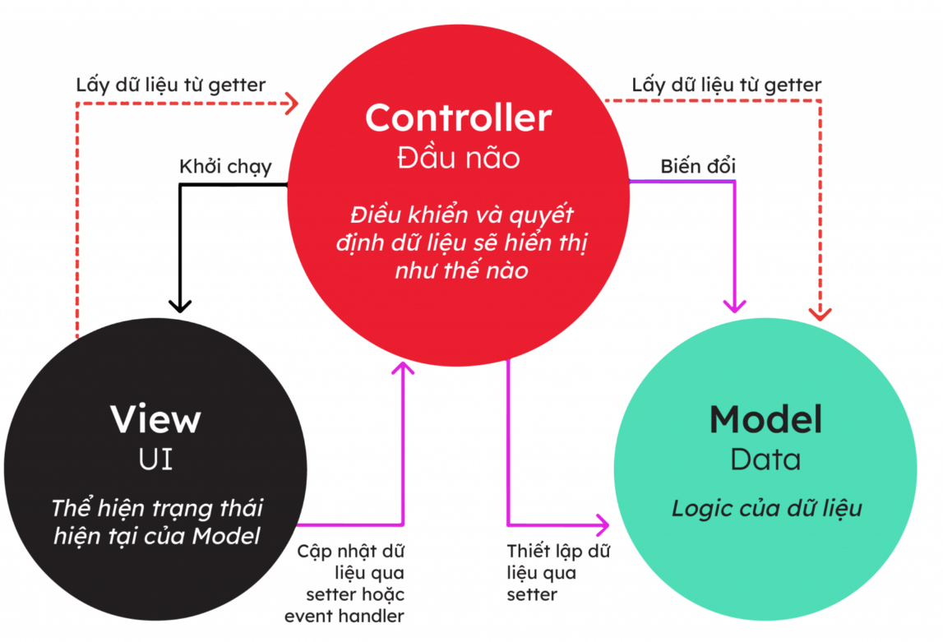

Hình 2.2 Kiến trúc MVC

#### Model

Trong Laravel, Model chịu trách nhiệm tương tác với cơ sở dữ liệu và đóng gói các hoạt động liên quan đến dữ liệu. Model đóng vai trò là trung gian giữa ứng dụng và cơ sở dữ liệu, cung cấp giao diện hướng đối tượng để làm việc với dữ liệu.  
Eloquent ORM (Object-Relational Mapping) của Laravel đơn giản hóa các tương tác cơ sở dữ liệu trong Model. Bằng cách định nghĩa các Model Eloquent, từ đó có thể dễ dàng thực hiện các hoạt động CRUD (Create, Read, Update, Delete) trên các bản ghi cơ sở dữ liệu. Các Model Eloquent cũng cho phép định nghĩa các mối quan hệ giữa các Model khác nhau, giúp xử lý các liên kết dữ liệu phức tạp dễ dàng hơn.

**Tạo Model**: Để tạo một Model mới trong Laravel, có thể sử dụng Artisan, công cụ dòng lệnh của Laravel:

php artisan make:model NameModel

**Truy vấn và thao tác với cơ sở dữ liệu:** Model giúp dễ dàng thực hiện các thao tác CRUD (Create, Read, Update, Delete) trên cơ sở dữ liệu mà không cần viết SQL thủ công. Các thao tác này có thể được thực hiện trực tiếp thông qua **Eloquent ORM** của Laravel làm cho mã nguồn trở nên dễ đọc và bảo trì hơn.

**Xác định mối quan hệ giữa các bảng dữ liệu:** Model hỗ trợ việc xác định các mối quan hệ giữa các bảng trong cơ sở dữ liệu như quan hệ một-nhiều, nhiều-nhiều và một-một.

**Xác thực dữ liệu (Validation)**: Có thể sử dụng các phương thức xác thực để đảm bảo rằng dữ liệu nhập vào luôn hợp lệ trước khi lưu vào cơ sở dữ liệu. Các quy tắc xác thực có thể được định nghĩa ngay trong Model hoặc trong các lớp riêng biệt.

**Tính toán và xử lý dữ liệu**: Model cũng có thể bao gồm các phương thức tính toán hoặc xử lý dữ liệu. Ví dụ, có thể tạo các phương thức trong Model để tính toán giá trị hoặc thực hiện các phép toán trên dữ liệu mà không cần làm điều này trong Controller.

#### ****View****

View chịu trách nhiệm hiển thị dữ liệu và tiếp nhận dữ liệu đầu vào của người dùng. Trong Laravel, View thường được viết bằng công cụ tạo mẫu Blade, cung cấp cú pháp rõ ràng, súc tích để tạo các thành phần động và có thể tái sử dụng. View là các tệp riêng biệt chứa mã đánh dấu HTML cùng với mã PHP nhúng. Chúng có thể nhận dữ liệu từ Controller và hiển thị dữ liệu đó bằng cú pháp Blade.

**Tạo View:** Có thể tạo một View trong thư mục resources/views và sử dụng các tệp Blade để xử lý giao diện động.

**Hiển Thị Dữ Liệu:** Hệ thống template của Laravel, cho phép hiển thị các biến từ Controller hoặc Model. Blade giúp tách biệt phần logic của ứng dụng và giao diện người dùng, đồng thời cung cấp cú pháp đơn giản và dễ đọc để xử lý các điều kiện, vòng lặp và truyền dữ liệu vào View.

**Kế thừa Layouts:** Một tính năng mạnh mẽ trong Blade là khả năng **kế thừa Layouts**. Có thể tạo một Layout chung cho ứng dụng, bao gồm các phần như header, footer, … và các View cụ thể sẽ kế thừa Layout này.

**Truyền dữ liệu từ Controller đến View**: Controller sẽ là nơi nhận các yêu cầu từ người dùng, xử lý dữ liệu và gửi nó tới view để hiển thị.

return view('ten-view', ['ten_bien' => $gia_tri]);

**Quản Lý Điều Kiện và Lặp:** Với Blade, có thể sử dụng các cấu trúc điều kiện và vòng lặp để hiển thị các phần của giao diện người dùng tùy thuộc vào dữ liệu.

**Hiển thị lỗi**: Khi có lỗi trong quá trình xác thực dữ liệu từ người dùng, Laravel cung cấp cách để hiển thị các lỗi này trong View. Chỉ cần lấy thông báo lỗi từ session và hiển thị chúng cho người dùng biết lý do họ không thể tiếp tục hành động.

#### Controller

Controller đóng vai trò là trung gian giữa Model và View. Nó tiếp nhận và xử lý yêu cầu của người dùng, tương tác với Model để truy xuất hoặc sửa đổi dữ liệu và chuyển dữ liệu đã xử lý đến View phù hợp để hiển thị.

**Xử lý yêu cầu từ người dùng:** Mỗi Controller thường đảm nhận xử lý một loại yêu cầu cụ thể, chẳng hạn như hiển thị trang chủ, gửi dữ liệu form hoặc thực hiện API.

**Tương tác với model:** Controller gửi các truy vấn đến Model để lấy dữ liệu hoặc cập nhật thông tin trong cơ sở dữ liệu.

**Truyền dữ liệu đến View:** Sau khi xử lý logic, Controller trả kết quả về View để hiển thị cho người dùng.

**Điều phối luồng dữ liệu:** Controller đảm bảo rằng các thành phần của ứng dụng (Model, View, Middleware) phối hợp mượt mà với nhau.

**Tạo Controller:** Để tạo một Controller trong Laravel, có thể sử dụng Artisan CLI với lệnh sau:

php artisan make:controller NameController

**Route và Controller:** Sự kết nối giữa Controller và Route đóng vai trò quan trọng trong việc định tuyến các yêu cầu của người dùng. Route sẽ chuyển hướng URL đến phương thức cụ thể trong Controller. Khi người dùng truy cập vào một URL, Route xác định phương thức nào trong Controller sẽ xử lý yêu cầu đó.

**Truyền dữ liệu từ Controller đến View:** Dữ liệu được truyền qua các phương thức như đối tượng hoặc sử dụng mảng cho phép hiển thị thông tin linh hoạt trên giao diện người dùng.

**Middleware:** là một công cụ hữu ích để xử lý các yêu cầu trước khi chúng được đưa đến Controller. Middleware có thể được sử dụng để xác thực người dùng, kiểm tra quyền truy cập hoặc thực hiện các tác vụ bảo mật.

**Tạo JSON API:** Controller hỗ trợ trả về JSON khi xây dựng các API. Phương thức trong Controller có thể dễ dàng trả về dữ liệu dưới dạng JSON, giúp việc tương tác giữa frontend và backend trở nên nhanh chóng và tiện lợi.

#### Quy trình làm việc MVC trong Laravel

**Yêu cầu từ người dùng:** Khi người dùng tương tác với ứng dụng Laravel, một yêu cầu HTTP sẽ được gửi tới máy chủ.

**Định tuyến (Routing):** Hệ thống định tuyến sẽ xác định đường dẫn của yêu cầu và chuyển hướng đến phương thức phù hợp trong Controller để xử lý yêu cầu đó.

**Controller:** Tại phương thức Controller được chỉ định, hệ thống sẽ xử lý yêu cầu bằng cách thực hiện các thao tác cần thiết như kiểm tra quyền truy cập, xác thực thông tin hoặc truy xuất dữ liệu từ cơ sở dữ liệu.

**Model:** Model thực hiện các tác vụ liên quan đến cơ sở dữ liệu, chẳng hạn như truy vấn, cập nhật hoặc xóa bản ghi. Các kết quả xử lý sau đó được trả về cho Controller.

**Chuẩn bị dữ liệu:** Controller xử lý kết quả từ Model và chuẩn bị dữ liệu cần thiết để truyền cho View.

**View:** View sẽ nhận dữ liệu từ Controller và tạo ra mã HTML cuối cùng, bao gồm các thành phần giao diện sẵn sàng để hiển thị cho người dùng.

**Phản hồi đến người dùng:** Cuối cùng, HTML cùng với tất cả các thành phần liên quan được hiển thị trong trình duyệt của người dùng.

### Cấu trúc thư mục của Laravel

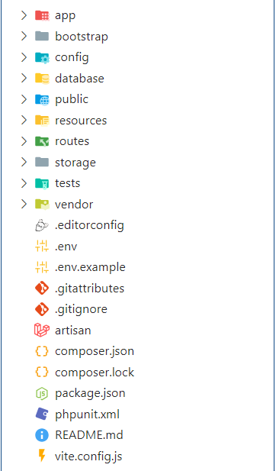

Hình 2.3 Cấu trúc thư mục trong Laravel

**app:** Chứa tất cả mã nguồn ứng dụng, hầu hết các class trong project được tạo đều ở trong đây. Không giống các framework khác, các file model không được chứa trong một thư mục riêng biệt, mà được chứa ngay tại thư mục app này.

**app/Console:** Chứa các tập tin định nghĩa các câu lệnh trên artisan.

**app/Exceptions:** Chứa các tập tin quản lý, điều hướng lỗi.

**app/Http/Controllers:** Chứa các controller của project.

**app/Http/Middleware:** Chứa các tập tin lọc và ngăn chặn các requests.

**app/Providers:** Chứa các file thực hiện việc khai báo service và bind vào trong Service Container.

**bootstrap:** Chứa những file khởi động của framework và những file cấu hình auto loading, route và file cache.

**config:** Chứa tất cả những file cấu hình.

**database:** Chứa 3 thư mục: migrations (tạo và thao tác database), factories (tạo dữ liệu giả lập) và seeders (điền dữ liệu vào database).

**database/factories:** Chứa các file định nghĩa các cột bảng dữ liệu để tạo ra các dữ liệu mẫu.

**database/migrations**: Lưu trữ các file dùng để định nghĩa cấu trúc bảng và các thay đổi trong cơ sở dữ liệu, giúp dễ dàng tạo, chỉnh sửa hoặc xóa bảng.

**database/seeders**: Điền dữ liệu mặc định hoặc dữ liệu ban đầu vào cơ sở dữ liệu.

**public:** Chứa file index.php giống như cổng cho tất cả các request vào project, bên trong thư mục còn chứa file JavaScript và CSS.

**resources:** chứa các views được định nghĩa và các nội dung CSS, Javascript chưa được biên dịch.

**resources/views:** Thư mục views, chứa các file view xuất giao diện người dùng.

**routes:** Chứa tất cả các điều khiển route (đường dẫn) trong project. Chứa các file route sẵn có: web.php, channels.php, api.php và console.php.

**routes/api.php:** file api.php, điều khiển các route của ứng dụng

**routes/web.php:** file web.php, điều khiển các route của view

**storage:** Thư mục storage, chứa các file biên soạn blade templates, file based sessions, file caches và những file sinh ra từ project.

**storage**/**app**: Dùng để chứa những file sinh ra từ project.

**storage**/**framework**: Chứa những file sinh ra từ framework và caches.

**storage**/**logs:** Chứa những file logs.

**storage/app/public**: Lưu những file người dùng tạo ra như hình ảnh.

**tests:** Chứa những file tests, như PHPUnit test.

**vendor:** Chứa các thư viện của Composer.

**.env:** File chứa các config chính của Laravel.

**artisan:** File thực hiện lệnh của Laravel.

**composer.json, composer.lock:** file của Composer.

**package.js:** File chứa các package cần dùng cho projects.

### Xử lý dữ liệu và bảo mật

#### ****Kết nối cơ sở dữ liệu****

Laravel hỗ trợ kết nối với nhiều loại cơ sở dữ liệu khác nhau như MySQL, SQLite và SQL Server. Việc cấu hình kết nối được thực hiện trong file .env, nơi sẽ khai báo các thông số như tên cơ sở dữ liệu, username, password và host.

**Ví dụ:** Cấu hình cơ sở dữ liệu MySQL

DB_CONNECTION=mysql

DB_HOST=127.0.0.1

DB_PORT=3306

DB_DATABASE=ten_csdl

DB_USERNAME=root

DB_PASSWORD=

* **Query Builder**

[Lấy tất cả các hàng từ một bảng](https://laravel.com/docs/10.x/queries#retrieving-all-rows-from-a-table): Có thể sử dụng phương thức table do DB facade cung cấp để bắt đầu truy vấn. Phương thức này trả về một thể hiện trình xây dựng truy vấn lưu loát cho bảng đã cho, cho phép liên kết nhiều ràng buộc hơn vào truy vấn và sau đó cuối cùng truy xuất kết quả của truy vấn bằng phương thức get:

public function index(): View

{

$users = DB::table('users')->get();

return view('user.index', ['users' => $users]);

}

[Lấy một hàng/cột đơn từ một bảng](https://laravel.com/docs/10.x/queries#retrieving-a-single-row-column-from-a-table): Nếu chỉ cần lấy một hàng duy nhất từ ​​một bảng cơ sở dữ liệu, có thể sử dụng phương thức first. Phương thức này sẽ trả về một đối tượng stdClass duy nhất:

$user = DB::table('users')->where('name', 'John')->first();

return $user->email;

[Lấy danh sách các giá trị cột](https://laravel.com/docs/10.x/queries#retrieving-a-list-of-column-values): Nếu muốn lấy một tập hợp chứa các giá trị của một cột duy nhất, bạn có thể sử dụng phương thức pluck này. Trong ví dụ này, sẽ lấy một tập hợp các tiêu đề người dùng:

$titles = DB::table('users')->pluck('title');

foreach ($titles as $title) {

echo $title;

}

* **Migrations**

Migrations là một tính năng hữu ích giúp tạo và quản lý các bảng dữ liệu trong cơ sở dữ liệu mà không cần phải truy cập trực tiếp vào cơ sở dữ liệu. Migrations giúp theo dõi thay đổi trong cấu trúc cơ sở dữ liệu và dễ dàng phục hồi các thay đổi khi cần thiết.

Có thể tạo Migration bằng lệnh sau:

php artisan make:migration create_users_table

Để chạy tất cả các file migration dùng lệnh migrate:

php artisan migrate

Di chuyển trở lại trạng thái trước:

php artisan migrate:rollback

Có thể khôi phục lại toàn bộ quá trình và trả về trạng thái ban đầu của migration:

php artisan migrate:reset

Để tạo một bảng mới, có thể sử dụng Schema facade.  Phương thức create này chấp nhận hai đối số: đối số đầu tiên là tên của bảng cần tạo, đối số thứ hai là một hàm ẩn danh dùng để định nghĩa các cột trong bảng thông qua đối tượng $table:

Schema::create('users', function (Blueprint $table) {

$table->id();

$table->string('name');

$table->string('email');

});

Để cập nhật bảng hiện có, có thể dùng phương thức table:

Schema::table('users', function (Blueprint $table) {

$table->integer('votes');

});

Để đổi tên một bảng trong cơ sở dữ liệu, có thể sử dụng phương thức rename:

use Illuminate\Support\Facades\Schema;

Schema::rename($from, $to);

Để xóa một bảng, có thể sử dụng phương thức drop hoặc dropIfExists:

Schema::drop('users');

Schema::dropIfExists('users');

* **Seeders**

**Seeder** là class cho phép xử lý dữ liệu trong database. Class này sẽ hỗ trợ tạo ra các dữ liệu giả để thử nghiệm, thay đổi cập nhật dữ liệu khi cần thiết.

**Ví dụ**: Tạo Seeder có tên là UsersTableSeeder:

php artisan make:seeder UsersTableSeeder

Seeder sử dụng factory để tạo 20 người dùng

**public function run()**

**{**

**User::factory(20)->create();**

**}**

Sau khi tạo Seeder, cần chạy lệnh sau để thực thi Seeder và chèn dữ liệu vào cơ sở dữ liệu, lệnh này sẽ tìm tất cả các Seeder và thực thi chúng

php artisan db:seed

Ngoài ra, có thể tạo seeder cho cơ sở dữ liệu của mình bằng lệnh migrate:fresh kết hợp với –seed, lệnh này sẽ xóa tất cả các bảng và chạy lại tất cả các migrations. Tùy chọn –seeder có thể được sử dụng để chỉ định một seeder cụ thể để chạy:

php artisan migrate:fresh --seed

php artisan migrate:fresh --seed --seeder=UserSeeder

#### ****Bảo mật dữ liệu****

**Validation** là một phần quan trọng trong việc xử lý dữ liệu trước khi lưu dữ liệu vào cơ sở dữ liệu, Laravel cung cấp các phương thức để kiểm tra tính hợp lệ và đúng định dạng của dữ liệu.

**Ví dụ:** Thêm các ràng buộc vào để kiểm tra dữ liệu đầu vào

$request->validate([

'email' => 'required|email|unique:users',

'name' => 'required|max:255',

]);

**Mass Assignment**: Bảo vệ dữ liệu khỏi việc bị gán hàng loạt giá trị cho các thuộc tính của Model không kiểm soát. Laravel cung cấp cơ chế bảo vệ thông qua các thuộc tính fillable và guarded.

class User extends Model {

protected $fillable = ['name', 'email'];

}

Trong ví dụ trên, chỉ có hai trường name và email được phép gán giá trị từ input người dùng. Các trường khác sẽ không thể bị gán giá trị bằng phương thức Mass Assignment. Chỉ các trường có trong thuộc tính fillable mới có thể được gán giá trị.

Ngược lại với fillable, thuộc tính guarded cho phép xác định các trường không được phép gán giá trị. Các trường không có trong danh sách guarded sẽ được phép gán giá trị.

class User extends Model

{

protected $guarded = ['username'];

}

Trong ví dụ trên, tất cả các trường trong bảng users đều có thể bị gán giá trị, trừ trường username. Từ đó giúp bảo vệ các trường không muốn người dùng chỉnh sửa.

## OpenstreetMap (OSM)

OpenStreetMap là một dự án bản đồ mã nguồn mở mà bất kỳ ai cũng có thể tham gia đóng góp dữ liệu. Hiểu đơn giản thì đây giống như “Wikipedia của bản đồ” – không thuộc về bất kỳ công ty lớn nào, mà do cộng đồng người dùng trên toàn thế giới cùng nhau xây dựng và phát triển.

Dự án được khởi động vào năm 2004 bởi Steve Coast ở Anh. Lý do bắt nguồn từ việc dữ liệu bản đồ lúc đó bị kiểm soát quá chặt bởi các tổ chức lớn, dẫn đến chi phí cao và thiếu linh hoạt. OSM ra đời để phá bỏ điều đó – mọi người đều có quyền tạo và sử dụng dữ liệu bản đồ, miễn phí và không giới hạn.

Tính đến nay, OSM đã có hàng triệu người dùng đăng ký và đóng góp dữ liệu trên toàn cầu – từ đường phố, nhà cửa, quán ăn, đến cả cột điện và vỉa hè.

### ****Cấu trúc dữ liệu****

Dữ liệu trong OSM được xây dựng dựa trên ba khối cơ bản: **Node**, **Way** và **Relation**. Nghe có vẻ “kỹ thuật”, nhưng nếu hiểu đơn giản thì nó như thế này:

* **Node** (nút): Là một điểm trên bản đồ, được xác định bằng tọa độ (kinh độ, vĩ độ). Ví dụ: vị trí một cái cây, trạm xe buýt hoặc cột đèn.
* **Way** (đường): Là tập hợp của nhiều node nối với nhau thành một đường hoặc khu vực. Ví dụ: một con đường, một con sông hay chu vi của một tòa nhà.
* **Relation** (quan hệ): Là cách để nhóm các node và way lại với nhau để thể hiện một mối quan hệ phức tạp. Ví dụ: tuyến xe buýt có thể là một relation bao gồm các đoạn đường mà nó đi qua.

Tất cả các đối tượng này đều có thể gắn “tag” (nhãn), ví dụ như highway=residential để đánh dấu đây là một con đường trong khu dân cư.

### ****Cách hoạt động và cách dữ liệu được tạo ra****

**Nguyên lý hoạt động:**

* **OSM không tự thu thập dữ liệu**. Thay vào đó, **cộng đồng người dùng trên toàn thế giới** sẽ góp sức cập nhật bản đồ.
* Dữ liệu bản đồ OSM được lưu trữ dưới dạng các phần tử:
  + **Node (nút)** – là 1 điểm đơn (tọa độ), ví dụ: một cái cây, trạm xe buýt.
  + **Way (đường/khu vực)** – là tập hợp các node, có thể là đường đi, dòng sông, ranh giới.
  + **Relation (quan hệ)** – dùng để nhóm nhiều node hoặc way lại với nhau, ví dụ: ranh giới hành chính, mạng lưới giao thông.
* Mỗi phần tử đi kèm **tag (nhãn)**, dạng key=value, ví dụ: highway=residential hoặc building=school.

**Cách dữ liệu được tạo ra:**

* Thủ công (crowdsourcing – do người dùng đóng góp)
* Sử dụng **trình chỉnh sửa bản đồ trực tuyến** (ID Editor, JOSM)
* Thêm, chỉnh sửa địa điểm theo các nguồn như: Hình ảnh vệ tinh (được OSM cho phép như của Bing, Maxar…), dữ liệu từ thực địa (GPS cầm tay, app di động), tài liệu công cộng (bản đồ đô thị, biển chỉ đường – nếu không có bản quyền)
* Mỗi chỉnh sửa đều được ghi nhận, minh bạch, có thể truy vết theo lịch sử tài khoản.
* Tự động (import từ nguồn mở hoặc cảm biến)
* Một số chính phủ, tổ chức đã mở dữ liệu địa lý → có thể nhập vào OSM (nếu được cấp phép).
* Thiết bị GPS, dữ liệu cảm biến từ xe, app di động cũng góp phần cập nhật đường đi, địa điểm.
* Tuy nhiên, dữ liệu nhập vào phải được kiểm duyệt kỹ, tránh xung đột hoặc trùng lặp.

### ****Ưu điểm và hạn chế của OpenStreetMap****

**Ưu điểm:**

**1. Miễn phí và mã nguồn mở**: OSM hoàn toàn **miễn phí**, không cần phải trả tiền để truy cập hay sử dụng dữ liệu.

**2. Dữ liệu có thể tùy chỉnh theo nhu cầu**: Có thể tải toàn bộ dữ liệu về máy và làm bất cứ gì muốn như phân tích, lọc, chuyển đổi định dạng, tích hợp vào hệ thống riêng…

**3. Cộng đồng đông đảo và dữ liệu cập nhật liên tục**: Hàng triệu người trên thế giới đang ngày ngày chỉnh sửa, thêm mới, sửa lỗi trên bản đồ. Ở nhiều thành phố lớn, dữ liệu OSM còn **chi tiết và cập nhật hơn cả bản đồ thương mại**.

**4. Phủ sóng toàn cầu, không bị kiểm duyệt**: OSM không phụ thuộc vào chính phủ hay doanh nghiệp nào, nên dữ liệu bản đồ không bị kiểm duyệt hay giới hạn theo quốc gia.

**5. Hỗ trợ nhiều ứng dụng mã nguồn mở khác**: Rất nhiều phần mềm mã nguồn mở khác sử dụng OSM làm nền tảng như OSRM (định tuyến), Leaflet (hiển thị bản đồ trên web) hoặc QGIS (phân tích dữ liệu không gian).

**Nhược điểm**

**1. Dữ liệu không đồng đều giữa các khu vực**: Ở những nơi có nhiều người đóng góp (như châu Âu, Mỹ, Nhật Bản), dữ liệu cực kỳ đầy đủ và chi tiết. Nhưng ở các vùng hẻo lánh hoặc các nước đang phát triển, dữ liệu có thể **thiếu chính xác, còn trống nhiều** hoặc không cập nhật kịp thời.

**2. Không có đảm bảo chất lượng như dịch vụ thương mại**: Vì là dữ liệu cộng đồng đóng góp nên mức độ tin cậy **không thể đảm bảo tuyệt đối**.

**3. Học cách xử lý dữ liệu hơi mất thời gian**: Để tận dụng hết sức mạnh của OSM, cần làm quen với các định dạng dữ liệu đặc thù (.osm, .pbf), các công cụ như osmconvert, osmfilter hoặc các thư viện chuyên dụng.

**4. Không có sẵn một hệ thống hỗ trợ chuyên nghiệp**. Nếu gặp lỗi khi sử dụng, phải tự tìm hiểu hoặc hỏi trên diễn đàn.

### ****Các bước sử dụng dữ liệu có sẵn từ OpenStreetMap (OSM)****

**Bước 1: Xác định nhu cầu sử dụng dữ liệu**

Tùy vào mục đích sử dụng, người dùng có thể lựa chọn các phương pháp tiếp cận phù hợp. Một số mục đích phổ biến bao gồm:

* Tìm kiếm và lấy tọa độ địa điểm (geocoding)
* Tính toán lộ trình, đường đi giữa hai vị trí (routing)
* Hiển thị bản đồ nền cho ứng dụng web hoặc mobile
* Truy xuất dữ liệu chuyên biệt để phân tích hoặc nghiên cứu

**Bước 2: Truy cập dữ liệu OSM**

* Sử dụng các API có sẵn: Đây là phương pháp phổ biến và dễ triển khai đối với các lập trình viên. Một số API thường dùng là:
* **Nominatim**: dùng để tìm kiếm địa điểm và lấy tọa độ (geocoding)
* **OSRM**: dùng để tìm đường đi, chỉ đường, tính toán khoảng cách
* **Overpass API**: dùng để truy vấn dữ liệu cụ thể trong OSM (theo từ khóa, theo vùng)
* **OpenCage Geocoding API**: Chuyển địa chỉ đầy đủ thành tọa độ (latitude, longitude). OpenCage tận dụng dữ liệu OSM và một số nguồn khác để trả kết quả chính xác.
* Tải dữ liệu thô (raw data) từ các trang phân phối như Geofabrik hoặc [osmdata.openstreetmap.de]. Dữ liệu được cung cấp theo định dạng .osm (XML) hoặc .pbf (nhẹ hơn, định dạng nhị phân), có thể dùng cho các ứng dụng phân tích sâu hoặc xử lý offline.

**Bước 3: Xử lý hoặc tích hợp dữ liệu vào hệ thống**

Sau khi truy cập được dữ liệu OSM, bước tiếp theo là xử lý hoặc tích hợp dữ liệu vào phần mềm, website hoặc hệ thống mong muốn. Tùy vào ngôn ngữ lập trình và mục đích cụ thể, người dùng có thể sử dụng các công cụ sau:

|  |  |
| --- | --- |
| **Mục đích sử dụng** | **Công cụ/Thư viện phổ biến** |
| Lấy tọa độ từ địa điểm | Nominatim API, thư viện geopy (Python), OpenCage Geocoding API |
| Tính toán đường đi, khoảng cách | OSRM API, thư viện osrm hoặc gọi HTTP trực tiếp |
| Truy xuất dữ liệu chuyên biệt | Overpass API, overpy (Python), Overpass Turbo |
| Hiển thị bản đồ | Leaflet.js, MapLibre, OpenLayers (trên Web) |

**Bước 4: Lưu trữ và sử dụng dữ liệu theo nhu cầu**

Kết quả thu được có thể được sử dụng theo nhiều cách khác nhau:

* Hiển thị trực tiếp lên bản đồ nền (web hoặc app)
* Lưu vào cơ sở dữ liệu để xử lý sau
* Xuất ra định dạng như .geojson, .csv để phục vụ phân tích, trực quan hóa dữ liệu hoặc học máy

## Open Source Routing Machine (OSRM) tính toán khoảng cách

### OSRM là gì?

**OSRM** là một công cụ mã nguồn mở được thiết kế để **tính toán lộ trình, đường đi, khoảng cách** cực nhanh trên nền dữ liệu của OpenStreetMap. Nó giống như một “Google Maps Directions” nhưng **mở, miễn phí và tự chủ** hơn.

Điểm mạnh lớn nhất của OSRM là tốc độ và khả năng mở rộng. OSRM nổi bật với 3 điểm:

* Miễn phí, mã nguồn mở
* Tốc độ xử lý rất nhanh, kể cả với dữ liệu lớn
* Khả năng tùy biến cao, có thể host riêng tùy nhu cầu

### ****Ưu điểm và hạn chế của OSRM****

**Ưu điểm:**

**1. Tốc độ rất nhanh**: Nhờ thuật toán Contraction Hierarchies, OSRM có thể xử lý truy vấn định tuyến trong vài mili-giây.

**2. Mã nguồn mở và miễn phí**: Cho phép tùy biến, triển khai nội bộ không bị giới hạn truy vấn như các API thương mại.

**3. Triển khai độc lập**: Có thể chạy server riêng mà không phụ thuộc vào bên thứ ba.

**4. Hỗ trợ nhiều loại phương tiện**: Có thể cấu hình để hỗ trợ đi bộ, ô tô, xe đạp thông qua các “profile” khác nhau.

**5. Tài liệu đầy đủ**: Cộng đồng phát triển tích cực, nhiều ví dụ và hướng dẫn triển khai.

**Nhược điểm của OSRM**

**1. Không hỗ trợ dữ liệu giao thông theo thời gian thực: Không tính được kẹt xe, thời gian chờ đèn đỏ như Google Maps.**

**2. Giới hạn ở dữ liệu OSM: Không thể dùng với các bản đồ thương mại hoặc nguồn dữ liệu khác.**

**3. Khó dùng với nhiều phương tiện đồng thời: Mỗi loại phương tiện (ô tô, xe đạp, đi bộ) cần được build dữ liệu riêng.**

### Sử dụng OSRM để tính khoảng cách thực tế giữa các điểm

Trong hệ thống, **OSRM** được sử dụng làm công cụ định tuyến để tính khoảng cách thực tế giữa các điểm trên bản đồ, dựa trên dữ liệu đường đi từ OpenStreetMap (OSM). OSRM cho phép truy vấn khoảng cách chính xác hơn nhiều so với công thức đường chim bay (Haversine), vì nó xét đến hạ tầng giao thông thực tế như đường bộ, nút giao, ...

### Cách tích hợp OSRM vào hệ thống

Khi người dùng thêm mới một điểm đến (destination) hoặc tiện ích (utility), hệ thống thực hiện các bước sau:

1. **Tính khoảng cách sơ bộ bằng công thức Haversine** để lọc ra các điểm gần trong bán kính mong muốn (tránh gọi API dư thừa).
2. **Gọi OSRM API endpoint** /route để lấy khoảng cách thực tế giữa hai điểm:

[http://router.project-osrm.org/route/v1/driving/<lng1>,<lat1>;<lng2>,<lat2>?overview=false](http://router.project-osrm.org/route/v1/driving/%3clng1%3e,%3clat1%3e;%3clng2%3e,%3clat2%3e?overview=false)

Nếu khoảng cách thực tế **dưới khoảng cách mong muốn**, hệ thống sẽ lưu quan hệ giữa hai điểm vào bảng trung gian destination_utility với trạng thái "nearby".

public function getOsrmDistance($lat1, $lng1, $lat2, $lng2)

{

$url = "http://router.project-osrm.org/route/v1/driving/{$lng1},{$lat1};{$lng2},{$lat2}?overview=false";

$response = Http::get($url);

$data = $response->json();

if (!empty($data['routes'][0]['distance'])) {

return $data['routes'][0]['distance'] / 1000; // trả về km

}

return null;

}

## Tích hợp trình soạn thảo CKEDITOR

CKEditor (còn gọi là FCKeditor) là một [trình soạn thảo](https://vi.wikipedia.org/wiki/Tr%C3%ACnh_so%E1%BA%A1n_th%E1%BA%A3o) [mã nguồn mở](https://vi.wikipedia.org/wiki/Ph%E1%BA%A7n_m%E1%BB%81m_ngu%E1%BB%93n_m%E1%BB%9F) của CKSource. Chương trình này có thể tích hợp vào các [website](https://vi.wikipedia.org/wiki/Website) mà không cần cài đặt. Phiên bản đầu tiên được phát hành năm 2003 đến nay được rất nhiều người sử dụng.

Cũng giống các trình soạn thảo dành cho web khác, CKEditor sử dụng [JavaScript](https://vi.wikipedia.org/wiki/JavaScript) là nền tảng, riêng việc tương tác với server thì CKEditor sử dụng các ngôn ngữ sau: Active-FoxPro,  [ASP](https://vi.wikipedia.org/wiki/Active_Server_Pages), [ASP.NET](https://vi.wikipedia.org/wiki/ASP.NET), [ColdFusion](https://vi.wikipedia.org/w/index.php?title=ColdFusion&action=edit&redlink=1), [Java](https://vi.wikipedia.org/w/index.php?title=Java_(Sun)&action=edit&redlink=1),  [JavaScript](https://vi.wikipedia.org/wiki/JavaScript), [Perl](https://vi.wikipedia.org/wiki/Perl), [Lasso](https://vi.wikipedia.org/w/index.php?title=Lasso_(programming_language)&action=edit&redlink=1), [PHP](https://vi.wikipedia.org/wiki/PHP) và [Python](https://vi.wikipedia.org/w/index.php?title=Python_(programming_language)&action=edit&redlink=1).

**Cách 1: Tải trực tiếp từ trang chính thức**

Truy cập trang chính thức của CKEditor: <https://ckeditor.com/ckeditor-5/download/>. Chọn phiên bản phù hợp (Classic, Inline, Balloon hoặc Decoupled). Với Laravel, **Classic Editor** thường được sử dụng. Sau khi tải xuống, giải nén và đặt các file vào thư mục public/ckeditor trong dự án Laravel.

Nhúng file JavaScript của CKEditor vào file Blade:

<script src="{{ asset('ckeditor/ckeditor.js') }}"></script>

<script>

ClassicEditor

.create(document.querySelector('#editor'))

.catch(error => {

console.error(error);

});

</script>

**Cách 2: Cài đặt CKEditor 5 bằng npm**

npm install --save @ckeditor/ckeditor5-build-classic

**Thêm trường soạn thảo văn bản:** Mở file blade nơi cần tích hợp CKEditor và thêm một textarea:

<form id="quickForm" action="{{ route('locations.store') }}" method="post">

<div class="form-group">

<label for="description">Mô tả</label>

    <textarea name="description" id="description" class="form-control">{{ old('description') }}</textarea>

</div>

</form>

**Tích hợp CKEditor với textarea:** Thêm đoạn mã JavaScript sau vào cuối file Blade:

<script src="https://cdn.ckeditor.com/ckeditor5/39.0.1/classic/ckeditor.js"></script>

<script>

    ClassicEditor

        .create(document.querySelector('#description'), {

            ckfinder: {

                uploadUrl: '{{ route('ckeditor.upload') }}', // Đường dẫn xử lý upload ảnh

            },

            toolbar:

['heading', '|', 'bold', 'italic', 'link',

'bulletedList', 'numberedList', 'blockQuote', '|',

'insertTable', 'uploadImage', 'undo', 'redo']

        })

        .catch(error => {

            console.error(error);

        });

</script>

# HIỆN THỰC HÓA NGHIÊN CỨU

## Mô tả bài toán

Hệ thống website được xây dựng nhằm mục đích tạo ra một nền tảng chia sẻ kinh nghiệm du lịch giữa các thành viên trong cộng đồng. Người dùng có thể đăng bài viết chia sẻ trải nghiệm thực tế tại các địa điểm du lịch, bao gồm cả thông tin về cảnh đẹp và các tiện ích xung quanh như ẩm thực, lưu trú. Những bài viết này không chỉ mang tính chất gợi ý cho người khác, mà còn là cách để người dùng tích lũy điểm và nâng cao xếp hạng cá nhân thông qua hoạt động tương tác cộng đồng.

Mỗi bài viết được hệ thống cho phép người dùng khác đánh giá theo thang điểm từ 1 đến 5 sao. Điểm trung bình của các bài viết sẽ được dùng để tính vào thứ hạng tổng thể của người đăng bài. Càng nhiều bài viết được đánh giá cao, thứ hạng người dùng càng cao, thể hiện mức độ đóng góp và uy tín trong cộng đồng.

Mỗi địa điểm du lịch sẽ gắn liền với một loại hình du lịch cụ thể. Ngược lại, một loại hình du lịch cũng có thể chứa nhiều địa điểm khác nhau. Điều tương tự cũng được áp dụng với các tiện ích du lịch. Chẳng hạn, một khách sạn sẽ được gán vào nhóm “lưu trú”, trong khi nhà hàng sẽ thuộc nhóm “ẩm thực”.

Một điểm nổi bật của hệ thống là yếu tố gamification – trò chơi hóa trải nghiệm người dùng. Người dùng có thể thực hiện các nhiệm vụ do hệ thống đề ra để nhận điểm thưởng và huy hiệu. Mỗi huy hiệu tượng trưng cho một thành tích cụ thể, như hoàn thành số lượng bài viết nhất định, nhận được nhiều lượt thích hoặc bình luận tích cực. Số điểm nhận được từ các hoạt động này sẽ tiếp tục góp phần nâng cao xếp hạng cá nhân.

Tính tương tác trong hệ thống cũng được chú trọng. Người dùng có thể bình luận, thả thích, chia sẻ bài viết (dưới dạng công khai hoặc riêng tư) hoặc báo cáo các nội dung không phù hợp. Ngoài ra, họ còn có thể theo dõi lẫn nhau để cập nhật hoạt động mới nhất của người mà họ quan tâm. Mỗi khi có tương tác xảy ra – chẳng hạn như bài viết được thích, được bình luận hay tài khoản được theo dõi – hệ thống sẽ tự động gửi thông báo để người dùng nắm bắt kịp thời.

## Phân tích thiết kế hệ thống

### Đặc tả yêu cầu hệ thống

* **Yêu cầu chức năng**

Chức năng hiển thị thông tin: Hiển thị danh sách các địa điểm du lịch, các tiện ích như nơi lưu trú, ăn uống,... kèm theo thông tin chi tiết, hình ảnh và đánh giá từ người dùng. Người dùng có thể xem từng địa điểm để biết thêm chi tiết như mô tả, loại hình du lịch, tiện ích liên quan và địa chỉ cụ thể.

Chức năng tìm kiếm và lọc: Cho phép người dùng tìm kiếm địa điểm du lịch theo tên, loại hình du lịch, tỉnh hoặc nhóm tiện ích.

Chức năng bản đồ và chỉ đường: Tích hợp bản đồ để hiển thị vị trí địa điểm một cách trực quan

Chức năng đăng và quản lý bài viết: Người dùng sau khi đăng nhập có thể đăng bài viết chia sẻ kinh nghiệm du lịch, đính kèm hình ảnh, sửa hoặc xóa bài viết của chính mình.

Chức năng tương tác xã hội: Hệ thống cho phép người dùng đánh giá bài viết bằng sao (1–5 sao), bình luận, thích (like), chia sẻ công khai hoặc riêng tư và báo cáo bài viết nếu có vi phạm. Ngoài ra, người dùng có thể theo dõi lẫn nhau để cập nhật các bài viết mới từ người dùng mình quan tâm.

Chức năng điểm thưởng và huy hiệu: Khi người dùng hoàn thành nhiệm vụ hoặc nhận nhiều tương tác tích cực, hệ thống sẽ cộng điểm và trao huy hiệu tương ứng. Điểm số sẽ được dùng để xếp hạng người dùng trong cộng đồng.

Chức năng thông báo: Hệ thống sẽ gửi thông báo đến người dùng khi có sự kiện như bài viết được like, bình luận, chia sẻ hoặc khi có người theo dõi mới.

Chức năng quản trị (Admin): Quản trị viên có thể thêm, sửa, xóa hoặc duyệt thông tin về địa điểm, tiện ích, bài viết, người dùng, nhiệm vụ, huy hiệu và xử lý các nội dung bị báo cáo vi phạm.

* **Yêu cầu phi chức năng**

Giao diện trực quan và dễ sử dụng: Giao diện người dùng dễ hiểu, dễ sử dụng. Các chức năng chính như tìm kiếm, đăng bài, xem bản đồ hay tương tác được bố trí rõ ràng, thuận tiện thao tác.

Bảo mật thông tin người dùng: Thông tin tài khoản được bảo mật, mật khẩu được mã hóa, đồng thời có cơ chế phân quyền rõ ràng giữa người dùng và quản trị .

Khả năng mở rộng linh hoạt: Hệ thống được thiết kế theo hướng dễ nâng cấp, có thể mở rộng thêm các tính năng mới.

Dễ dàng cập nhật và quản lý nội dung: Các thông tin như địa điểm, tiện ích, bài viết, hình ảnh dễ dàng thêm mới, chỉnh sửa hoặc xóa mà không ảnh hưởng đến toàn bộ hệ thống.

### Kiến trúc hệ thống

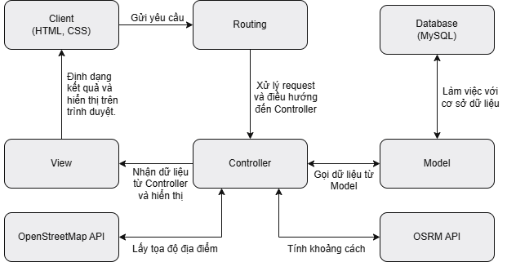

Kiến trúc hệ thống bao gồm các thành phần và luồng dữ liệu sau:

**Client** **(giao diện người dùng):** gửi yêu cầu tới ứng dụng thông qua trình duyệt web. Yêu cầu này sẽ được **Routing** điều hướng đến bộ điều khiển phù hợp.

**Routing (Điều hướng)**: chịu trách nhiệm tiếp nhận các yêu cầu từ người dùng thông qua các URL và định hướng chúng đến Controller phù hợp. Nó là cầu nối giữa phần giao diện (client) và logic phía backend.

**Controller (Bộ điều khiển)**: Controller xử lý các yêu cầu đến từ giao diện người dùng (client), sau đó tương tác với Model và View hoặc các API bên ngoài để thực hiện các hành động hoặc truy xuất dữ liệu từ **Database** (MySQL).

**Model (Mô hình)**: Thành phần này đảm nhận việc xử lý dữ liệu và logic nghiệp vụ. Model tương tác với cơ sở dữ liệu để lấy hoặc lưu dữ liệu và cung cấp dữ liệu này cho Controller.

**Database (Cơ sở dữ liệu MySQL)**: Đây là nơi lưu trữ tất cả dữ liệu của ứng dụng. MySQL là hệ quản trị cơ sở dữ liệu quan hệ được sử dụng ở đây.

**View (Hiển thị)**: View có nhiệm vụ tạo ra giao diện người dùng dựa trên dữ liệu từ Controller. Nó chuyển đổi dữ liệu thành HTML và CSS để Client có thể hiển thị cho người dùng.

**Các API bên ngoài:**

* OpenStreetMap API: Cung cấp dữ liệu địa lý, hỗ trợ tìm tọa độ (geocoding) từ địa chỉ người dùng nhập.
* OSRM API: Xử lý định tuyến và tính toán khoảng cách thực tế dựa trên dữ liệu bản đồ từ OSM.

### Thiết kế dữ liệu

#### Danh sách các thực thể và mối kết hợp

Bảng 3.1 Danh sách các thực thể

|  |  |  |
| --- | --- | --- |
| *STT* | *Tên thực thể/mối kết hợp* | *Diễn giải* |
| 1 | roles | Phân quyền |
| 2 | users | Người dùng |
| 3 | travel_types | Loại hình du lịch |
| 4 | destinations | Địa điểm du lịch |
| 5 | utility­_types | Loại tiện ích |
| 6 | utilities | Tiện ích |
| 7 | missions | Nhiệm vụ |
| 8 | user_missions | Người dùng hoàn thành nhiệm vụ |
| 9 | badges | Huy hiệu |
| 10 | notifications | Thông báo |
| 11 | follows | Theo dõi |
| 12 | likes | Lượt thích |
| 13 | comments | Bình luận |
| 14 | ratings | Đánh giá |
| 15 | shares | Chia sẻ |
| 16 | reports | Báo cáo |
| 17 | destination_utilities | Địa điểm – tiện ích |
| 18 | destination_images | Hình ảnh địa điểm |
| 19 | rewards | Phần thưởng |
| 20 | user_reward | Người dùng đổi thưởng |
| 21 | posts | Bài viết |
| 22 | slides | Hình ảnh trình chiếu |

#### Chi tiết các thực thể và mối kết hợp

Tên thực thể: roles

Mô tả: Lưu trữ các phân quyền của hệ thống

Chi tiết thực thể:

Bảng 3.2 Chi tiết thực thể roles

|  |  |  |  |  |
| --- | --- | --- | --- | --- |
| *STT* | *Tên thuộc tính* | *Diễn giải* | *Kiểu dữ liệu* | *Ràng buộc toàn vẹn* |
| 1 | id | Mã phân quyền | int | PK |
| 2 | name | Phân quyền | varchar (20) |  |

Tên thực thể: users

Mô tả: Lưu trữ thông tin của người dùng

Chi tiết thực thể:

Bảng 3.3 Chi tiết thực thể users

|  |  |  |  |  |
| --- | --- | --- | --- | --- |
| *STT* | *Tên thuộc tính* | *Diễn giải* | *Kiểu dữ liệu* | *Ràng buộc toàn vẹn* |
| 1 | id | Mã người dùng | int | PK |
| 2 | username | Tên người dùng | varchar (100) |  |
| 3 | email | Email | varchar (255) |  |
| 4 | password | Mật khẩu | varchar (255) |  |
| 5 | avatar | Hình ảnh | varchar (255) |  |
| 6 | description | Mô tả | text |  |
| 7 | user_rank | Cấp độ | int |  |
| 8 | total_points | Điểm tích lũy | int |  |
| 9 | redeemable_points | Điểm đổi thưởng | int |  |
| 10 | status | Trạng thái | varchar (5) |  |
| 11 | id_role | Mã phân quyền | int | FK |

Tên thực thể: travel_types

Mô tả: Lưu trữ thông tin của các loại hình du lịch

Chi tiết thực thể:

Bảng 3.4 Chi tiết thực thể travel_types

|  |  |  |  |  |
| --- | --- | --- | --- | --- |
| *STT* | *Tên thuộc tính* | *Diễn giải* | *Kiểu dữ liệu* | *Ràng buộc toàn vẹn* |
| 1 | id | Mã số tỉnh | int | PK |
| 2 | name | Mã tỉnh | varchar (100) |  |
| 3 | status | Trạng thái | varchar (5) |  |

Tên thực thể: destinations

Mô tả: Lưu trữ thông tin của các địa điểm du lịch

Chi tiết thực thể:

Bảng 3.5 Chi tiết thực thể destinations

|  |  |  |  |  |
| --- | --- | --- | --- | --- |
| *STT* | *Tên thuộc tính* | *Diễn giải* | *Kiểu dữ liệu* | *Ràng buộc toàn vẹn* |
| 1 | id | Mã địa điểm | int | PK |
| 2 | name | Tên địa điểm | varchar (100) |  |
| 3 | address | Địa chỉ | varchar (255) |  |
| 4 | price | Giá tham khảo | varchar (255) |  |
| 5 | highlights | Đặc điểm nổi bật | text |  |
| 6 | best_time | Thời gian lý tưởng | text |  |
| 7 | local_cuisine | Ẩm thực địa phương | text |  |
| 8 | transportation | Cách thức di chuyển | text |  |
| 9 | latitude | Vĩ độ | decimal(10,8) |  |
| 10 | longgitude | Kinh độ | decimal(10,8) |  |
| 11 | status | Trạng thái | varchar (5) |  |
| 12 | user_id | Mã người dùng | int | FK |
| 13 | travel_type_id | Mã loại hình du lịch | int | FK |

Tên thực thể: utility_types

Mô tả: Lưu trữ thông tin của của loại tiện ích

Chi tiết thực thể:

Bảng 3.6 Chi tiết thực thể utility_types

|  |  |  |  |  |
| --- | --- | --- | --- | --- |
| *STT* | *Tên thuộc tính* | *Diễn giải* | *Kiểu dữ liệu* | *Ràng buộc toàn vẹn* |
| 1 | id | Mã loại hình | int | PK |
| 2 | name | Tên loại hình | varchar (100) |  |
| 3 | status | Trạng thái | varchar (5) |  |

Tên thực thể: utilities

Mô tả: Lưu trữ thông tin của các địa điểm tiện ích

Chi tiết thực thể:

Bảng 3.7 Chi tiết thực thể utilities

|  |  |  |  |  |
| --- | --- | --- | --- | --- |
| *STT* | *Tên thuộc tính* | *Diễn giải* | *Kiểu dữ liệu* | *Ràng buộc toàn vẹn* |
| 1 | id | Mã tiện ích | int | PK |
| 2 | name | Tên tiện ích | varchar (100) |  |
| 3 | description | Mô tả | text |  |
| 4 | address | Địa chỉ | varchar (255) |  |
| 5 | price | Giá tham khảo | varchar (255) |  |
| 6 | time | Giờ phục vụ | varchar (255) |  |
| 7 | image | Hình ảnh | varchar (255) |  |
| 8 | latitude | Vĩ độ | decimal(10,8) |  |
| 9 | longitude | Kinh độ | decimal(10,8) |  |
| 10 | status | Trạng thái | varchar (5) |  |
| 11 | utility_type_id | Mã loại tiện ích | int | FK |

Tên thực thể: user_missions

Mô tả: Lưu trữ thông tin của người dùng hoàn thành nhiệm vụ

Chi tiết thực thể:

Bảng 3.8 Chi tiết thực thể user_missions

|  |  |  |  |  |
| --- | --- | --- | --- | --- |
| *STT* | *Tên thuộc tính* | *Diễn giải* | *Kiểu dữ liệu* | *Ràng buộc toàn vẹn* |
| 1 | user_id | Mã người dùng | int | PK |
| 2 | mission_id | Mã nhiệm vụ | int | PK |
| 3 | completion_date | Ngày hoàn thành | datetime |  |
| 4 | claimed | Đã nhận/chưa | int |  |

Tên thực thể: missions

Mô tả: Lưu trữ thông tin của các nhiệm vụ

Chi tiết thực thể:

Bảng 3.9 Chi tiết thực thể missions

|  |  |  |  |  |
| --- | --- | --- | --- | --- |
| *STT* | *Tên thuộc tính* | *Diễn giải* | *Kiểu dữ liệu* | *Ràng buộc toàn vẹn* |
| 1 | id | Mã nhiệm vụ | int | PK |
| 2 | name | Tên nhiệm vụ | varchar (50) |  |
| 3 | description | Mô tả | text |  |
| 4 | points_reward | Điểm thưởng | int |  |
| 5 | condition_type | Điều kiện nhận | varchar (255) |  |
| 6 | condition_value | Giá trị điều kiện | int |  |
| 7 | frequency | Tần suất | varchar (20) |  |
| 8 | start_date | Ngày bắt đầu | datetime |  |
| 9 | end_date | Ngày kết thúc | datetime |  |
| 10 | status | Trạng thái | varchar (5) |  |
| 11 | badge_id | Mã huy hiệu | int | FK |

Tên thực thể: badges

Mô tả: Lưu trữ thông tin của các huy hiệu

Chi tiết thực thể:

Bảng 3.10 Chi tiết thực thể badges

|  |  |  |  |  |
| --- | --- | --- | --- | --- |
| *STT* | *Tên thuộc tính* | *Diễn giải* | *Kiểu dữ liệu* | *Ràng buộc toàn vẹn* |
| 1 | id | Mã huy hiệu | int | PK |
| 2 | name | Tên huy hiệu | varchar (100) |  |
| 3 | description | Mô tả | text |  |
| 4 | icon_url | Hình ảnh | varchar (255) |  |
| 5 | status | Trạng thái | varchar (5) |  |

Tên thực thể: notifications

Mô tả: Lưu trữ các thông báo của người dùng

Chi tiết thực thể:

Bảng 3.11 Chi tiết thực thể notifications

|  |  |  |  |  |
| --- | --- | --- | --- | --- |
| *STT* | *Tên thuộc tính* | *Diễn giải* | *Kiểu dữ liệu* | *Ràng buộc toàn vẹn* |
| 1 | id | Mã thông báo | char | PK |
| 2 | type | Loại thông báo | varchar (255) |  |
| 3 | notifiable_type | Người dùng nhận thông báo | varchar (255) |  |
| 4 | notifiable_id | Mã người dùng nhận thông báo | int |  |
| 5 | data | Nội dung thông báo | text |  |
| 6 | read_at | Đã đọc/chưa | timestamp |  |

Tên thực thể: comments

Mô tả: Lưu trữ thông tin khi bình luận của người dùng

Chi tiết thực thể:

Bảng 3.12 Chi tiết thực thể comments

|  |  |  |  |  |
| --- | --- | --- | --- | --- |
| *STT* | *Tên thuộc tính* | *Diễn giải* | *Kiểu dữ liệu* | *Ràng buộc toàn vẹn* |
| 1 | id | Mã sinh viên | int | PK |
| 2 | content | Nội dung | text |  |
| 3 | status | Trạng thái | varchar (5) |  |
| 4 | user_id | Mã người dùng | int | FK |
| 5 | post_id | Mã bài viết | int | FK |
| 6 | parent_comment_id | Mã bình luận cha | int | FK |

Tên thực thể: follows

Mô tả: Lưu trữ thông tin mà người dùng theo dõi lẫn nhau

Chi tiết thực thể:

Bảng 3.13 Chi tiết thực thể follows

|  |  |  |  |  |
| --- | --- | --- | --- | --- |
| *STT* | *Tên thuộc tính* | *Diễn giải* | *Kiểu dữ liệu* | *Ràng buộc toàn vẹn* |
| 1 | id | Mã theo dõi | int | PK |
| 2 | follower_id | Người theo dõi | int | FK |
| 3 | following_id | Người được theo dõi | int | FK |

Tên thực thể: likes

Mô tả: Lưu trữ các lượt thích của người dùng cho bài viết hay bình luận

Chi tiết thực thể:

Bảng 3.14 Chi tiết thực thể likes

|  |  |  |  |  |
| --- | --- | --- | --- | --- |
| *STT* | *Tên thuộc tính* | *Diễn giải* | *Kiểu dữ liệu* | *Ràng buộc toàn vẹn* |
| 1 | id | Mã lượt thích | int | PK |
| 2 | user_id | Mã người dùng | int | FK |
| 3 | post_id | Mã bài viết | int | FK |
| 4 | comment_id | Mã bình luận | int | FK |

Tên thực thể: ratings

Mô tả: Lưu trữ đánh giá của người dùng dành cho bài viết

Chi tiết thực thể:

Bảng 3.15 Chi tiết thực thể ratings

|  |  |  |  |  |
| --- | --- | --- | --- | --- |
| *STT* | *Tên thuộc tính* | *Diễn giải* | *Kiểu dữ liệu* | *Ràng buộc toàn vẹn* |
| 1 | id | Mã đánh giá | int | PK |
| 2 | score | Điểm bài viết | int |  |
| 3 | user_id | Mã người dùng | int | FK |
| 4 | post_id | Mã bài viết | int | FK |

Tên thực thể: shares

Mô tả: Lưu trữ bài viết mà người dùng chai sẻ

Chi tiết thực thể:

Bảng 3.16 Chi tiết thực thể shares

|  |  |  |  |  |
| --- | --- | --- | --- | --- |
| *STT* | *Tên thuộc tính* | *Diễn giải* | *Kiểu dữ liệu* | *Ràng buộc toàn vẹn* |
| 1 | id | Mã bài chia sẻ | int | PK |
| 2 | is_public | Trạng thái công khai/không | int |  |
| 3 | status | Trạng thái | varchar (5) |  |
| 4 | user_id | Mã người dùng | int | FK |
| 5 | post_id | Mã bài viết | int | FK |

Tên thực thể: reports

Mô tả: Lưu trữ các bài viết mà người dùng báo cáo

Chi tiết thực thể:

Bảng 3.17 Chi tiết thực thể reports

|  |  |  |  |  |
| --- | --- | --- | --- | --- |
| *STT* | *Tên thuộc tính* | *Diễn giải* | *Kiểu dữ liệu* | *Ràng buộc toàn vẹn* |
| 1 | id | Mã báo cáo | int | PK |
| 2 | reason | Lý do | text |  |
| 3 | user_id | Mã người dùng | int | FK |
| 4 | post_id | Mã bài viết | int | FK |

Tên thực thể: destination_utilities

Mô tả: Lưu trữ các địa điểm du lịch và tiện ích gần nhau

Chi tiết thực thể:

Bảng 3.18 Chi tiết thực thể destination_utilities

|  |  |  |  |  |
| --- | --- | --- | --- | --- |
| *STT* | *Tên thuộc tính* | *Diễn giải* | *Kiểu dữ liệu* | *Ràng buộc toàn vẹn* |
| 1 | destination_id | Mã địa điểm | int | PK |
| 2 | utility_id | Mã tiện ích | int | PK |
| 3 | distance | Khoảng cách | float |  |
| 4 | status | Trạng thái | varchar (5) |  |

Tên thực thể: destination_images

Mô tả: Lưu trữ hình ảnh của địa điểm

Chi tiết thực thể:

Bảng 3.19 Chi tiết thực thể destination_images

|  |  |  |  |  |
| --- | --- | --- | --- | --- |
| *STT* | *Tên thuộc tính* | *Diễn giải* | *Kiểu dữ liệu* | *Ràng buộc toàn vẹn* |
| 1 | id | Mã hình ảnh | int | PK |
| 2 | name | Tên ảnh | varchar (255) |  |
| 3 | image_url | Đường dẫn | varchar (255) |  |
| 4 | status | Trạng thái | varchar (5) |  |
| 5 | destination_id | Mã địa điểm | int | FK |

Tên thực thể: rewards

Mô tả: Lưu trữ thông tin của các phần thưởng

Chi tiết thực thể:

Bảng 3.20 Chi tiết thực thể rewards

|  |  |  |  |  |
| --- | --- | --- | --- | --- |
| *STT* | *Tên thuộc tính* | *Diễn giải* | *Kiểu dữ liệu* | *Ràng buộc toàn vẹn* |
| 1 | id | Mã phần thưởng | int | PK |
| 2 | name | Tên phần thưởng | varchar (255) |  |
| 3 | description | Mô tả | text |  |
| 4 | cost_points | Điểm cần để đổi | int |  |
| 5 | type | Loại phần thưởng | varchar (30) |  |
| 6 | stock | Tồn kho | int |  |
| 7 | image | Hình ảnh | varchar (255) | FK |
| 8 | active | Trạng thái | int |  |

Tên thực thể: user_reward

Mô tả: Lưu trữ thông tin của người dùng khi đổi thưởng

Chi tiết thực thể:

Bảng 3.21 Chi tiết thực thể user_reward

|  |  |  |  |  |
| --- | --- | --- | --- | --- |
| *STT* | *Tên thuộc tính* | *Diễn giải* | *Kiểu dữ liệu* | *Ràng buộc toàn vẹn* |
| 1 | id | Mã đổi thưởng | int | PK |
| 2 | user_id | Mã người dùng | int | FK |
| 3 | reward_id | Mã phần thưởng | int | FK |
| 4 | redeemed_at | Thời điểm đổi | timestamp |  |
| 5 | delivered | Đã giao/chưa | int |  |
| 6 | receiver_name | Tên người nhận | varchar (255) |  |
| 7 | receiver_phone | Số điện thoại | varchar (20) |  |
| 8 | receiver_address | Địa chỉ | varchar (255) |  |
| 9 | shipping_note | Ghi chú giao hàng | varchar (255) |  |

Tên thực thể: posts

Mô tả: Lưu trữ thông tin của phản hồi người dùng

Chi tiết thực thể:

Bảng 3.22 Chi tiết thực thể posts

|  |  |  |  |  |
| --- | --- | --- | --- | --- |
| *STT* | *Tên thuộc tính* | *Diễn giải* | *Kiểu dữ liệu* | *Ràng buộc toàn vẹn* |
| 1 | id | Mã bài viết | int | PK |
| 2 | title | Tiêu đề | varchar(255) |  |
| 3 | content | Nội dung | text |  |
| 4 | address | Địa chỉ | varchar(255) |  |
| 5 | price | Giá tham khảo | varchar(255) |  |
| 6 | post_type | Loại bài viết | varchar(50) |  |
| 7 | phone | Số điện thoại | varchar(15) |  |
| 8 | opening_hours | Giờ phục vụ | varchar(255) |  |
| 9 | average_rating | Đánh giá trung bình | double (8, 2) |  |
| 10 | status | Trạng thái | varchar (5) |  |
| 11 | id_user | Mã người dùng | int | FK |
| 12 | destination_id | Mã địa điểm | int | FK |
| 13 | utility_id | Mã tiện ích | int | FK |

Tên thực thể: slides

Mô tả: Lưu trữ hình ảnh dùng để trình chiếu

Chi tiết thực thể:

Bảng 3.23 Chi tiết thực thể slides

|  |  |  |  |  |
| --- | --- | --- | --- | --- |
| *STT* | *Tên thuộc tính* | *Diễn giải* | *Kiểu dữ liệu* | *Ràng buộc toàn vẹn* |
| 1 | id | Mã sinh viên | int | PK |
| 2 | image | Hình ảnh | varchar (255) |  |
| 3 | status | Trạng thái | Varchar (5) |  |

### Thiết kế xử lý

#### Sơ đồ Usecase

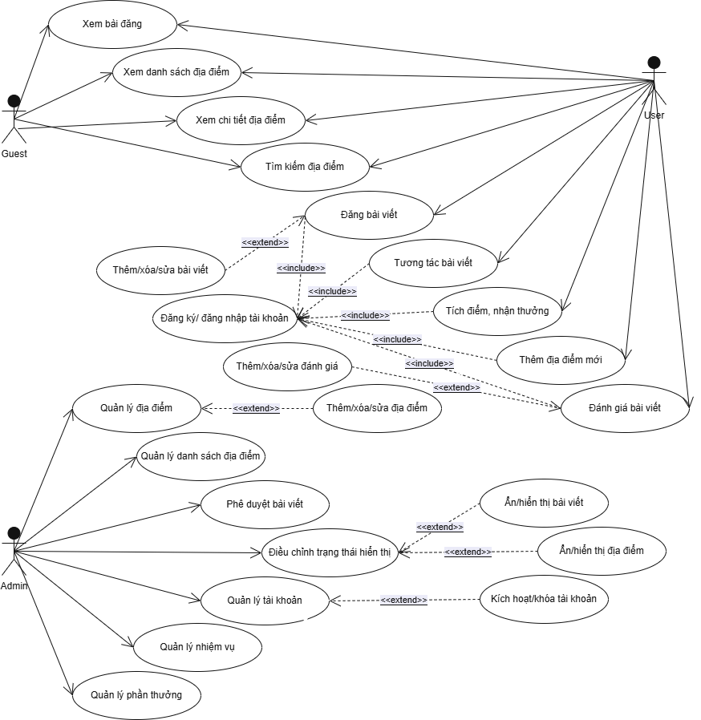

Hình 3.1 Sơ đồ usecase

Đối với những người dùng chưa đăng nhập (Guest) họ chỉ có quyền cơ bản là **xem thông tin**. Cụ thể, họ có thể xem các bài đăng từ người dùng khác, xem danh sách các địa điểm đã có trong hệ thống, tra cứu thông tin chi tiết của từng địa điểm và sử dụng chức năng tìm kiếm để tìm những địa điểm phù hợp với nhu cầu.

Khi người dùng đã có tài khoản họ có thể đăng bài viết chia sẻ trải nghiệm, chỉnh sửa hoặc xóa bài mình đã đăng, tương tác với bài viết của người khác (like, bình luận…), đánh giá bài viết, cũng như tự thêm địa điểm mới nếu thấy còn thiếu. Ngoài ra, hệ thống còn có cơ chế tích điểm và nhận thưởng, khuyến khích người dùng hoạt động tích cực.

Admin là người có quyền cao nhất trong hệ thống, có nhiệm vụ **quản lý toàn bộ hoạt động**. Họ có thể duyệt các bài viết được gửi lên, chỉnh sửa hoặc ẩn/hiện các địa điểm cũng như bài viết, quản lý danh sách địa điểm, tài khoản người dùng và cả phần thưởng trong hệ thống,…. Ngoài ra, admin còn có thể kích hoạt hoặc khóa tài khoản, điều chỉnh trạng thái hiển thị của nội dung trên hệ thống.

#### Sơ đồ lớp

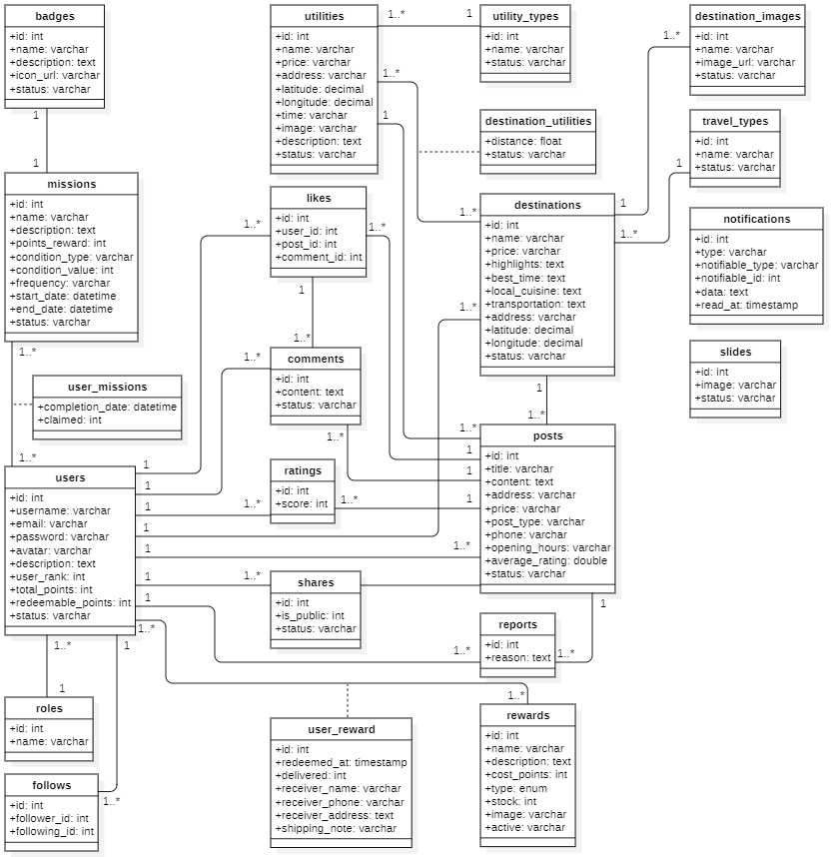

Hình 3.2 Sơ đồ lớp của hệ thống

Sơ đồ trên mô tả cấu trúc và mối quan hệ giữa các bảng dữ liệu trong một hệ thống chia sẻ và đánh giá địa điểm. Hệ thống xoay quanh bảng người dùng với các chức năng chính như đăng bài viết, bình luận, đánh giá, chia sẻ và tích điểm. Người dùng có thể tham gia nhiệm vụ, nhận huy hiệu và đổi quà từ hệ thống phần thưởng. Các bài viết và địa điểm được liên kết với thông tin chi tiết như tiện ích, hình ảnh, loại hình du lịch và thông báo. Toàn bộ dữ liệu được tổ chức chặt chẽ, hỗ trợ quản lý nội dung và tương tác người dùng hiệu quả.

#### Sơ đồ hoạt động

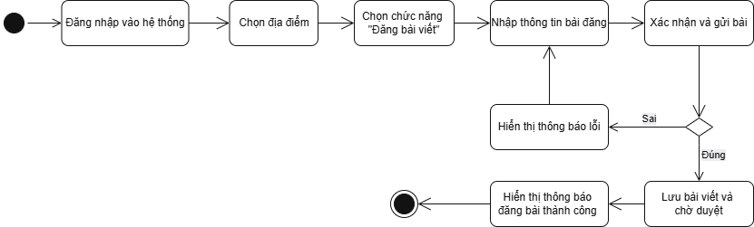

Hình 3.3 Sơ đồ hoạt động cho quá trình đăng bài chia sẻ

Quá trình đăng bài viết bắt đầu khi người dùng đăng nhập vào hệ thống và chọn địa điểm muốn chia sẻ. Sau đó, họ chọn chức năng “Đăng bài viết” và tiến hành nhập các thông tin cần thiết như tiêu đề, nội dung, hình ảnh,... Sau khi hoàn tất, người dùng xác nhận và gửi bài. Hệ thống sẽ kiểm tra thông tin: nếu có lỗi, thông báo lỗi sẽ được hiển thị để người dùng chỉnh sửa; nếu hợp lệ, bài viết sẽ được lưu lại và chờ quản trị viên duyệt.

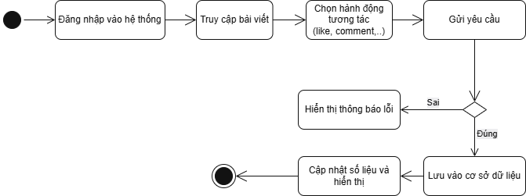

Hình 3.4 Sơ đồ hoạt động cho quá trình tương tác bài viết

Sau khi người dùng đăng nhập vào hệ thống và truy cập vào bài viết mà họ muốn tương tác. Tiếp theo, họ chọn hành động như thích, bình luận hoặc chia sẻ, rồi gửi yêu cầu lên hệ thống. Hệ thống kiểm tra tính hợp lệ của yêu cầu: nếu có lỗi sẽ hiển thị thông báo lỗi, còn nếu hợp lệ thì dữ liệu tương tác được lưu vào cơ sở dữ liệu, đồng thời cập nhật số liệu hiển thị cho bài viết tương ứng. Quá trình kết thúc sau khi hệ thống xử lý và phản hồi cho người dùng.

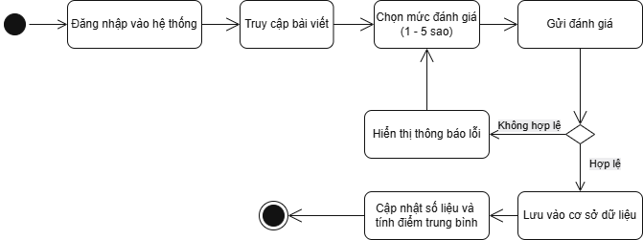

Hình 3.5 Sơ đồ hoạt động cho quá trình đánh giá bài viết

Người dùng sau khi đăng nhập và truy cập bài viết muốn đánh giá. Tại đây, họ chọn mức điểm đánh giá (từ 1 đến 5 sao) và gửi đánh giá. Hệ thống sẽ kiểm tra tính hợp lệ. Nếu không hợp lệ, hệ thống sẽ hiển thị thông báo lỗi; nếu hợp lệ, đánh giá sẽ được lưu vào cơ sở dữ liệu. Sau đó, hệ thống cập nhật lại số liệu và tính toán điểm trung bình của bài viết để hiển thị chính xác cho các người dùng.

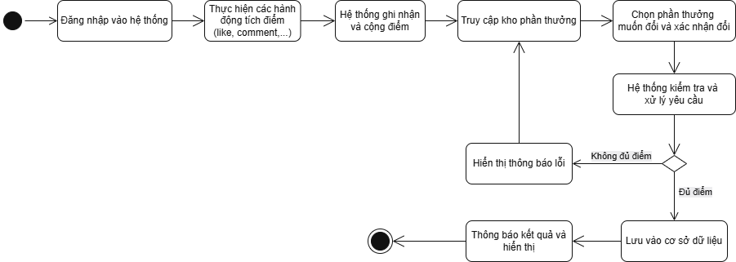

Hình 3.6 Sơ đồ hoạt động cho quá trình tích lũy điểm và đổi thưởng

Người dùng sau khi đăng nhập vào hệ thống và thực hiện các hành động như thích bài viết hoặc bình luận để tích lũy điểm. Hệ thống sẽ ghi nhận và cộng điểm tương ứng. Khi muốn đổi thưởng, người dùng có thể truy cập kho phần thưởng, chọn phần thưởng mong muốn và gửi yêu cầu nhận quà. Hệ thống kiểm tra điểm tích lũy: nếu không đủ điểm thì thông báo lỗi sẽ được hiển thị, còn nếu đủ điểm thì phần thưởng sẽ được ghi nhận, lưu vào cơ sở dữ liệu và kết quả sẽ được thông báo cho người dùng.

#### Sơ đồ tuần tự

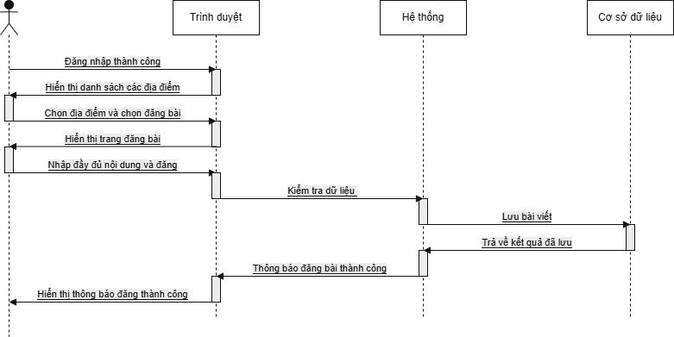

Hình 3.7 Sơ đồ tuần tự quá trình đăng bài viết

Sau khi người dùng đăng nhập thành công, trình duyệt hiển thị danh sách các địa điểm. Người dùng chọn địa điểm, nhập nội dung và gửi bài viết. Hệ thống kiểm tra dữ liệu, sau đó lưu bài viết vào cơ sở dữ liệu với trạng thái chờ duyệt. Khi lưu thành công, hệ thống gửi thông báo và hiển thị thông báo cho người dùng.

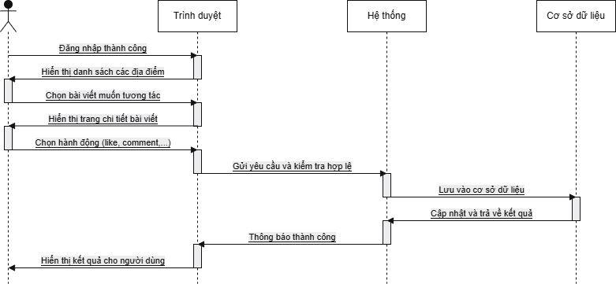

Hình 3.8 Sơ đồ tuần tự cho quá trình tương tác bài viết

Người dùng sau khi đăng nhập có thể chọn một bài viết để xem chi tiết và thực hiện các hành động như like hoặc bình luận,…. Hệ thống kiểm tra tính hợp lệ của yêu cầu và gửi đến cơ sở dữ liệu để lưu. Sau khi cập nhật, hệ thống phản hồi kết quả về trình duyệt. Người dùng sẽ thấy kết quả tương tác hiển thị trên giao diện.

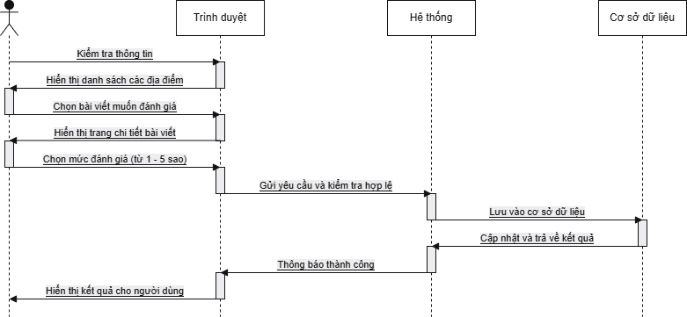

Hình 3.9 Sơ đồ tuần tự quá trình đánh giá bài viết

Người dùng sau khi truy cập hệ thống có thể chọn bài viết và thực hiện đánh giá bằng cách chọn mức sao từ 1 đến 5. Yêu cầu đánh giá được gửi đến hệ thống để kiểm tra tính hợp lệ và ghi nhận vào cơ sở dữ liệu. Sau khi lưu thành công, hệ thống trả về thông báo và hiển thị kết quả cho người dùng.

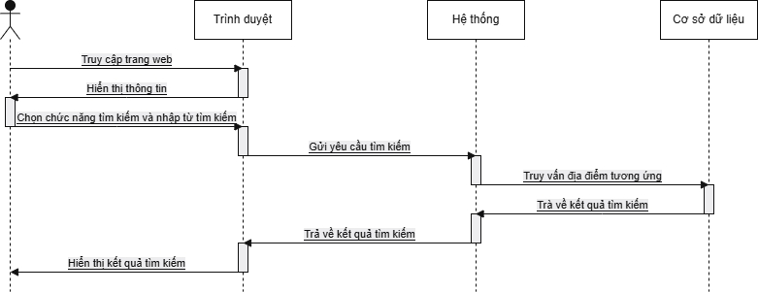

Hình 3.10 Sơ đồ tuần tự cho quá trình tìm kiếm

Người dùng truy cập trang web và chọn chức năng tìm kiếm, sau đó nhập từ khóa cần tìm. Trình duyệt gửi yêu cầu tìm kiếm đến hệ thống. Hệ thống truy vấn cơ sở dữ liệu để lấy danh sách địa điểm phù hợp. Kết quả tìm kiếm được trả về và hiển thị cho người dùng.

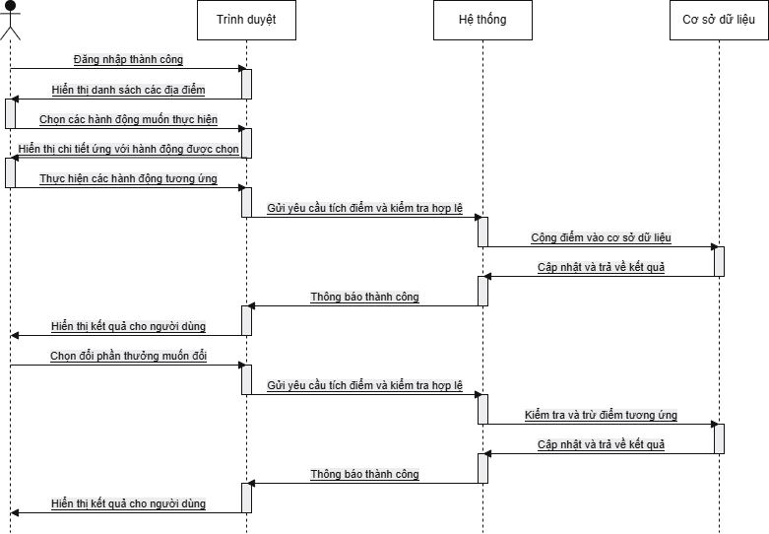

Hình 3.11 Sơ đồ tuần tự quá trình tích điểm và nhận thưởng

Người dùng sau khi đăng nhập có thể thực hiện các hành động như viết bài, like, bình luận để tích điểm. Hệ thống xử lý, cộng điểm và cập nhật vào cơ sở dữ liệu. Người dùng sau đó chọn phần thưởng muốn đổi, hệ thống sẽ kiểm tra điểm và thực hiện quy đổi nếu hợp lệ. Kết quả được phản hồi và hiển thị cho người dùng.

#### Mô hình triển khai

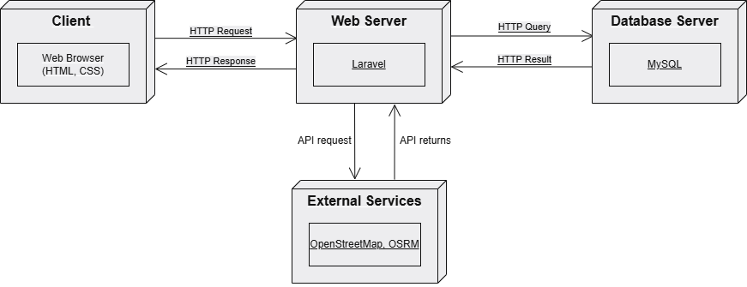

Hình 3.12 Mô hình triển khai

Client: là nơi người dùng tương tác trực tiếp với hệ thống thông qua trình duyệt web. Giao diện được xây dựng bằng HTML, CSS giúp hiển thị các chức năng như đăng bài viết, xem bản đồ, nhận nhiệm vụ và đổi thưởng. Người dùng sẽ gửi các yêu cầu (HTTP Request) đến máy chủ và nhận lại phản hồi (HTTP Response) từ hệ thống.

Web Server: sử dụng Laravel framework để xử lý toàn bộ logic nghiệp vụ của hệ thống. Đây là nơi thực hiện xác thực người dùng, lưu trữ và quản lý nội dung bài viết, nhiệm vụ, phần thưởng, cũng như tính toán điểm gamification. Web Server đồng thời đóng vai trò trung gian kết nối với cơ sở dữ liệu và các dịch vụ bên ngoài.

Database Server: lưu trữ toàn bộ dữ liệu của hệ thống như thông tin người dùng, bài viết, đánh giá, điểm số, địa điểm và lịch sử hoạt động. MySQL giúp đảm bảo tính toàn vẹn và truy xuất dữ liệu nhanh chóng. Web Server sẽ truy vấn đến cơ sở dữ liệu để xử lý yêu cầu của người dùng một cách chính xác và hiệu quả.

External Services: tích hợp các dịch vụ bản đồ như OpenStreetMap và OSRM để cung cấp tính năng bản đồ, định vị và chỉ đường. Khi cần hiển thị vị trí hoặc tính khoảng cách giữa các địa điểm, Web Server sẽ gửi yêu cầu đến các API này và nhận kết quả trả về để hiển thị trên giao diện người dùng, nâng cao trải nghiệm sử dụng.

### Thiết kế giao diện

#### Sơ đồ website

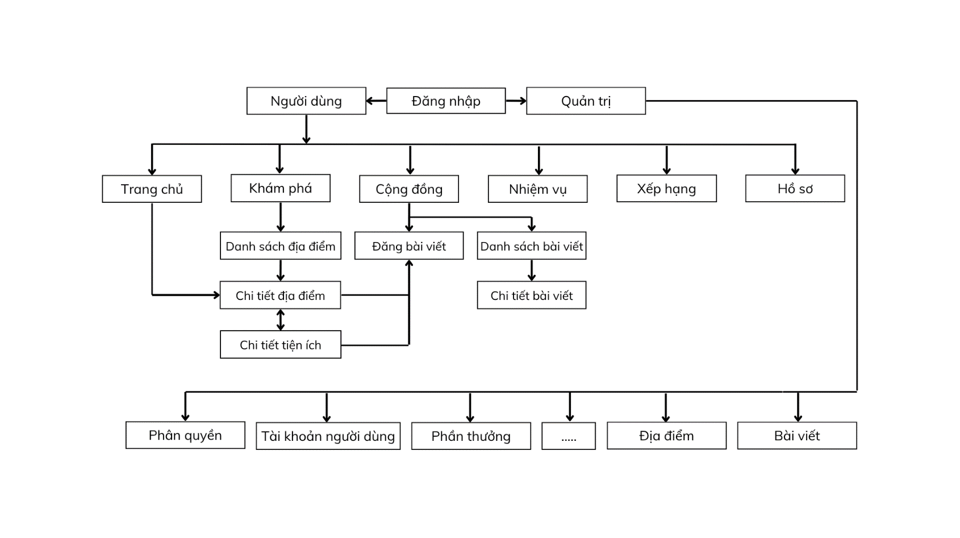

Hình 3.13 Sơ đồ website

Sơ đồ trên cho thấy tổng thể các chức năng chính của hệ thống, được chia thành hai nhóm người dùng: người dùng thông thường và quản trị viên. Sau khi đăng nhập, người dùng có thể truy cập vào các mục như: Trang chủ, Khám phá, Cộng đồng, Nhiệm vụ, Xếp hạng và Hồ sơ cá nhân. Ở phần Khám phá, người dùng có thể xem danh sách các địa điểm, xem chi tiết từng địa điểm và các tiện ích đi kèm. Phần Cộng đồng cho phép người dùng đăng bài viết và tương tác với nội dung do người khác chia sẻ. Với mục Nhiệm vụ, người dùng có thể xem danh sách nhiệm vụ để tham gia tích điểm. Xếp hạng, bài viết và người dùng được xếp hạng theo cơ chế tính điểm.

Ngoài ra, hệ thống còn có phần dành riêng cho quản trị viên, bao gồm các chức năng như: phân quyền người dùng, quản lý tài khoản, phần thưởng, quản lý địa điểm, quản lý bài viết và các chức năng khác.

#### Giao diện trang chủ

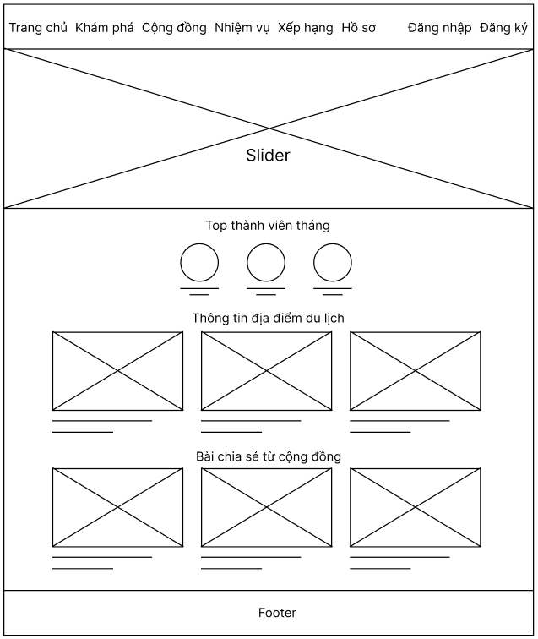

Hình 3.14 Giao diện trang chủ

Giao diện trang chủ được thiết kế đơn giản và trực quan, gồm thanh điều hướng phía trên với các mục chính như: Trang chủ, Khám phá, Cộng đồng, Nhiệm vụ,... Ngay bên dưới là phần **Slider** hiển thị các hình ảnh nổi bật. Tiếp theo là khu vực giới thiệu **Top thành viên trong tháng**, danh sách các **địa điểm du lịch nổi bật** và cuối cùng là các **bài chia sẻ từ cộng đồng**. Phần **Footer** nằm ở cuối trang chứa các thông tin liên hệ và liên kết cần thiết.

#### Giao diện trang khám phá

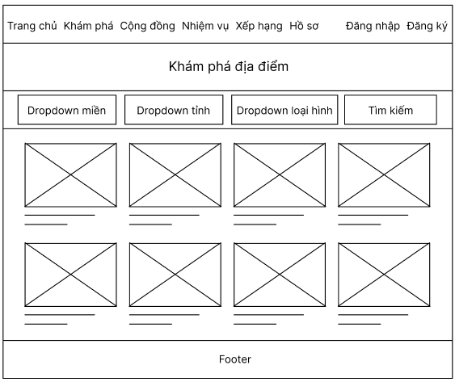

Hình 3.15 Giao diện trang khám phá

Giao diện trang khám phá hỗ trợ người dùng tìm kiếm địa điểm du lịch dễ dàng qua các dropdown lọc theo **miền**, **tỉnh**, **loại hình** và ô **tìm kiếm**. Bên dưới là danh sách địa điểm được hiển thị theo dạng lưới kèm hình ảnh, tên và địa chỉ.

#### Giao diện trang cộng đồng

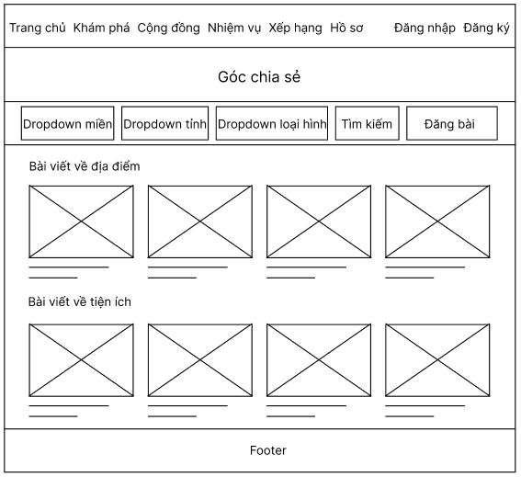

Hình 3.16 Giao diện trang cộng đồng

Giao diện trang cộng đồng cho phép người dùng tìm kiếm và đăng bài viết liên quan đến du lịch. Các bộ lọc theo **miền**, **tỉnh**, **loại hình**, cùng với ô **tìm kiếm** và **đăng bài** giúp việc tương tác trở nên linh hoạt. Nội dung được chia thành hai phần chính: **bài viết về địa điểm** và **bài viết về tiện ích**, hiển thị theo dạng lưới kèm hình ảnh minh họa và địa điểm gắn với bài viết đó.

#### Giao diện trang nhiệm vụ

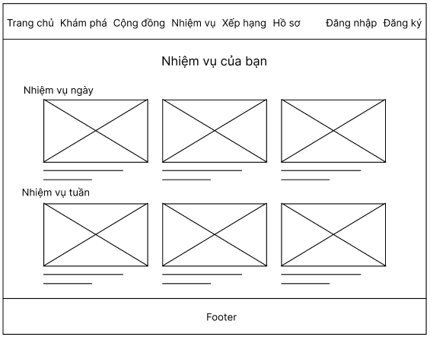

Hình 3.17 Giao diện trang nhiệm vụ

Giao diện trang nhiệm vụ được chia thành các phần: **Nhiệm vụ ngày**, n**hiệm vụ tuần**,… hiển thị dưới dạng lưới với các thông tin càn thiết: Tiêu đề, mô tả, điểm thưởng,…. Thiết kế này giúp người dùng dễ dàng theo dõi, lựa chọn và hoàn thành các nhiệm vụ theo thời gian.

#### Giao diện trang xếp hạng

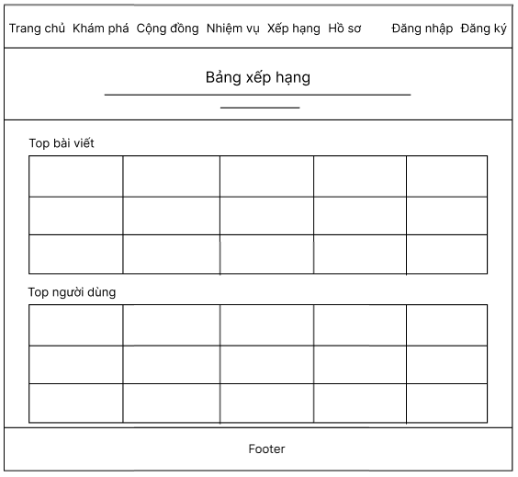

Hình 3.18 Giao diện trang xếp hạng

Giao diện trang xếp hạng được chia thành hai bảng rõ ràng: **bảng xếp hạng bài viết** và **bảng xếp hạng người dùng**. Mỗi bảng hiển thị thông tin người dùng và bài viết nổi bật theo tiêu chí đánh giá, tạo động lực cạnh tranh lành mạnh. Thiết kế dạng bảng giúp dễ so sánh, trực quan và dễ theo dõi.

#### Giao diện trang hồ sơ

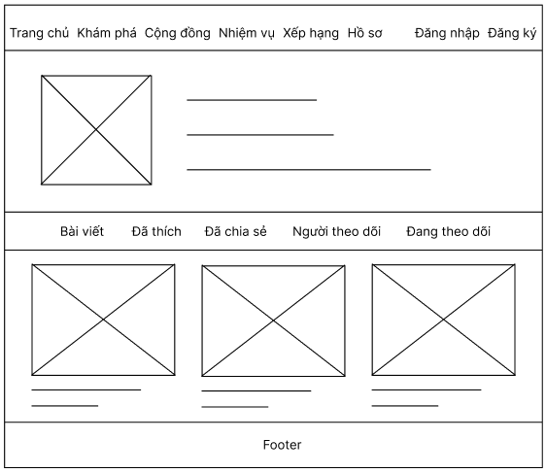

Hình 3.19 Giao diện trang hồ sơ cá nhân

Trang hồ sơ là không gian cá nhân hoá dành riêng cho mỗi người dùng. Giao diện được chia làm hai phần chính: phía trên là thông tin cá nhân, bao gồm ảnh đại diện và các mô tả ngắn gọn như tên, tiểu sử và các chỉ số hoạt động (ví dụ: số bài viết, lượt thích, ...). Đây là nơi người dùng có thể thể hiện bản thân và thành tích trong cộng đồng. Ngay bên dưới là hệ thống tab chuyển đổi, chia thành các mục: Bài viết, Đã thích, Đã chia sẻ, Người theo dõi và Đang theo dõi. Mỗi tab sẽ hiển thị các bài viết hoặc danh sách liên quan tương ứng dưới dạng ô lưới có hình ảnh, tên bài và mô tả ngắn. Nhờ đó, người dùng dễ dàng quản lý nội dung mình tạo ra, tương tác hoặc theo dõi người khác.

#### Giao diện trang chi tiết địa điểm

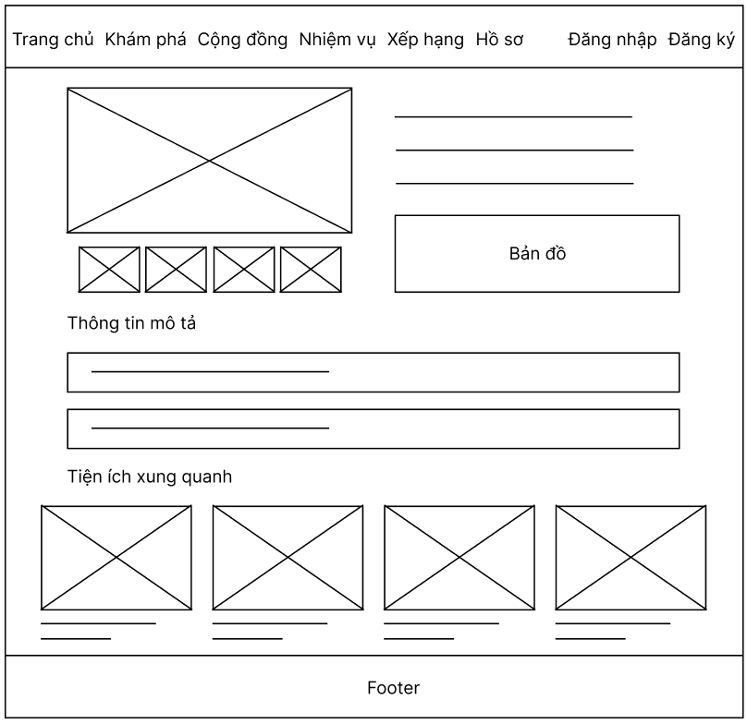

Hình 3.20 Giao diện trang chi tiết địa điểm

Đây là giao diện của trang chi tiết một địa điểm du lịch. Hiển thị hình ảnh lớn của địa điểm, kèm theo một số ảnh nhỏ khi click vào có thể hiển thị lên trên, kèm theo một số thông tin mô tả và bản đồ. Phía dưới là phần mô tả chi tiết hơn và các tiện ích xung quanh như quán ăn, chỗ lưu trú gồm có hình ảnh, tên và khoảng cách từ địa điểm này đến các tiện ích đó.

#### Giao diện trang chi tiết tiện ích

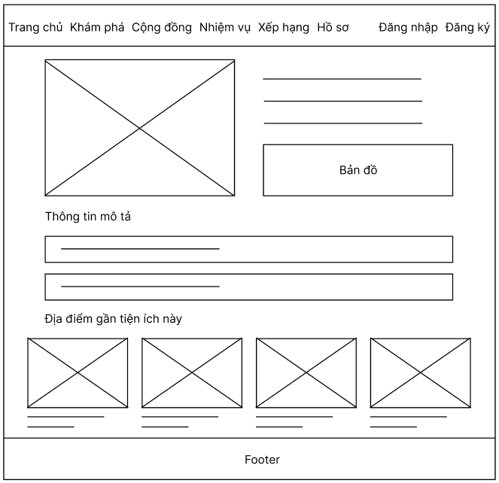

Hình 3.21 Giao diện trang chi tiết tiện ích

Giao diện trang chi tiết tiện ích nội dung chính hiển thị là hình ảnh lớn, một số thông tin mô tả ngắn và xem bản đồ. Bên dưới là phần mô tả chi tiết về tiện ích và danh sách các địa điểm gần đó có thể quan tâm.

#### Giao diện trang chi tiết bài viết

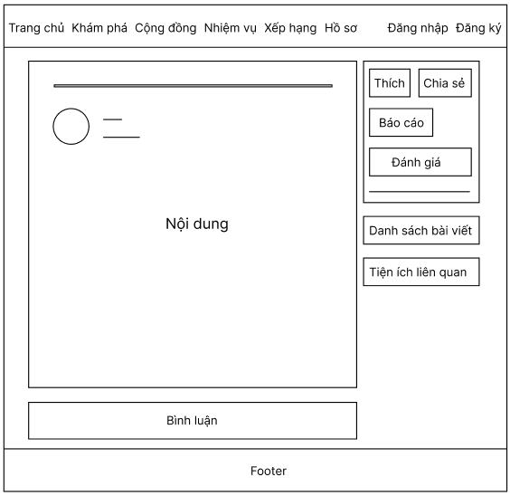

Hình 3.22 Giao diện trang chi tiết bài viết

Giao diện trang chi tiết bài viết ở giữa là khung hiển thị nội dung bài viết, gồm thông tin người đăng, một số thông tin khác và phần nội dung chính. Bên phải là các nút tương tác như Thích, Chia sẻ, Báo cáo, Đánh giá, cùng danh sách bài viết và tiện ích liên quan.

#### Giao diện trang quản trị

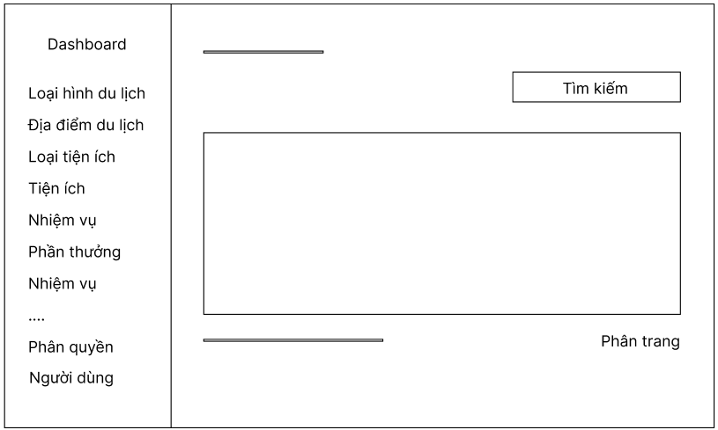

Hình 3.23 Giao diện trang quản trị

Đây là giao diện trang quản trị của hệ thống. Bên trái là thanh menu dọc với các mục quản lý như Loại hình du lịch, Địa điểm, Tiện ích, Nhiệm vụ, Phần thưởng, Phân quyền, Người dùng,... Phần giữa là khu vực hiển thị nội dung chính tương ứng với mục đang chọn, có ô tìm kiếm và bảng dữ liệu. Dưới cùng có thanh phân trang để chuyển giữa các trang dữ liệu. Giao diện này giúp quản trị viên dễ dàng theo dõi và chỉnh sửa thông tin trên hệ thống.

# KẾT QUẢ NGHIÊN CỨU

## Dữ liệu thử nghiệm

Dữ liệu về các địa điểm du lịch cùng với các thông tin liên quan như địa điểm du lịch, tiện ích xung quanh,... được thu thập từ nhiều nguồn tham khảo uy tín và đa dạng trên internet. Việc tổng hợp từ nhiều trang web khác nhau không chỉ giúp làm phong phú kho dữ liệu mà còn đảm bảo thông tin được cập nhật liên tục, phản ánh đúng thực tế và mang đến cho người dùng cái nhìn toàn diện, khách quan về mỗi địa điểm. Nhờ đó, người dùng có thể dễ dàng lựa chọn được những điểm đến phù hợp với sở thích, nhu cầu cá nhân cũng như lên kế hoạch du lịch hiệu quả hơn.

Bảng 4.1 Bảng users

|  |  |  |  |  |
| --- | --- | --- | --- | --- |
| **ID** | **Tên đăng nhập** | **Email** | **Địa chỉ** | **Phân quyền** |
| 1 | nhudiep | nhudiep@gmail.com | Trà Vinh | Người dùng |
| 2 | tunhu | tunhu@gmail.com | Trà Vinh | Người dùng |
| 3 | admin | admin@gmail.com | Trà Vinh | Người quản trị |

Bảng 4.2 Bảng roles

|  |  |
| --- | --- |
| **ID** | **Tên phân quyền** |
| 1 | Người dùng |
| 2 | Quản trị |

Bảng 4.3 Bảng travel_types

|  |  |
| --- | --- |
| **ID** | **Tên loại hình** |
| 1 | Du lịch làng nghề truyền thống |
| 2 | Du lịch văn hóa |
| 3 | Du lịch nghỉ dưỡng |
| 4 | Du lịch tâm linh |
| 5 | Du lịch sinh thái |

Bảng 4.4 Bảng destinations

|  |  |  |  |  |
| --- | --- | --- | --- | --- |
| **ID** | **Tên địa điểm** | **Địa chỉ** | **Loại hình** | **Tỉnh/thành phố** |
| 1 | Núi Cô Tô | Xã Cô Tô, Huyện Tri Tôn, tỉnh An Giang | Du lịch sinh thái | Tỉnh An Giang |
| 2 | Chùa Âng | Phường 8, thành phố Trà Vinh, tỉnh Trà Vinh | Du lịch tâm linh | Tỉnh Trà Vinh |
| 3 | Đền thờ Bác | Xã Long Đức, thành phố Trà Vinh, tỉnh Trà Vinh | Du lịch văn hóa | Tỉnh Trà Vinh |
| 4 | Ao Bà Om | Phường 8, thành phố Trà Vinh, tỉnh Trà Vinh | Du lịch văn hóa | Tỉnh Trà Vinh |
| 5 | Biển Ba Động | Xã Trường Long Hòa, thị xã Duyên Hải, tỉnh Trà Vinh | Du lịch nghỉ dưỡng | Tỉnh Trà Vinh |

Bảng 4.5 Bảng utility_types

|  |  |
| --- | --- |
| **ID** | **Tên loại tiện ích** |
| 1 | Ẩm thực |
| 2 | Lưu trú |

Bảng 4.6 Bảng utilities

|  |  |  |  |  |
| --- | --- | --- | --- | --- |
| **ID** | **Tên tiện ích** | **Địa chỉ** | **Giá** | **Loại tiện ích** |
| 1 | Homestay cô Vân | Xã Hòa Minh, Huyện Châu Thành, Tỉnh Trà Vinh | 400.000 VND/ đêm | Lưu trú |
| 2 | Bún Suông Hùi Yến | Phường 3, Thành phố Trà Vinh, Tỉnh Trà Vinh | Từ 40.000 VNĐ đến 100.000 VNĐ | Ẩm thực |
| 3 | Quán Cây Sung | Phường 8, Thành phố Trà Vinh, Tỉnh Trà Vinh | 15.000VNĐ - 30.000VNĐ | Ẩm thực |
| 4 | Malis Homestay | Phường 1, Thành phố Trà Vinh, Tỉnh Trà Vinh | Từ 500.000 đến 1.700.000 VNĐ | Lưu trú |

Bảng 4.7 Bảng missions

|  |  |  |  |  |
| --- | --- | --- | --- | --- |
| **ID** | **Tên nhiệm vụ** | **Loại điều kiện** | **Tần suất** | **Huy hiệu** |
| 1 | Thích một bài viết mỗi ngày | Like | Hàng ngày | Người ủng hộ mỗi ngày |
| 2 | Bình luận đầu tiên hôm nay | Comment | Hàng ngày | Người trò chuyện hàng ngày |
| 3 | Chia sẻ bài viết mỗi ngày | Post | Hàng ngày | Nhà kể chuyện hàng ngày |
| 4 | Thả 10 lượt thích trong tuần | Like | Hàng tuần | Người kết nối tích cực |
| 5 | Đăng 5 bài viết chia sẻ trong tháng | Post | Hàng tháng | Nhà khám phá tháng |

Bảng 4.8 Bảng huy hiệu

|  |  |
| --- | --- |
| **ID** | **Tên nhiệm vụ** |
| 1 | Người ủng hộ mỗi ngày |
| 2 | Người trò chuyện hàng ngày |
| 3 | Nhà kể chuyện hàng ngày |
| 4 | Người kết nối tích cực |
| 5 | Nhà khám phá tháng |

## Kết quả thực nghiệm

### Hiển thị thông tin

Trang web **Cộng đồng chia sẻ kinh nghiệm du lịch** được thiết kế với giao diện hiện đại và trực quan, hướng đến mục tiêu xây dựng một nền tảng nơi người dùng có thể vừa khám phá, vừa chia sẻ trải nghiệm du lịch của mình. Giao diện trang chủ nổi bật với khẩu hiệu **"Du lịch không chỉ đi, mà còn chơi và chia sẻ!"**, kết hợp cùng thanh tìm kiếm hỗ trợ người dùng nhanh chóng tiếp cận thông tin điểm đến.

Trang chủ gồm các mục chính như:

* **Top chia sẻ nổi bật**: giới thiệu các bài viết du lịch tiêu biểu.
* **Phân loại loại hình du lịch**: cho phép người dùng khám phá theo từng chủ đề (nghỉ dưỡng, văn hóa, sinh thái, tâm linh...).
* **Xếp hạng thành viên**: tạo động lực cho người dùng tích cực đóng góp nội dung.
* Thông tin địa điểm: người dùng có cái nhìn trực quan hơn về các địa điểm.
* Bài chia sẻ từ cộng đồng: những bài chia sẻ từ những người dùng đã trực tiếp trải nghiệm và chia sẻ lại cho mọi người biết.

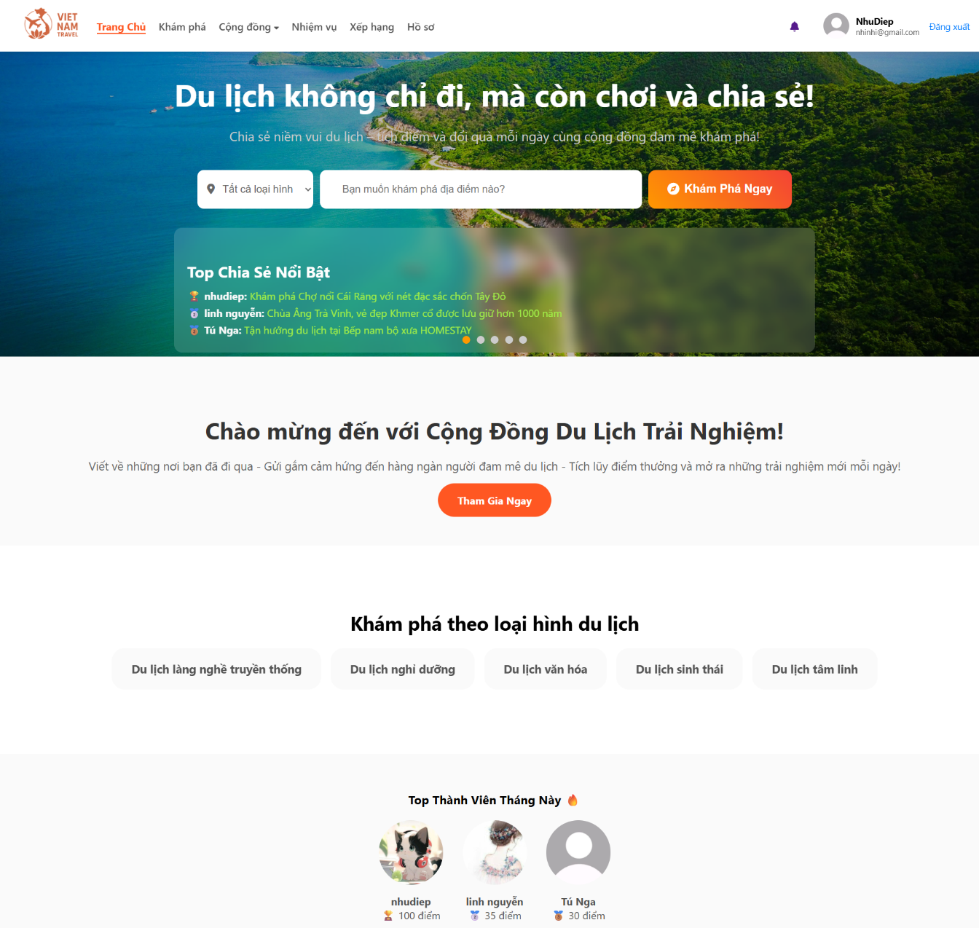

Hình 4.1 Trang chủ với một số thành phần như thành phần, bộ lọc,…

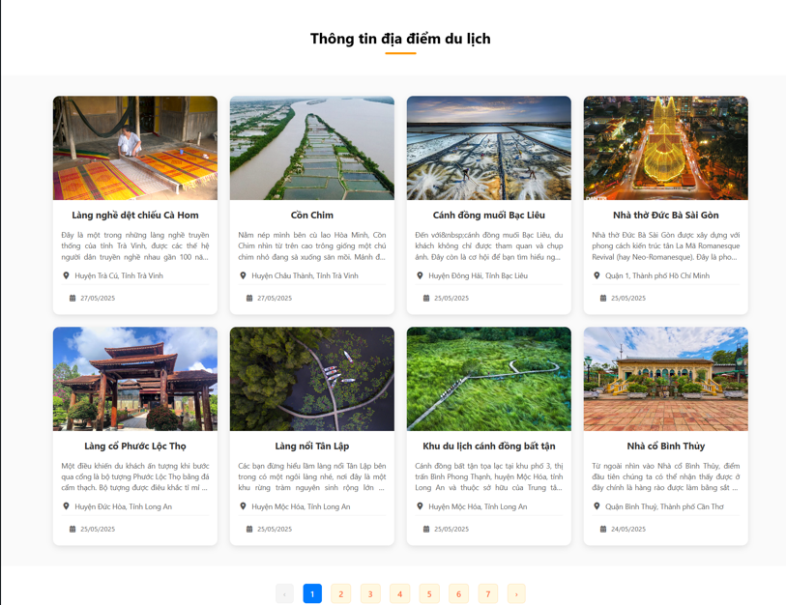

Hình 4.2 Thông tin của các địa điểm du lịch

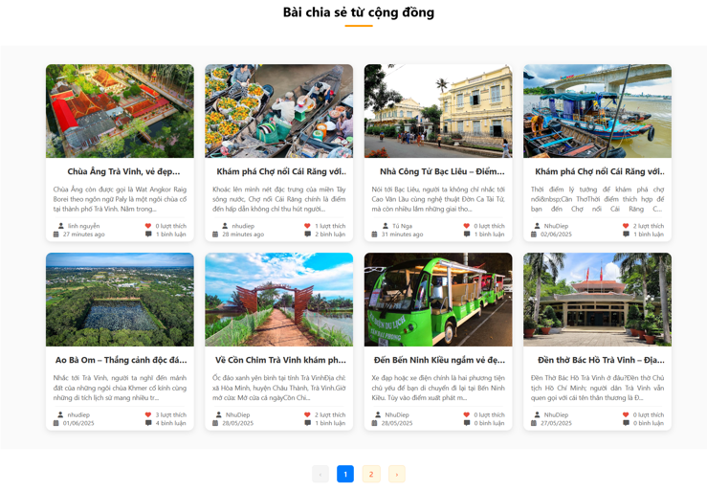

Hình 4.3 Bài chia sẻ từ cộng đồng

Trang **khám phá** cung cấp cho người dùng cái nhìn trực quan về các điểm du lịch trải nghiệm trên khắp Việt Nam. Giao diện sử dụng hệ thống bộ lọc theo khu vực, tỉnh thành và loại hình du lịch, giúp việc tìm kiếm trở nên nhanh chóng và chính xác. Mỗi địa điểm được trình bày bằng thẻ thông tin sinh động, kèm hình ảnh, mô tả ngắn và địa chỉ. Thiết kế đơn giản, dễ dùng, tập trung vào trải nghiệm người dùng.

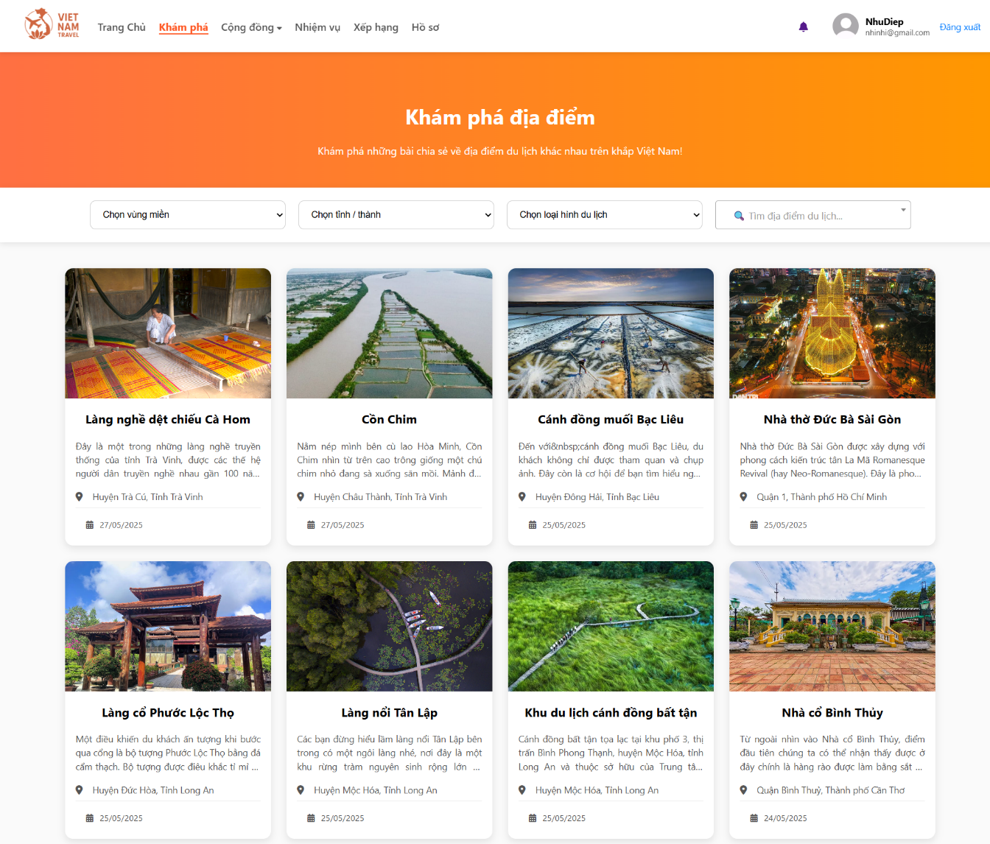

Hình 4.4 Giao diện trang khám phá địa điểm

Trang cộng đồng là nơi người dùng chia sẻ những trải nghiệm du lịch tại các địa điểm. Giao diện được chia thành hai phần chính: một khu vực dành cho bài viết về địa điểm du lịch và một khu vực dành cho các tiện ích du lịch như lưu trú và ăn uống. Mỗi bài viết đều có ảnh minh họa, lượt thích, bình luận và thông tin người đăng, giúp cộng đồng dễ dàng khám phá và kết nối.

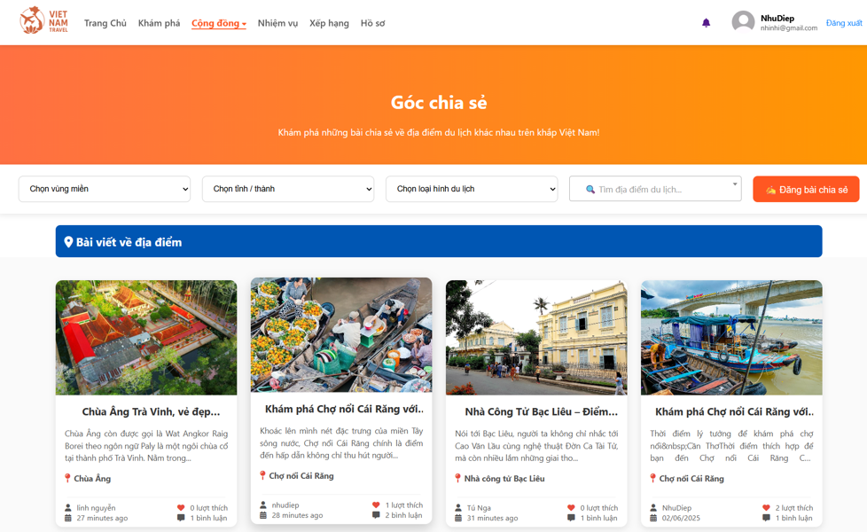

Hình 4.5 Giao diện trang khám phá phần bài viết địa điểm

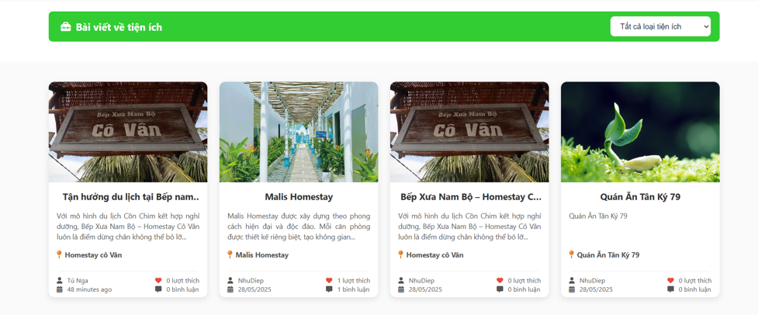

Hình 4.6 Giao diện trang khám phá phần bài viết tiện ích

Trang nhiệm vụ là nơi người dùng có thể tham gia các thử thách để tích lũy điểm thưởng. Mỗi nhiệm vụ như thích bài viết, bình luận hay chia sẻ trải nghiệm đều có thể là hình thức tích điểm. Giao diện chia thành các phần: nhiệm vụ trong ngày và nhiệm vụ trong tuần và trong tháng, giúp người dùng dễ theo dõi tiến độ và duy trì tương tác đều đặn. Hoàn thành nhiệm vụ sẽ mang lại điểm thưởng, huy hiệu và phần quà hấp dẫn.

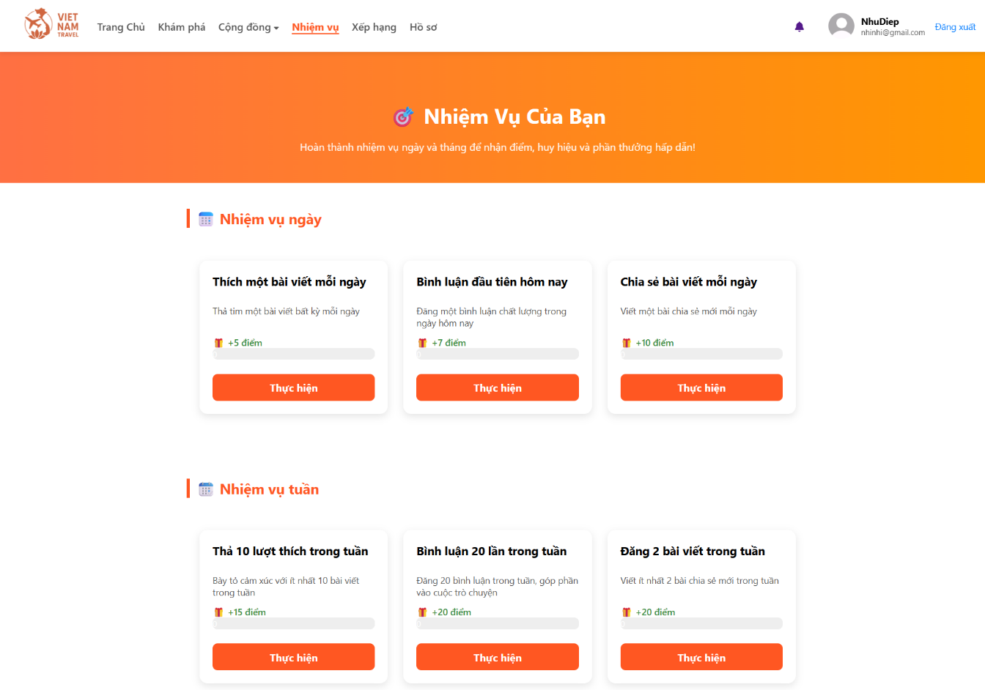

Hình 4.7 Giao diện trang nhiệm vụ

Trang xếp hạng giúp người dùng theo dõi các bài viết nổi bật và những thành viên tích cực nhất trong cộng đồng. Xếp hạng bài viết dựa trên điểm tổng hợp từ lượt thích, bình luận và chất lượng nội dung.

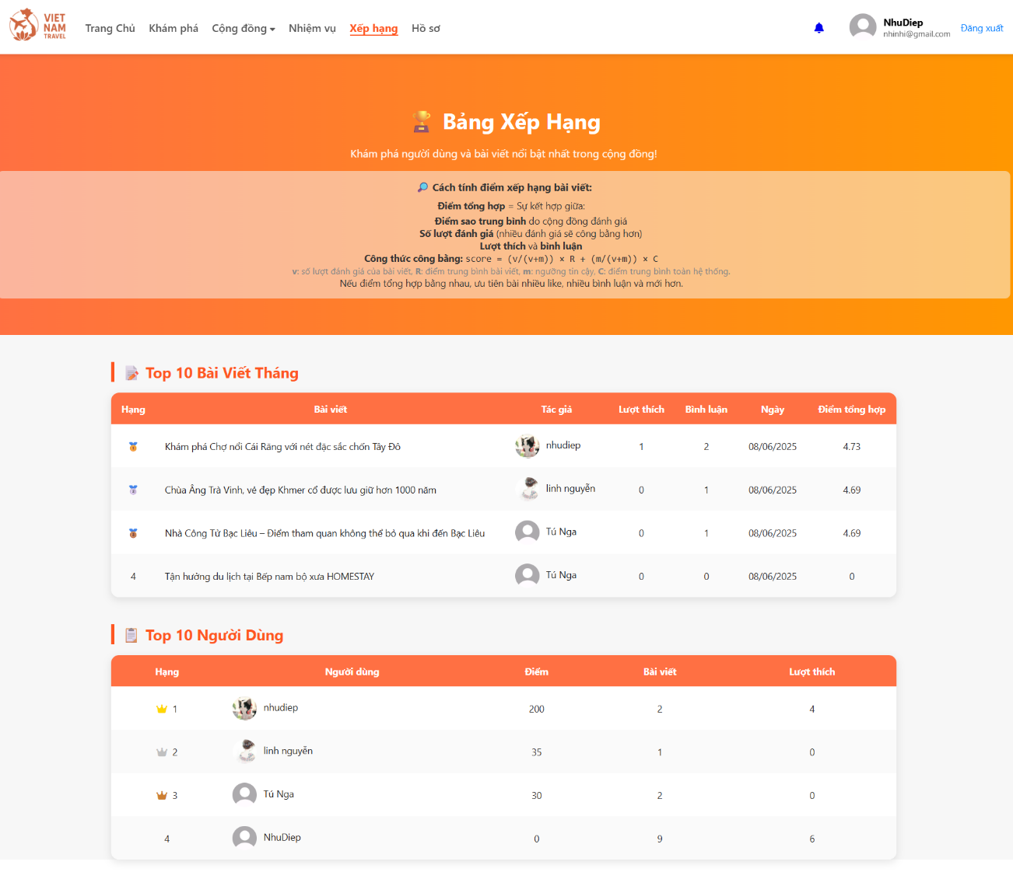

Hình 4.8 Giao diện trang xếp hạng

Trang hồ sơ cá nhân là nơi hiển thị toàn bộ hoạt động chia sẻ của người dùng. Tại đây, người dùng có thể xem lại các bài viết đã đăng, cùng với số lượt thích, bình luận tương ứng. Hồ sơ cũng cho biết điểm tích lũy, huy hiệu, số người theo dõi và đang theo dõi. Giao diện trực quan, phân loại rõ ràng giúp người dùng dễ dàng quản lý nội dung và tương tác trong cộng đồng.

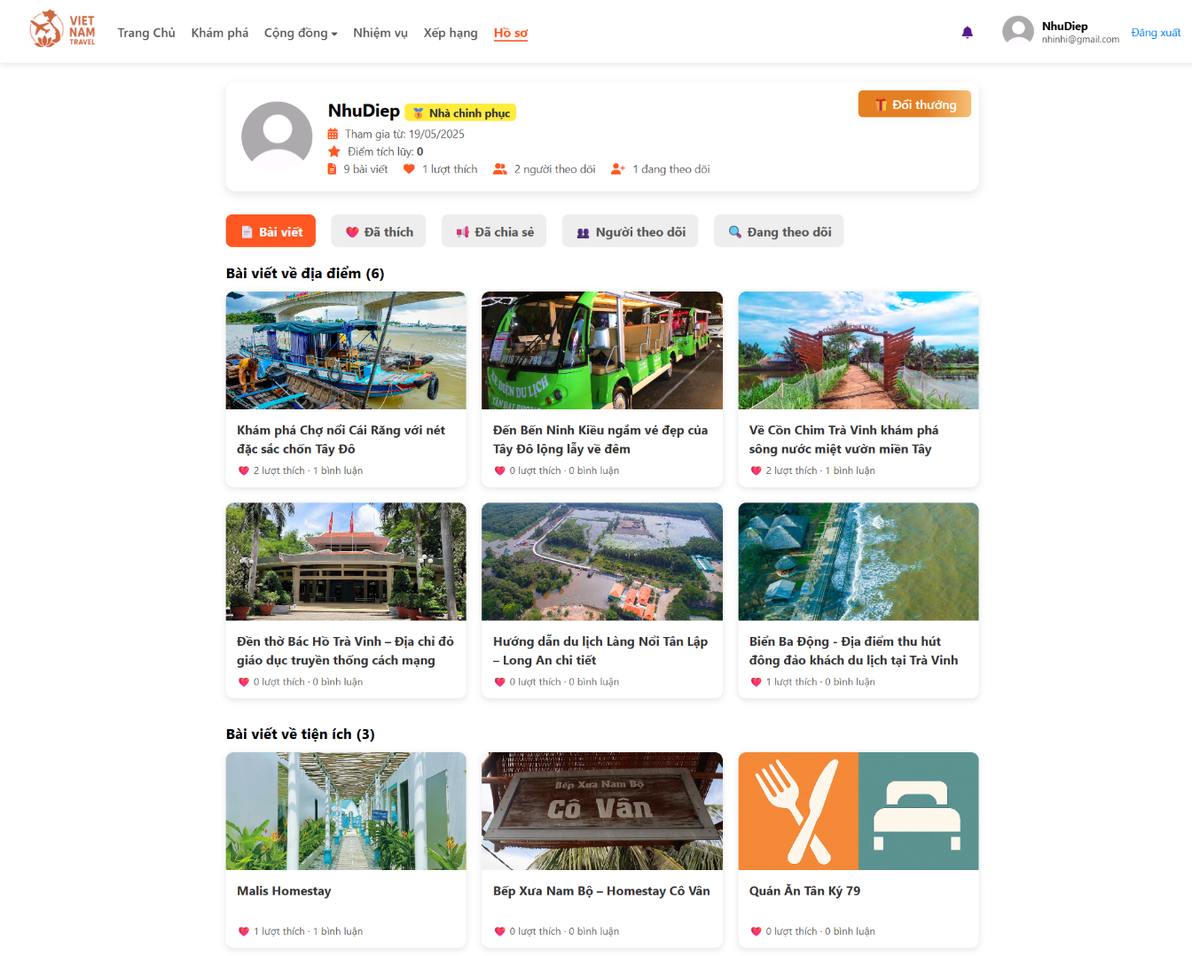

Hình 4.9 Giao diện trang hồ sơ cá nhân

Trang chi tiết địa điểm hiển thị thông tin chi tiết về một điểm du lịch. Người dùng có thể xem ảnh, vị trí trên bản đồ, các thông tin mô tả liên quan đến địa điểm đó. Ngoài ra, trang còn gợi ý các tiện ích xung quanh như quán ăn và nơi lưu trú, giúp du khách dễ dàng lên kế hoạch khám phá trọn vẹn.

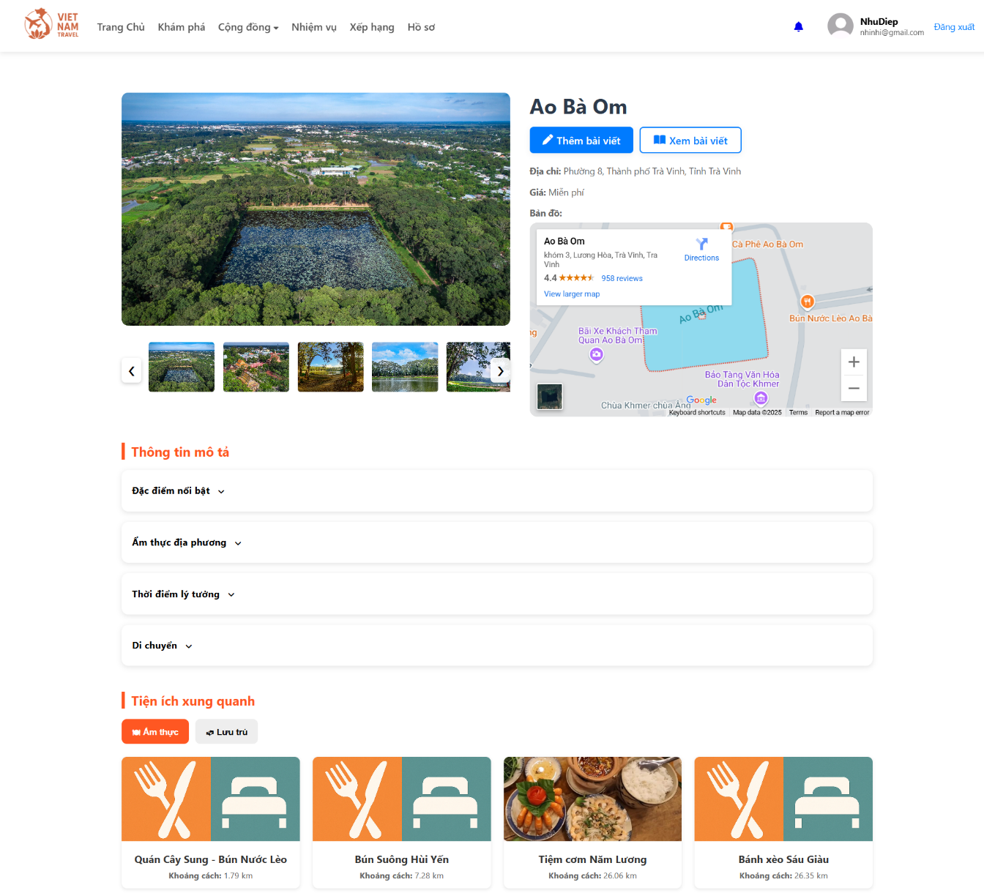

Hình 4.10 Giao diện trang chi tiết địa điểm

Trang web hiển thị nội dung người dùng chia sẻ một cách rõ nét, bố cục trực quan với tiêu đề nổi bật và các thẻ chức năng dễ sử dụng như thích, chia sẻ, báo cáo, đánh giá. Bên phải là phần đánh giá, thống kê và tiện ích liên quan, giúp người dùng dễ dàng tương tác và khám phá thêm nội dung. Giao diện tổng thể thân thiện, màu sắc hài hòa, phù hợp với chủ đề du lịch khám phá.

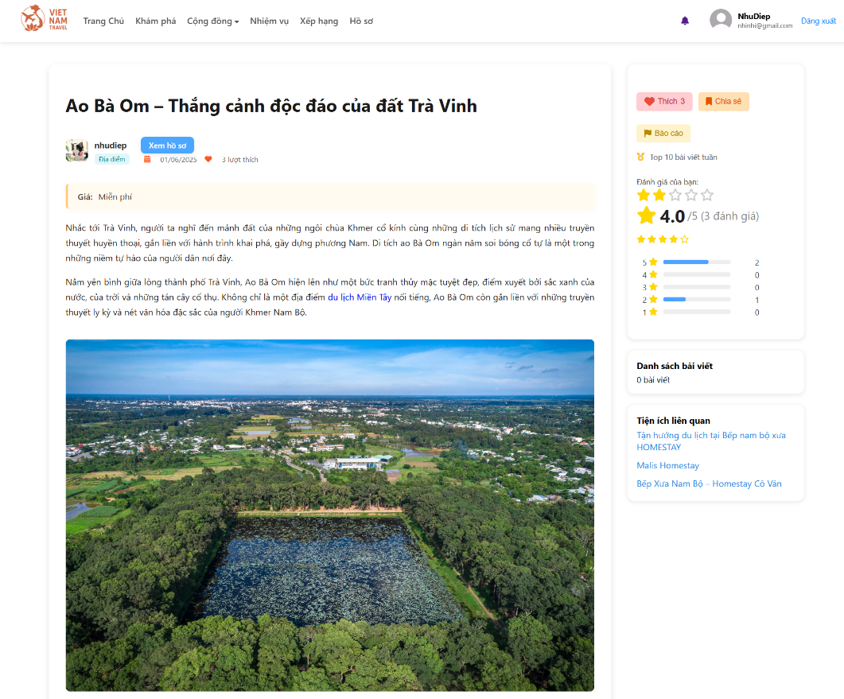

Hình 4.11 Giao diện trang chi tiết bài viết

Trang chi tiết tiện ích hiển thị thông tin chi tiết về một điểm tiện ích. Người dùng có thể xem ảnh, vị trí trên bản đồ, các thông tin mô tả liên quan đến điểm đó. Ngoài ra, trang còn hiển thịn các địa điểm du lịch xung quanh giúp du khách dễ dàng lên kế hoạch khám phá trọn vẹn.

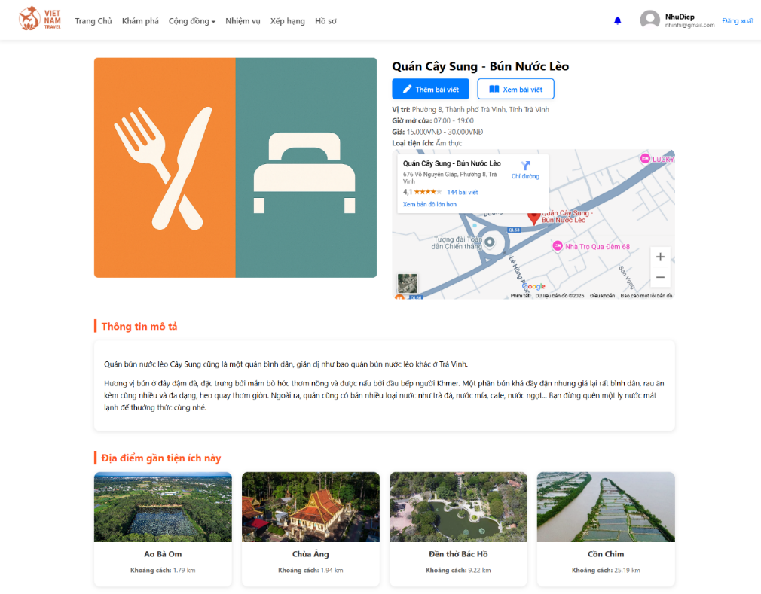

Hình 4.12 Giao diện trang chi tiết tiện ích

### Chức năng đăng bài viết

Trang "Đăng bài mới" được thiết kế tạo cảm giác thân thiện và thu hút. Người dùng có thể dễ dàng chọn loại bài viết là viết về địa điểm du lịch hay điểm tiện ích. Người dùng có thể lọc và tìm kiếm địa điểm thông qua các menu thả xuống đơn giản. Nếu địa điểm chưa có, người dùng cũng được phép tạo mới nhanh chóng. Bên dưới là danh sách các địa điểm nổi bật được hiển thị dưới dạng lưới với hình ảnh minh họa lớn, giúp người dùng lựa chọn trực quan và nhanh chóng hơn.

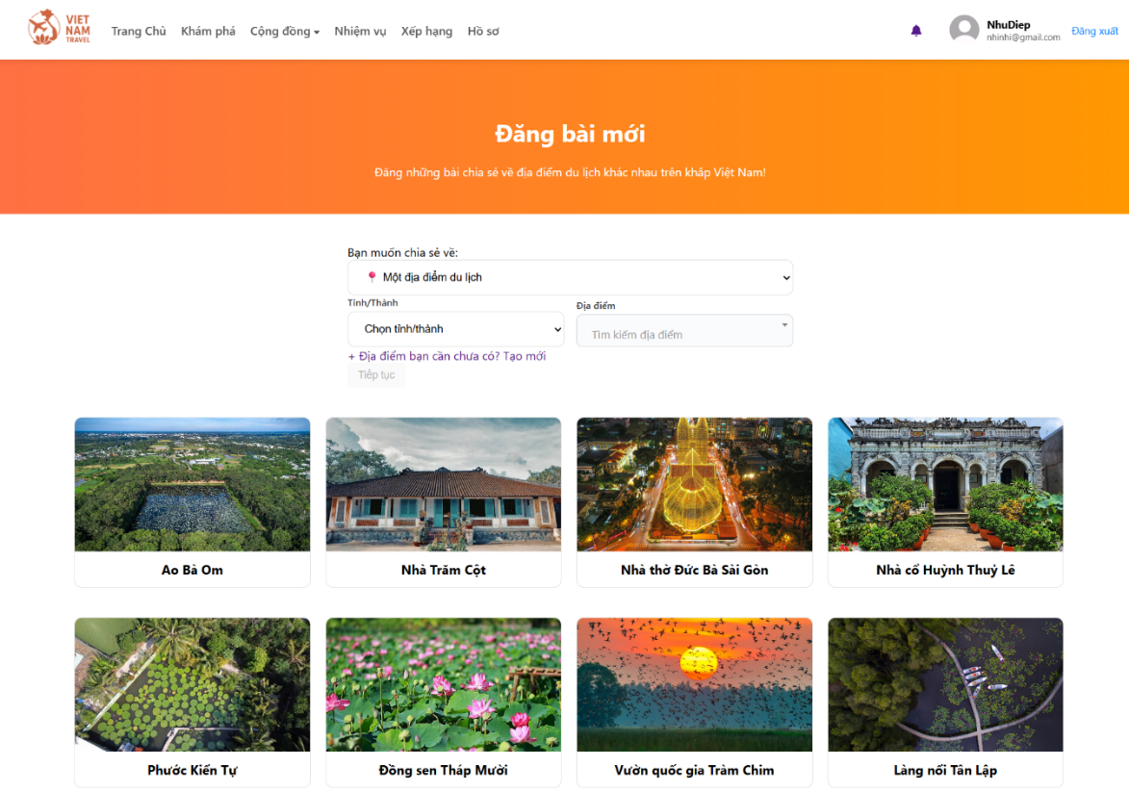

Hình 4.13 Giao diện chọn địa điểm để đăng bài

Sau khi người dùng chọn một địa điểm mà mình muốn đăng thì sẽ được chuyển qua form đăng bài.

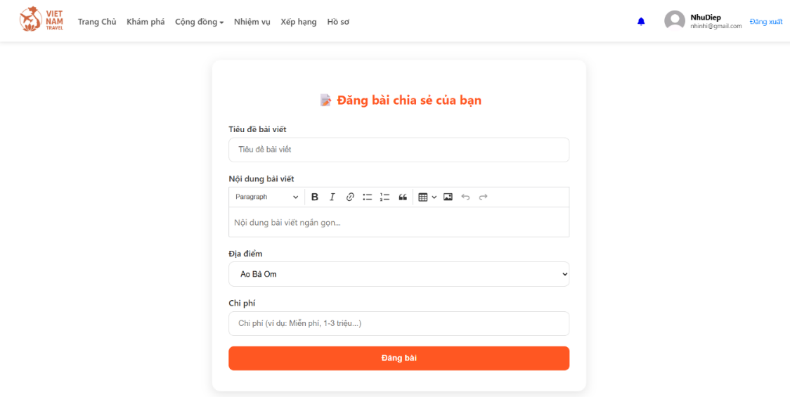

Hình 4.14 Giao diện form đăng bài địa điểm du lịch

Để đăng bài về điểm tiện ích của một địa điểm du lịch thì người dùng có thể lọc và tìm kiếm địa điểm thông qua các menu thả xuống đơn giản. Sau khi chọn địa điểm thì sẽ hiển thị các điểm tiện ích thuộc địa điểm đó. Nếu chưa có, người dùng cũng được phép tạo mới nhanh chóng.

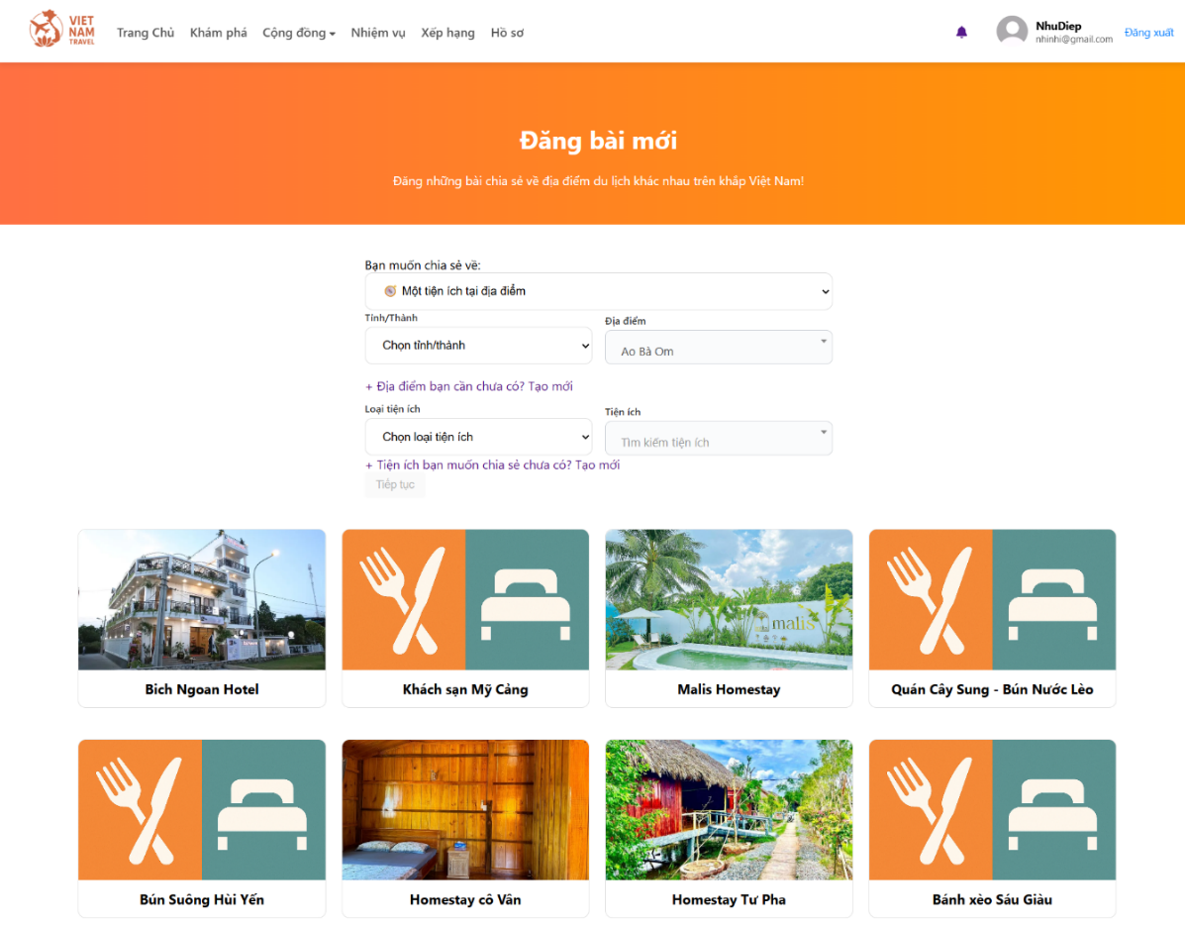

Hình 4.15 Giao diện chọn tiện ích để đăng bài

Sau khi người dùng chọn một điểm tiện ích mà mình muốn đăng thì sẽ được chuyển qua form đăng bài.

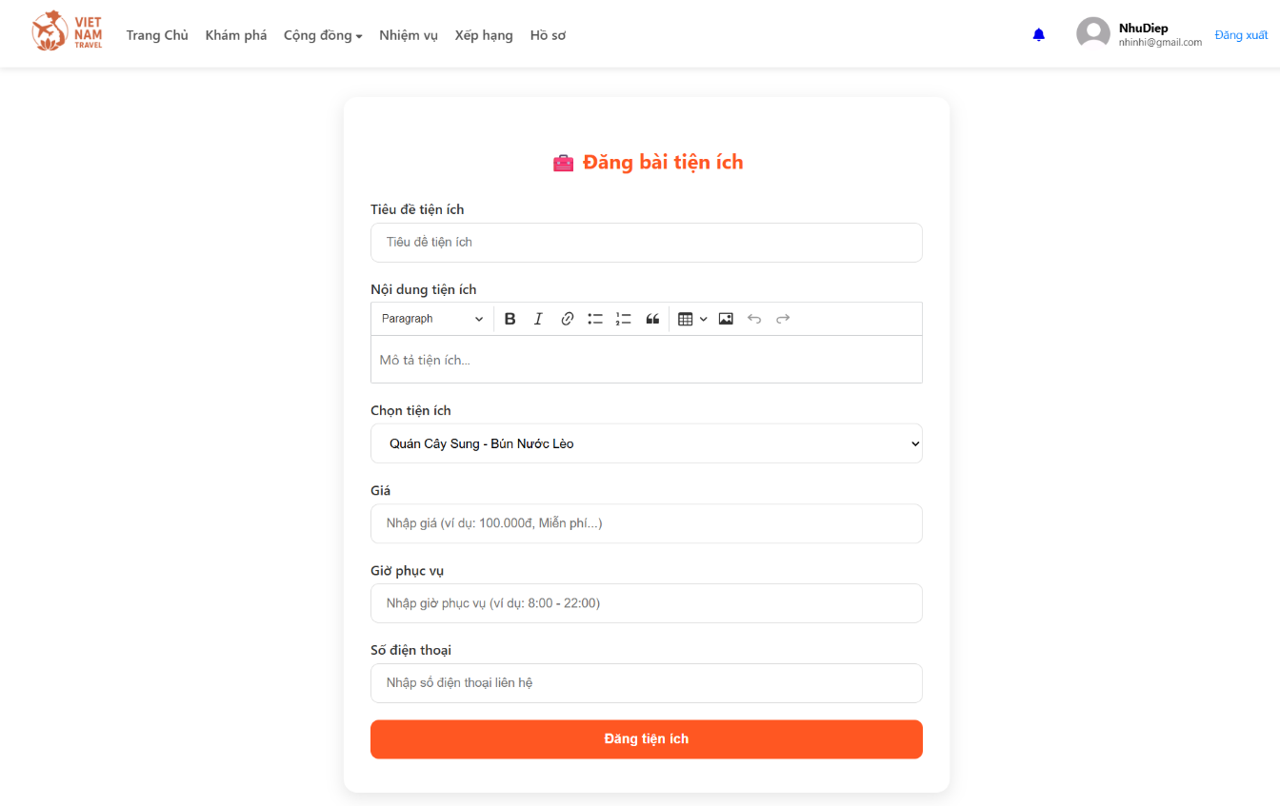

Hình 4.16 Giao diện form đăng bài tiện ích

### Chức năng tìm kiếm

Người dùng có thể nhập một từ khóa bất kì trong tên địa điểm hoặc tên tỉnh, bên cạnh đó người dùng cũng có thể chọn một loại hình du lịch để tìm kiếm các địa điểm theo ý muốn của mình.

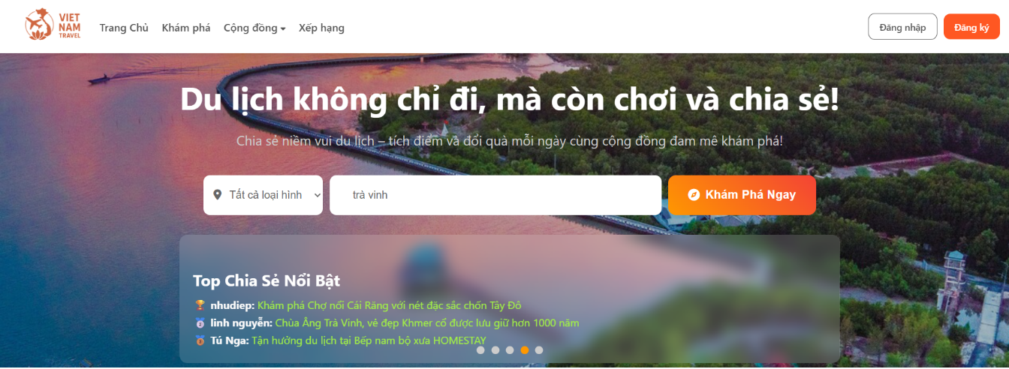

Hình 4.17 Nhập từ khóa tìm kiếm

Sau khi tìm kiếm giao diện sẽ tự động cuộn xuống vị trí của địa điểm du lịch và bài viết, ở đây cả thông tin địa điểm lẫn bài viết sẽ được lọc theo từ khóa người dùng vừa nhập.

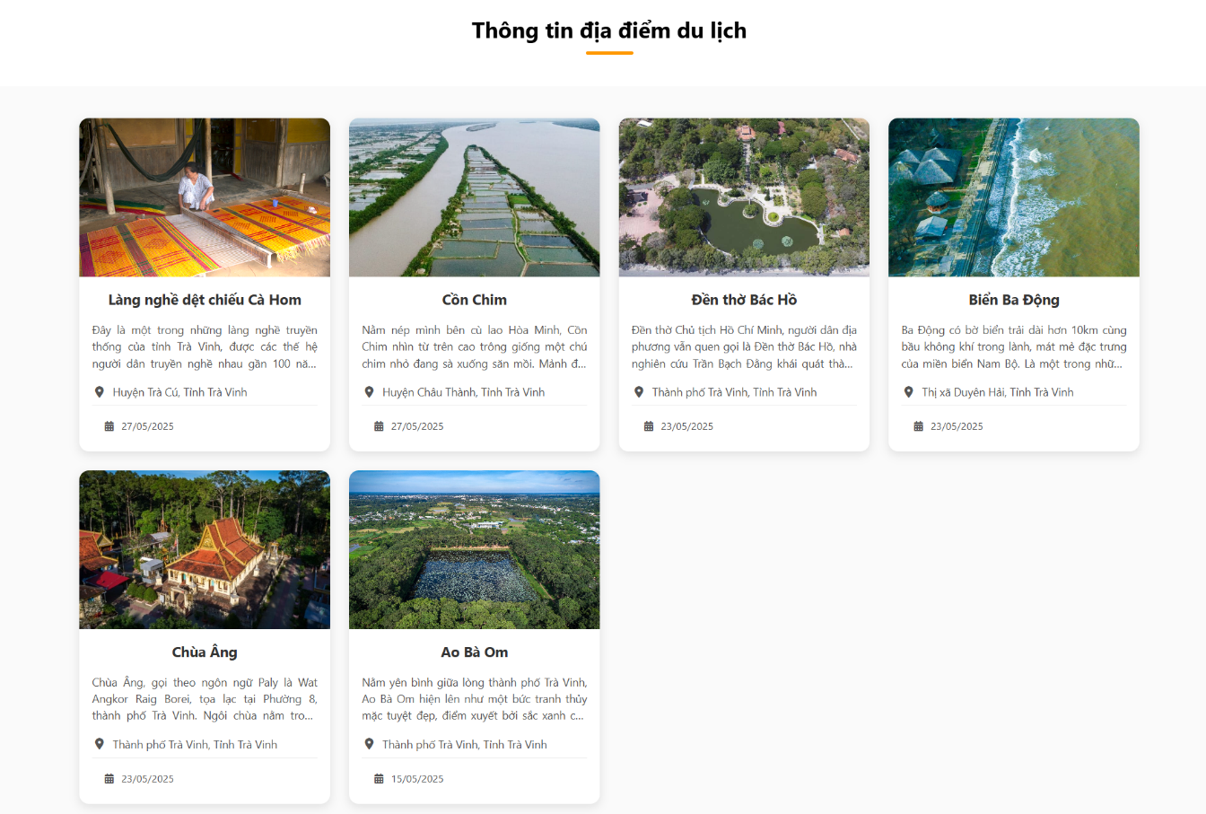

Hình 4.18 Thông tin địa điểm sau khi tìm kiếm

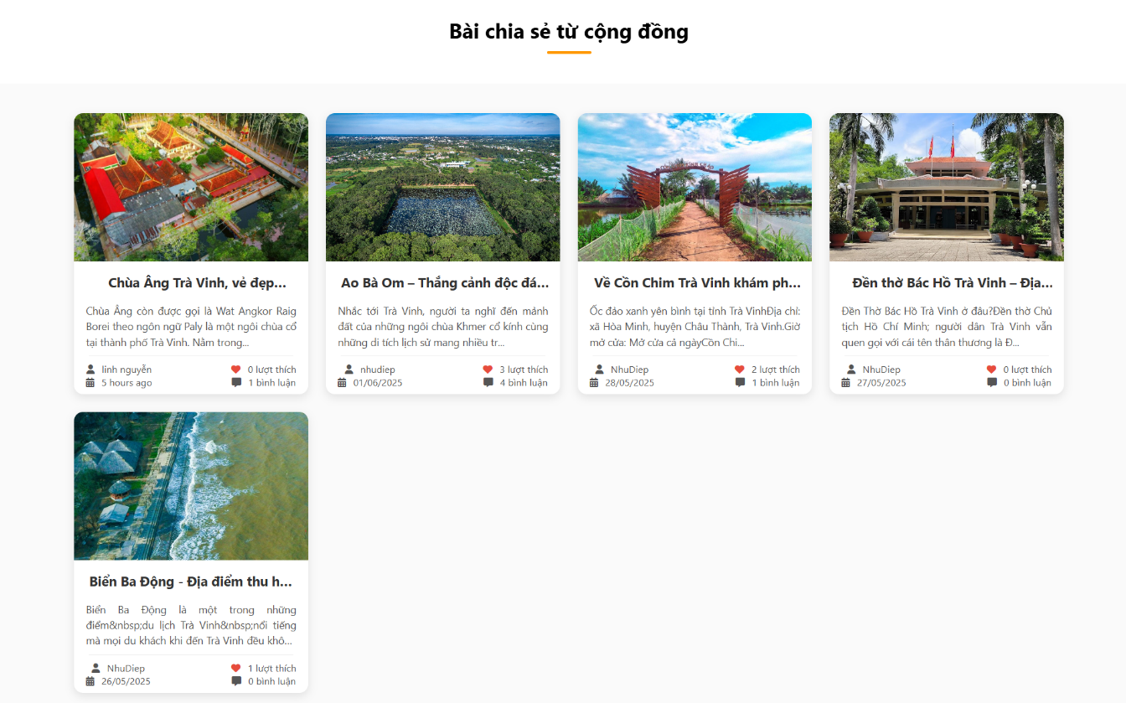

Hình 4.19 Bài viết sau khi tìm kiếm

### Chức năng thống kê

Phần thống kê tổng quan liệt kê các chỉ số tổng như số người dùng, bài viết, lượt thích, bình luận, chia sẻ và báo cáo. Kèm theo đó là danh sách top 5 người dùng tích cực nhất – dựa trên số lượng bài viết – cùng với top 5 bài viết được yêu thích nhất theo lượt thích. Những bảng này đóng vai trò như bảng xếp hạng nhanh, giúp ban quản trị ghi nhận người dùng nổi bật, đồng thời nắm bắt xu hướng bài viết được cộng đồng quan tâm nhiều nhất.

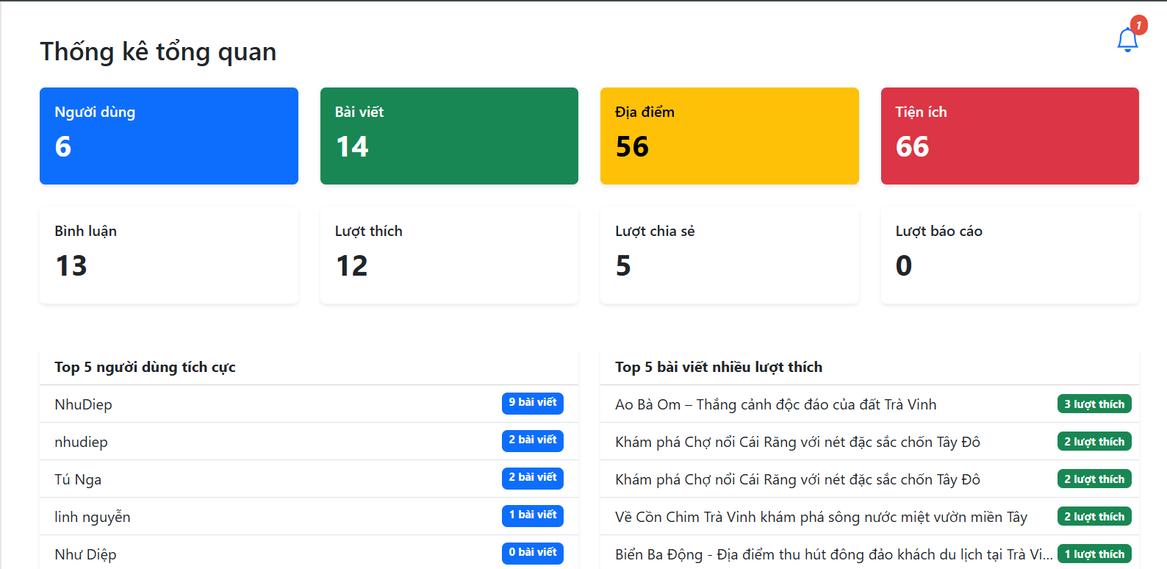

Hình 4.20 Bảng thống kê nhanh một số chỉ số

Nhóm biểu đồ tròn cung cấp cái nhìn sâu hơn về đặc điểm nội dung. Biểu đồ tỉ lệ loại bài viết giúp phân biệt giữa các bài viết thuộc địa điểm du lịch và tiện ích. Biểu đồ trạng thái bài viết hỗ trợ quản trị viên giám sát tỷ lệ bài viết đã được duyệt và đang chờ duyệt. Cuối cùng, biểu đồ phân loại địa điểm theo loại hình du lịch giúp đánh giá xu hướng nội dung mà người dùng quan tâm.

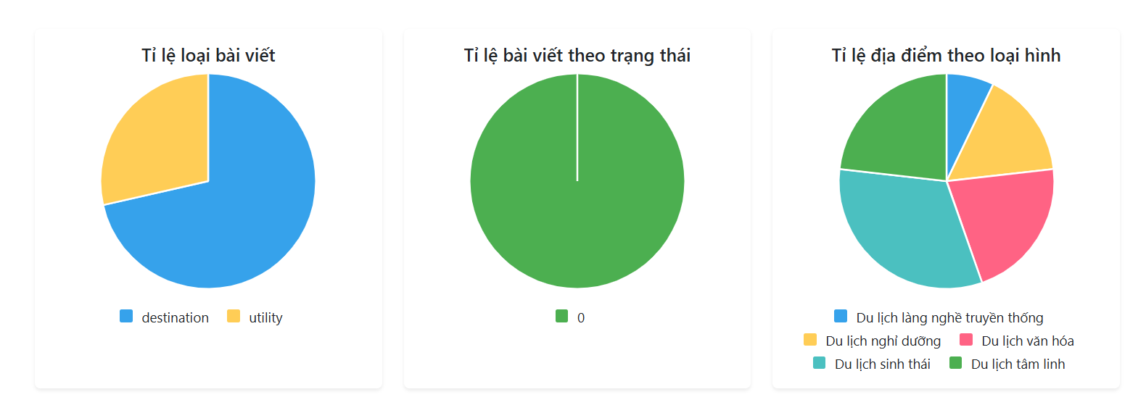

Hình 4.21 Biểu đồ tròn thống kê tỉ lệ

Biểu đồ đường thể hiện xu hướng tăng trưởng số lượng người dùng mới và bài viết mới theo từng tháng.

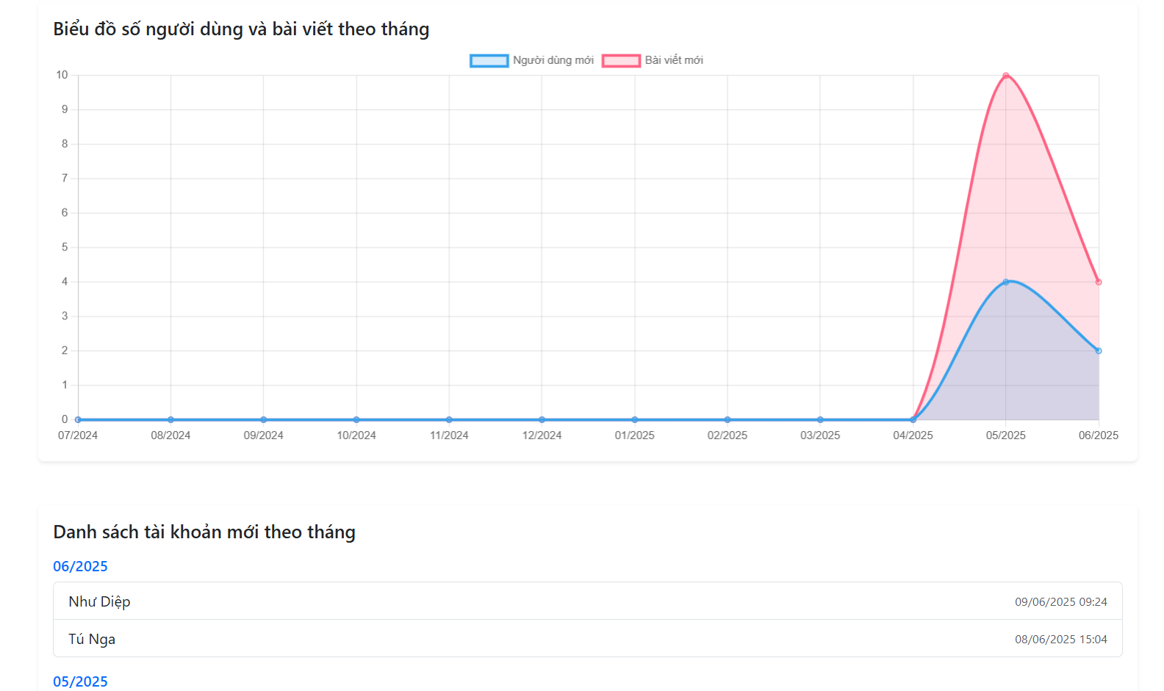

Hình 4.22 Biểu đồ đường thể hiện xu hướng tăng trưởng

Biểu đồ cột này thể hiện số lượt thích, bình luận và chia sẻ theo từng tháng, giúp đánh giá mức độ quan tâm và phản ứng của người dùng đối với các bài viết.

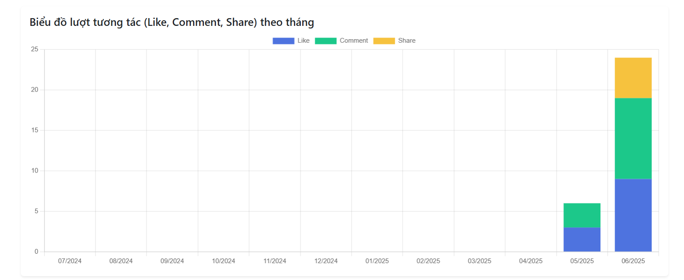

Hình 4.23 Biểu đồ cột thống kê lượt tương tác theo tháng

### Chức năng quản lý

Tại trang quản lý sẽ do người quản trị quản lý, bao gồm việc quản lý thông tin các danh mục, địa điểm du lịch, địa điểm tiện ích, nhiệm vụ, phần thưởng,… và các chức năng quản lý như tìm kiếm, xem, thêm, xóa, sửa.

#### Quản lý loại hình du lịch

Trang này cung cấp giao diện quản lý các loại hình du lịch như du lịch sinh thái, du lịch tâm linh, văn hóa, nghỉ dưỡng,... Người quản trị có thể dễ dàng thêm mới, chỉnh sửa hoặc xóa loại hình, giúp đảm bảo nội dung được tổ chức rõ ràng.

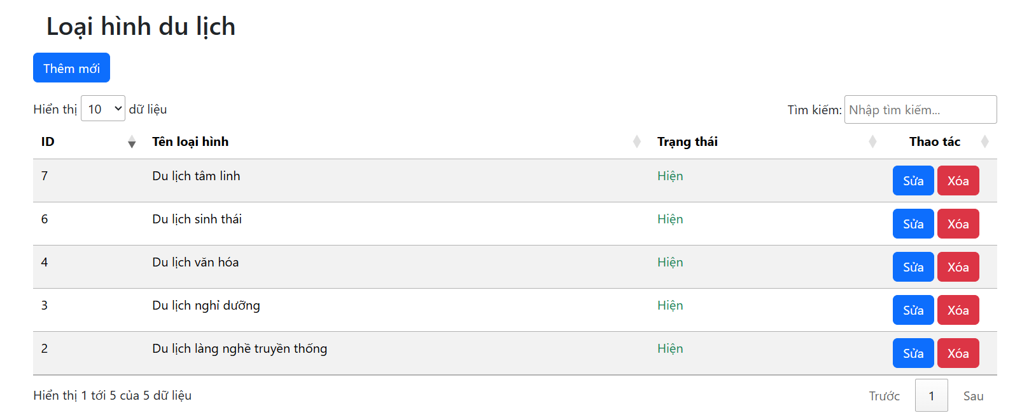

Hình 4.24 Quản lý loại hình du lịch

Khi thêm mới người dùng chỉ cần nhập tên loại hình vào ô văn bản và nhấn nút “Thêm” để lưu thông tin.

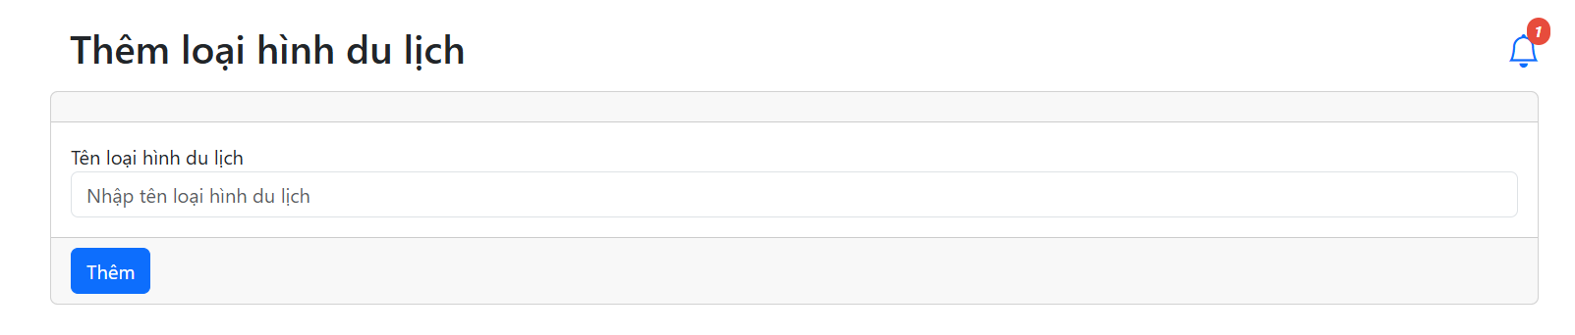

Hình 4.25 Thêm mới loại hình du lịch

Giao diện chỉnh sửa hiển thị các trường thông tin cần thiết bao gồm ID (không chỉnh sửa), tên loại hình và trạng thái. Sau khi chỉnh sửa xong, người dùng có thể nhấn nút “Sửa” để cập nhật dữ liệu.

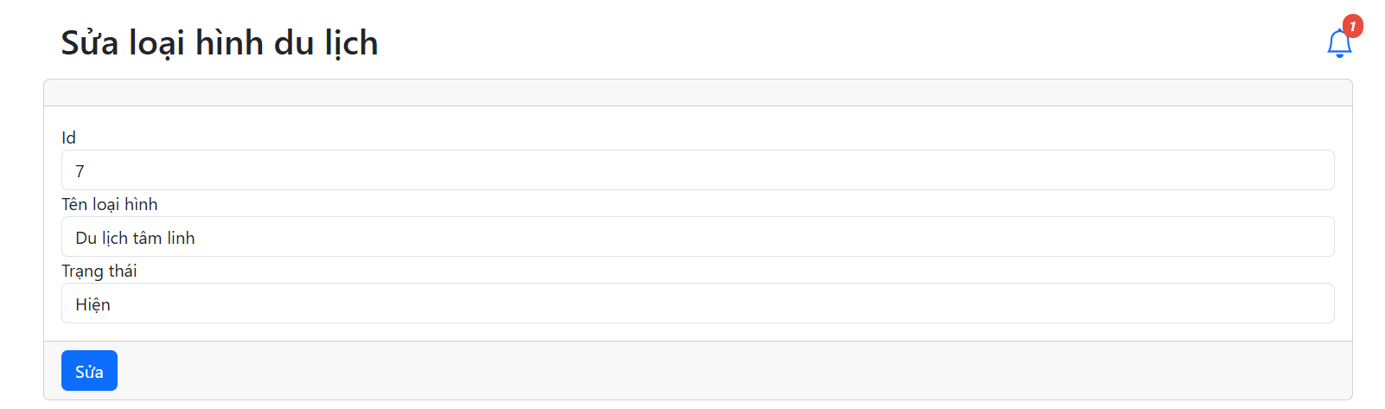

Hình 4.26 Cập nhật thông tin loại hình

Nếu muốn xóa danh mục thì sẽ thấy hiển thị một thông báo để xác nhận là có muốn xóa hay không đề phòng trường hợp có thể do ấn nhầm.

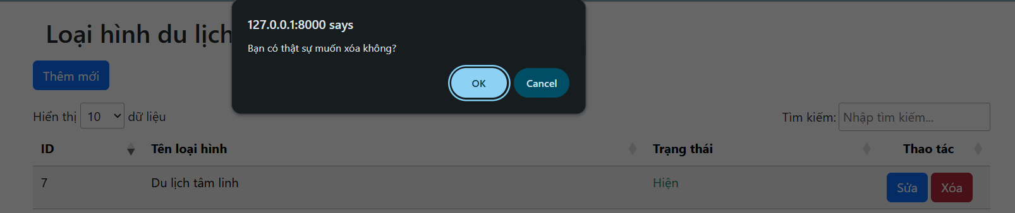

Hình 4.27 Xóa loại hình du lịch

#### Quản lý địa điểm

Tại trang quản lý địa điểm du lịch sẽ hiển thị các thông tin của tất cả địa điểm người dùng có thể thao tác với một địa điểm bất kỳ.

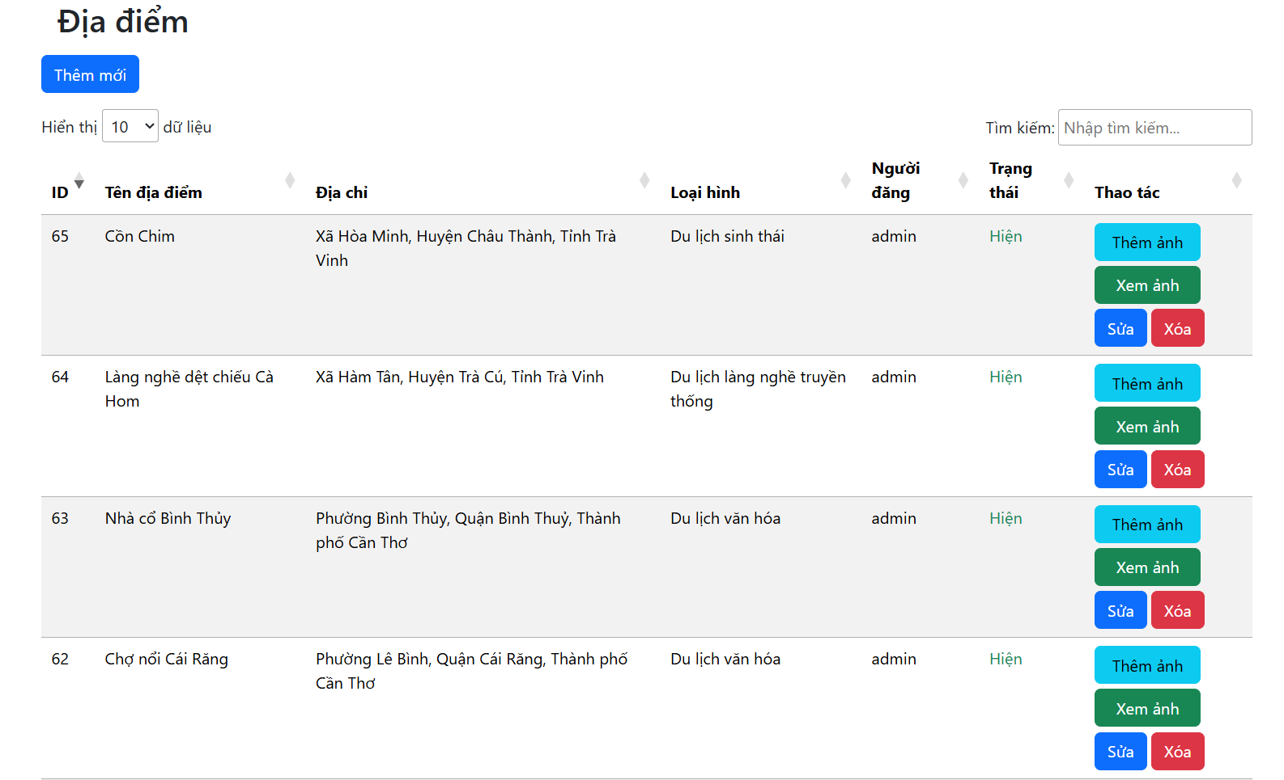

Hình 4.28 Quản lý địa điểm du lịch

Người quản trị có thể chọn thêm một địa điểm du lịch bằng cách ấn chọn vào nút thêm mới, sau đó nhập các thông tin và bấm nút thêm.

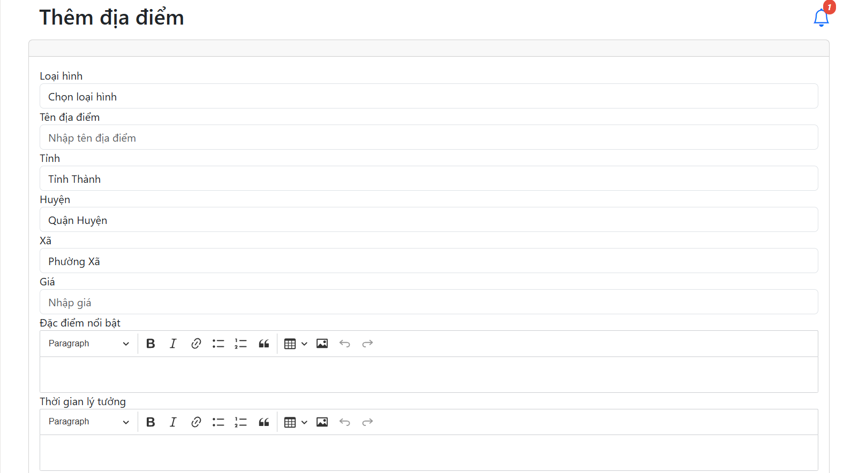

Hình 4.29 Thêm mới địa điểm du lịch

Ngoài việc thêm mới thì người quản trị cũng có thể sửa một địa điểm nào đó nếu thông tin được lưu chưa hợp lý.

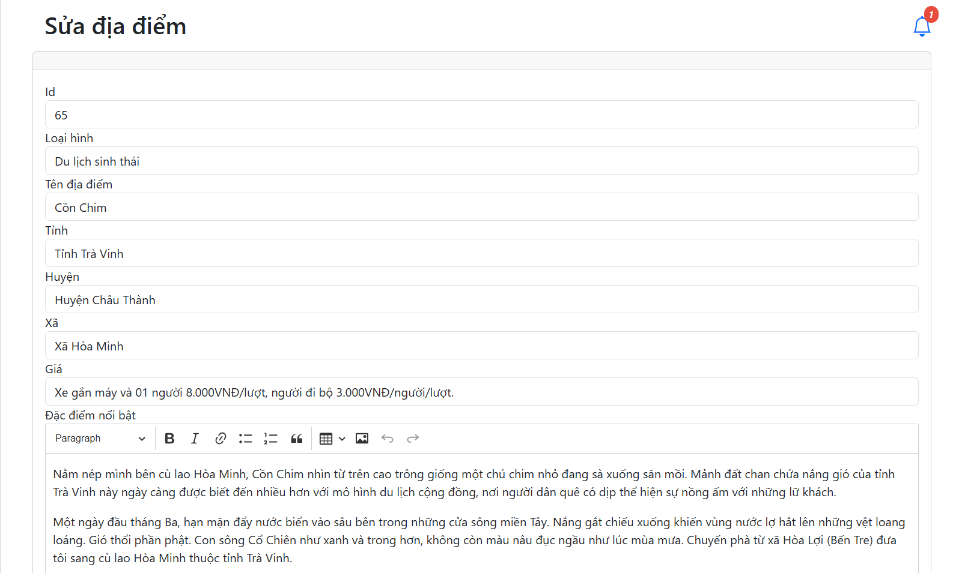

Hình 4.30 Sửa địa điểm du lịch

Nếu có một địa điểm nào đó cần được xóa khỏi danh sách quản lý thì người quản trị có thể chọn nút xóa để loại bỏ.

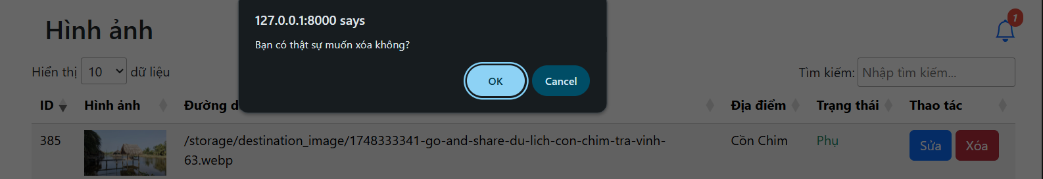

Hình 4.31 Xóa địa điểm du lịch

Mỗi địa điểm đều có hình ảnh riêng, để thêm hình ảnh cho địa điểm đó có thể chọn vào nút thêm ảnh để thêm ảnh vào. Mỗi địa điểm có thể có nhiều ảnh gồm, 1 ảnh chính và nhiều ảnh phụ.

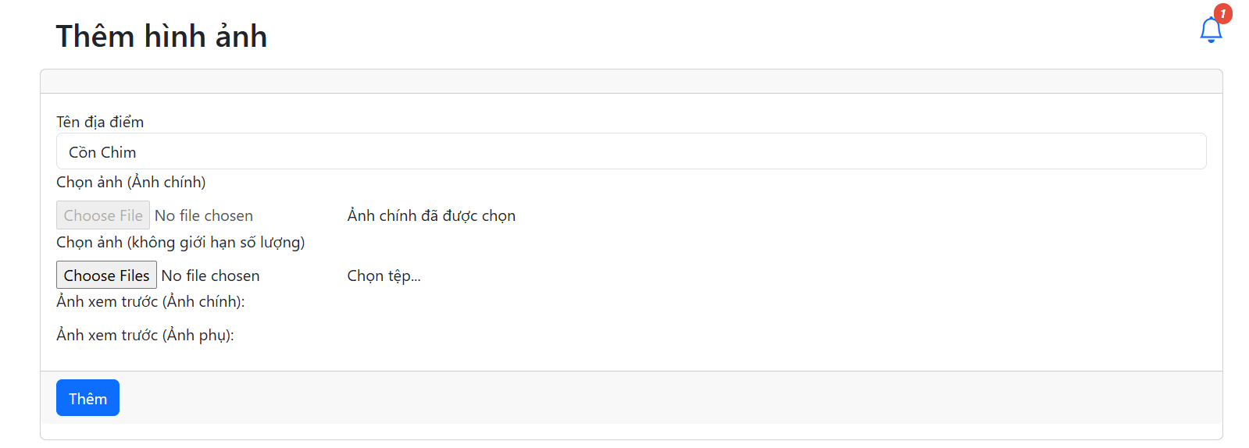

Hình 4.32 Thêm ảnh cho địa điểm du lịch

Để xem các ảnh của một địa điểm nào đó thì có thể bấm chọn nút xem ảnh, các ảnh thuộc địa điểm đó sẽ hiện ra.

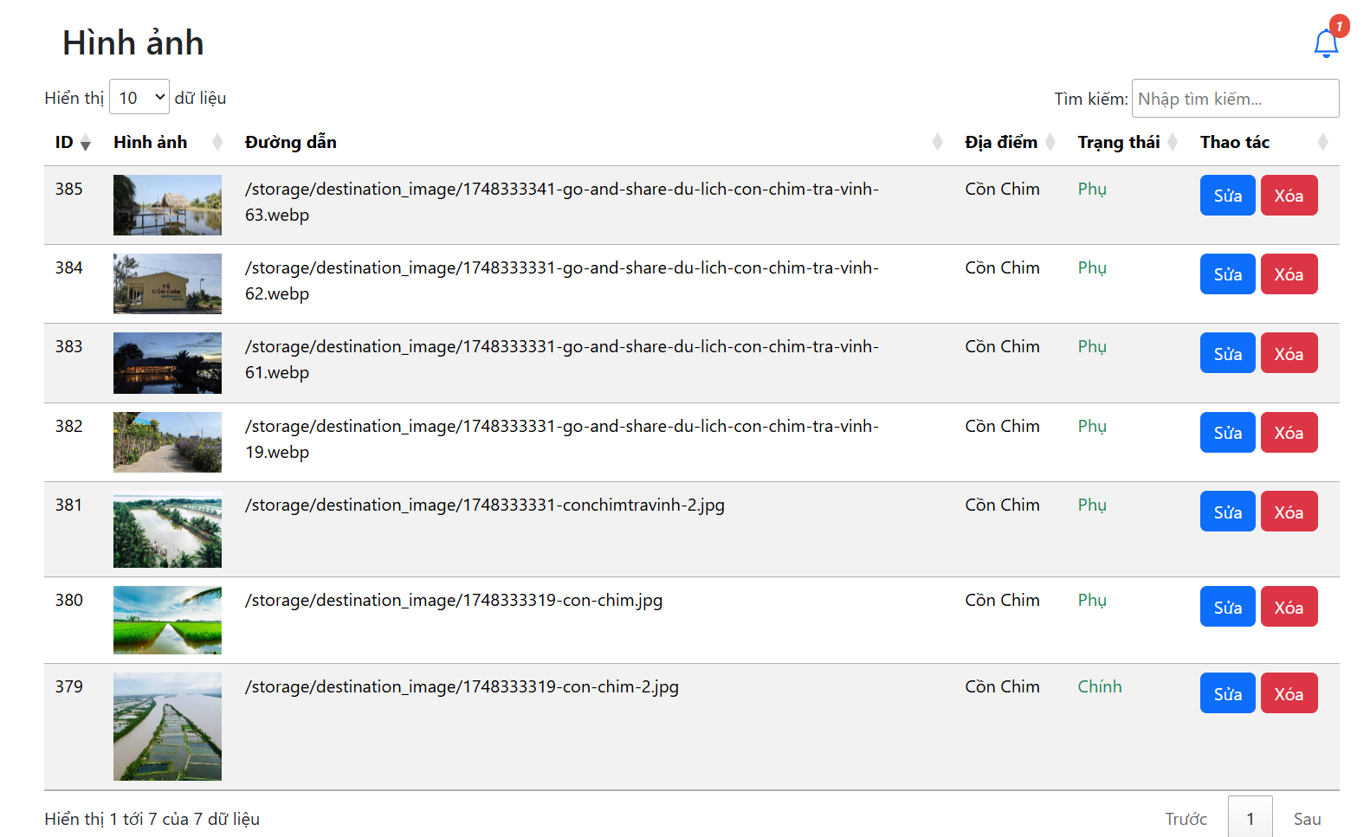

Hình 4.33 Xem ảnh của địa điểm du lịch

Tại đây có thể sửa thông tin của từng hình ảnh, cũng có thể thay thế bằng một ảnh khác, trạng thái của ảnh nếu chọn thay đổi từ ảnh phụ sang ảnh chính thì hình ảnh đang ở trạng thái ảnh chính sẽ tự động biến thành ảnh phụ.

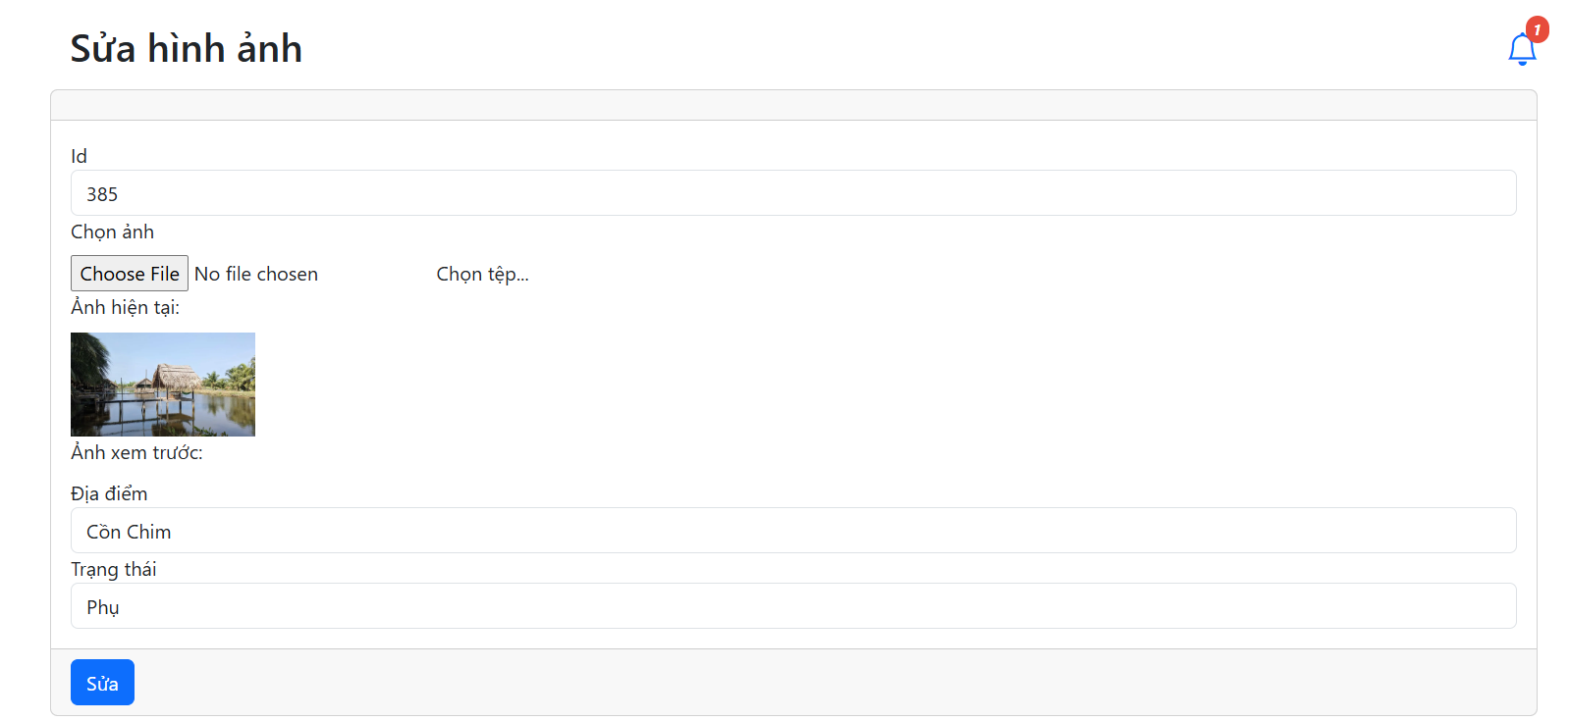

Hình 4.34 Sửa hình ảnh của địa điểm du lịch

Người quản trị có thể xóa đi một ảnh nào đó của địa điểm du lịch đó nếu thấy nó không còn thích hợp nữa.

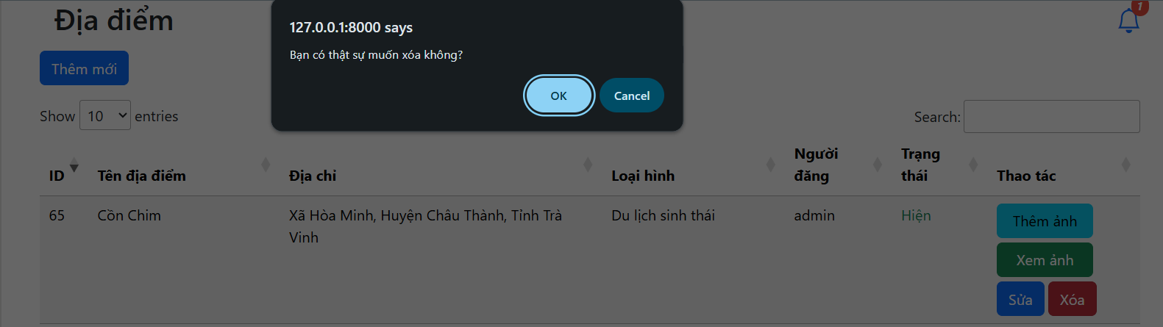

Hình 4.35 Xóa hình ảnh của địa điểm du lịch

#### Quản lý loại tiện ích

Trang quản lý loại tiện ích sẽ hiển thị tất cả các loại tiện ích mà trang web giới thiệu tới.

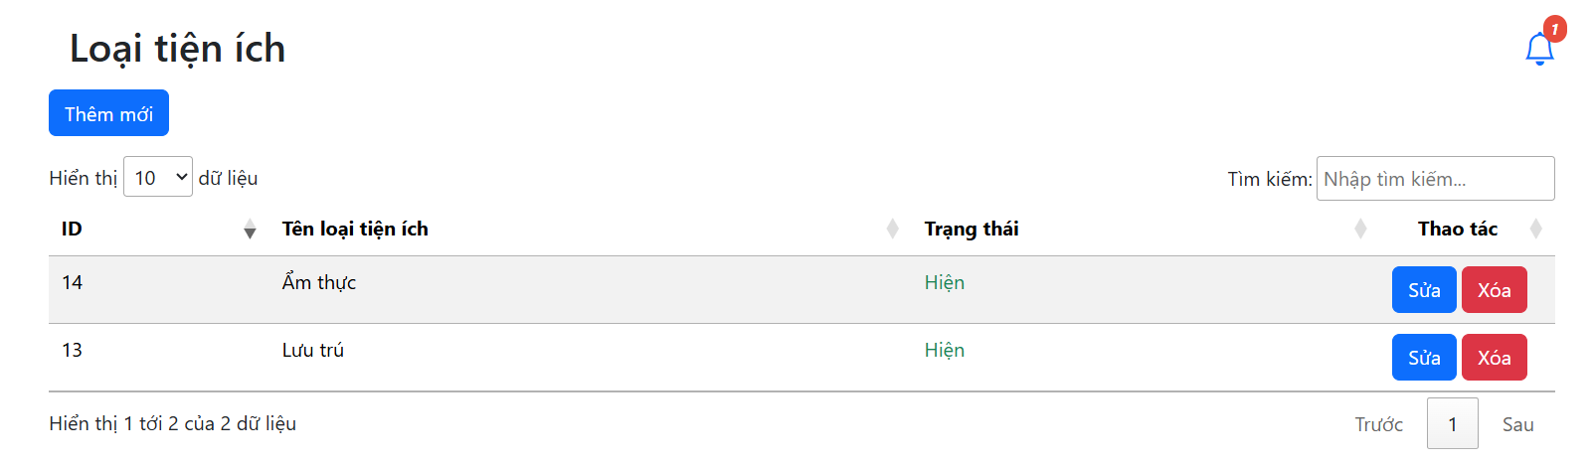

Hình 4.36 Quản lý loại tiện ích

Người quản trị có thể thêm một loại tiện ích khác để quản lý.

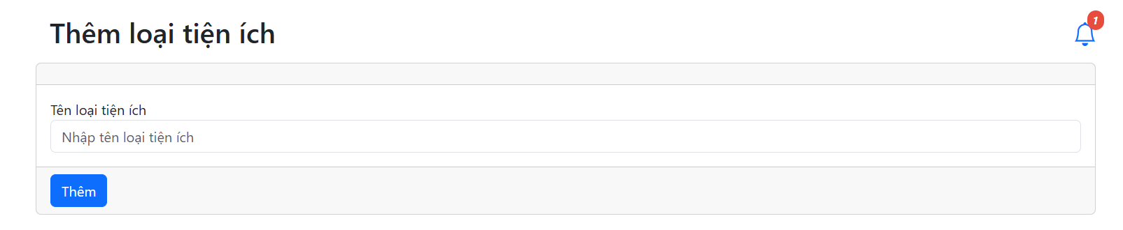

Hình 4.37 Thêm loại tiện ích

Ngoài ra có thể sửa lại tên của loại tiện ích đó nếu thấy nó chưa thích hợp.

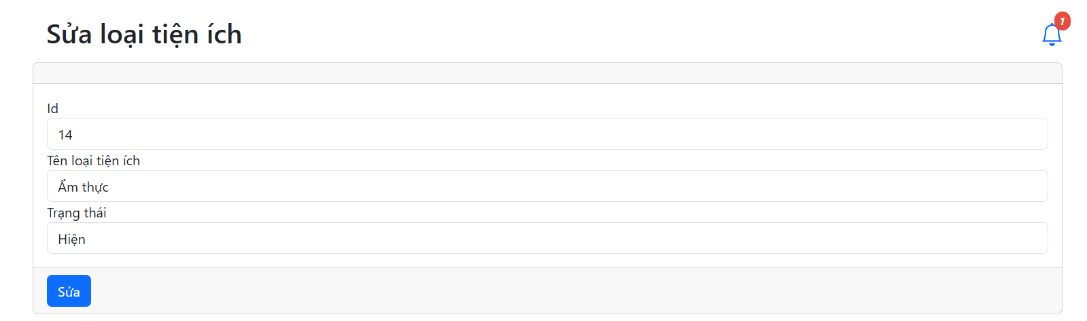

Hình 4.38 Sửa loại tiện ích

Nếu một loại tiện ích nào đó không còn cần thiết nữa người dùng có thể xóa.

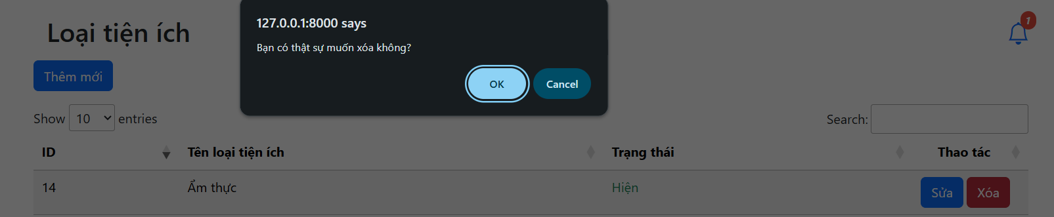

Hình 4.39 Xóa loại tiện ích

#### Quản lý tiện ích

Tại trang quản lý tiện ích hiển thị thông tin của các tiện ích có trong trang web, loại tiện ích mà từng địa điểm phục vụ thuộc về.

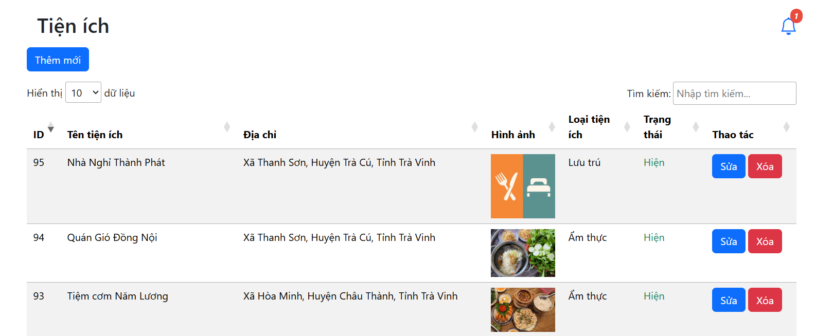

Hình 4.40 Quản lý tiện ích

Bên cạnh việc quản lý thì người quản trị cũng có thể thêm một địa điểm phục vụ tiện ích mới.

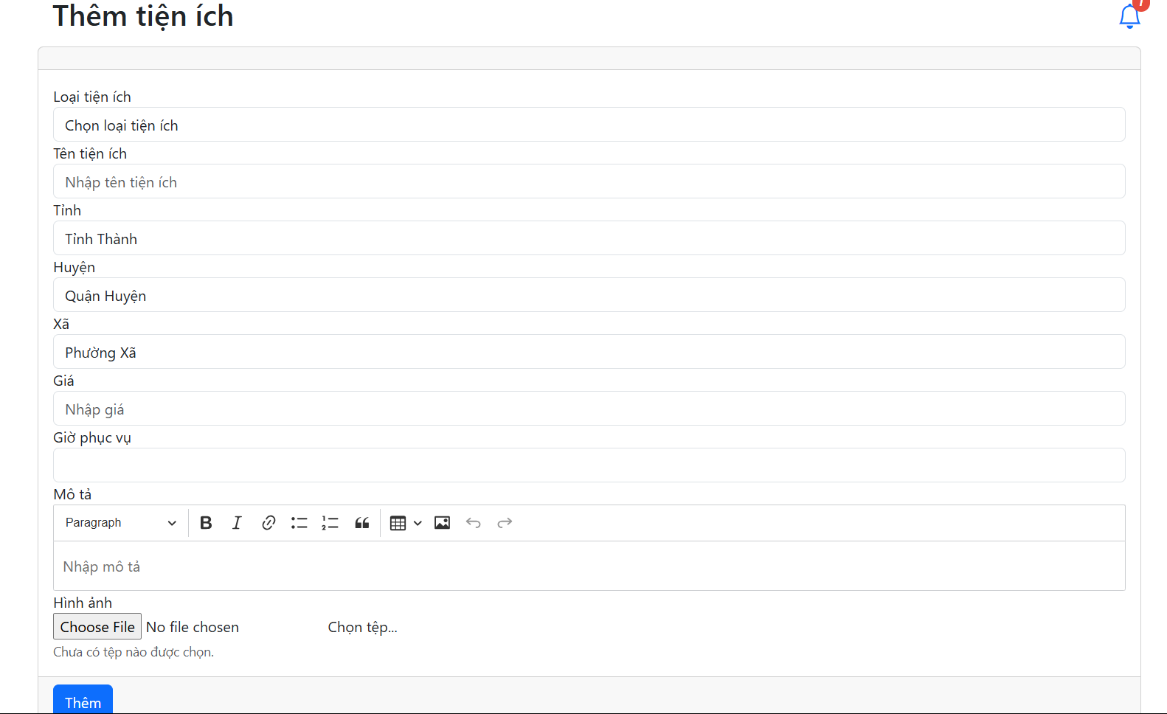

Hình 4.41 Thêm tiện ích

Người quản trị cũng có thể cập nhật lại thông tin của một địa điểm phục vụ tiện ích nào đó nếu cần.

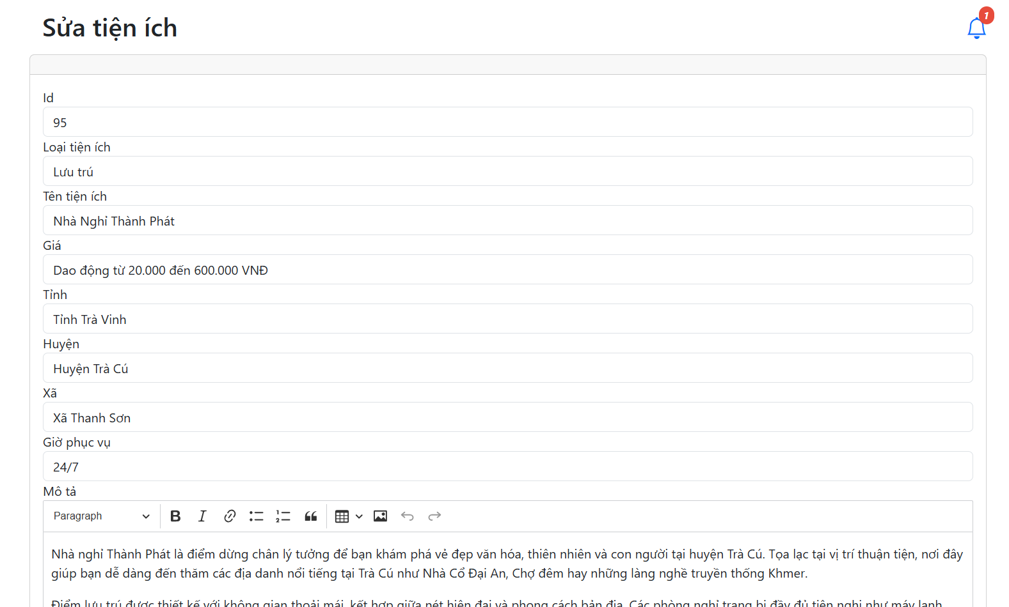

Hình 4.42 Sửa tiện ích

Nếu có một địa điểm nào đó cần được xóa đi thì người quản trị có thể chọn nút xóa để loại bỏ nó.

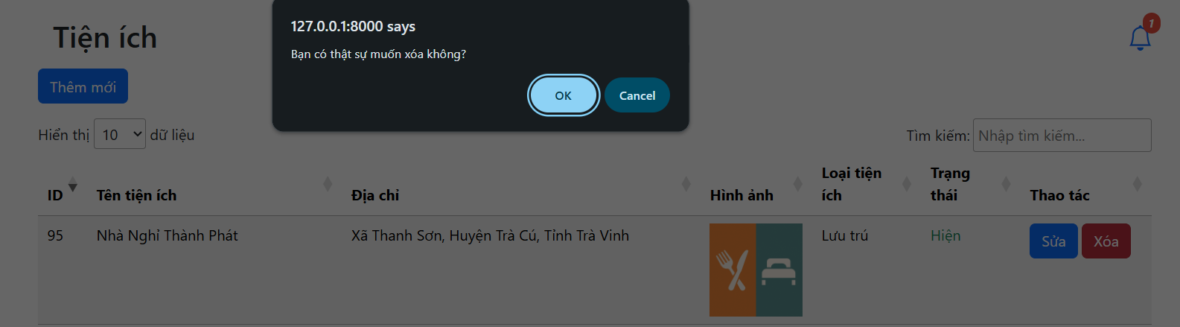

Hình 4.43 Xóa tiện ích

#### Quản lý huy hiệu

Tại trang quản lý huy hiệu hiển thị thông tin của các huy hiệu hiện có trong trang web và mô tả cụ thể của từng huy hiệu.

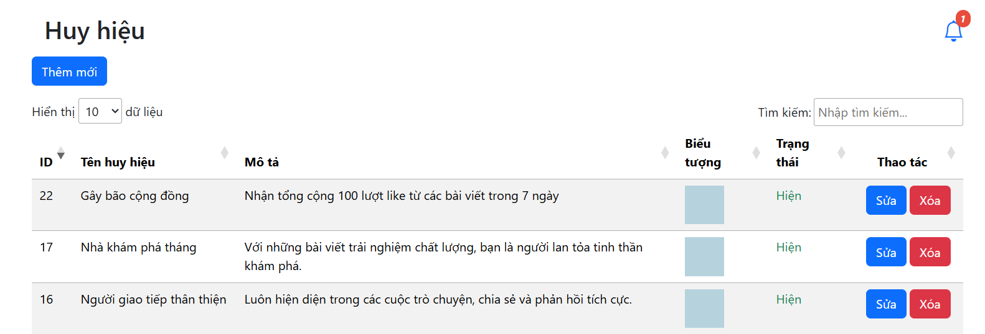

Hình 4.44 Quản lý danh sách huy hiệu

Khi muốn tạo mới một huy hiệu thì chỉ việc nhấn chọn thêm mới, nhập đầy đủ thông tin và chọn nút thêm.

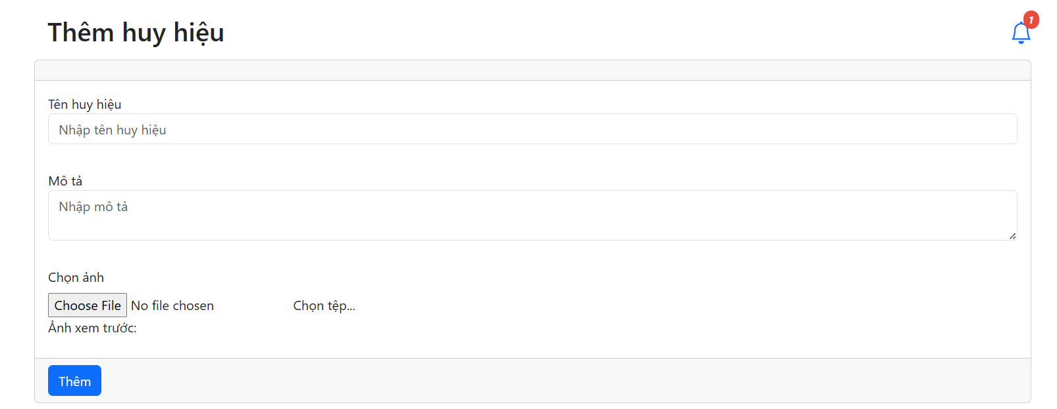

Hình 4.45 Thêm huy hiệu

Khi muốn chỉnh sửa thông tin của huy hiệu bất kì thì chỉ cần nhấn chọn và sửa, dữ liệu sẽ được cập nhật lại.

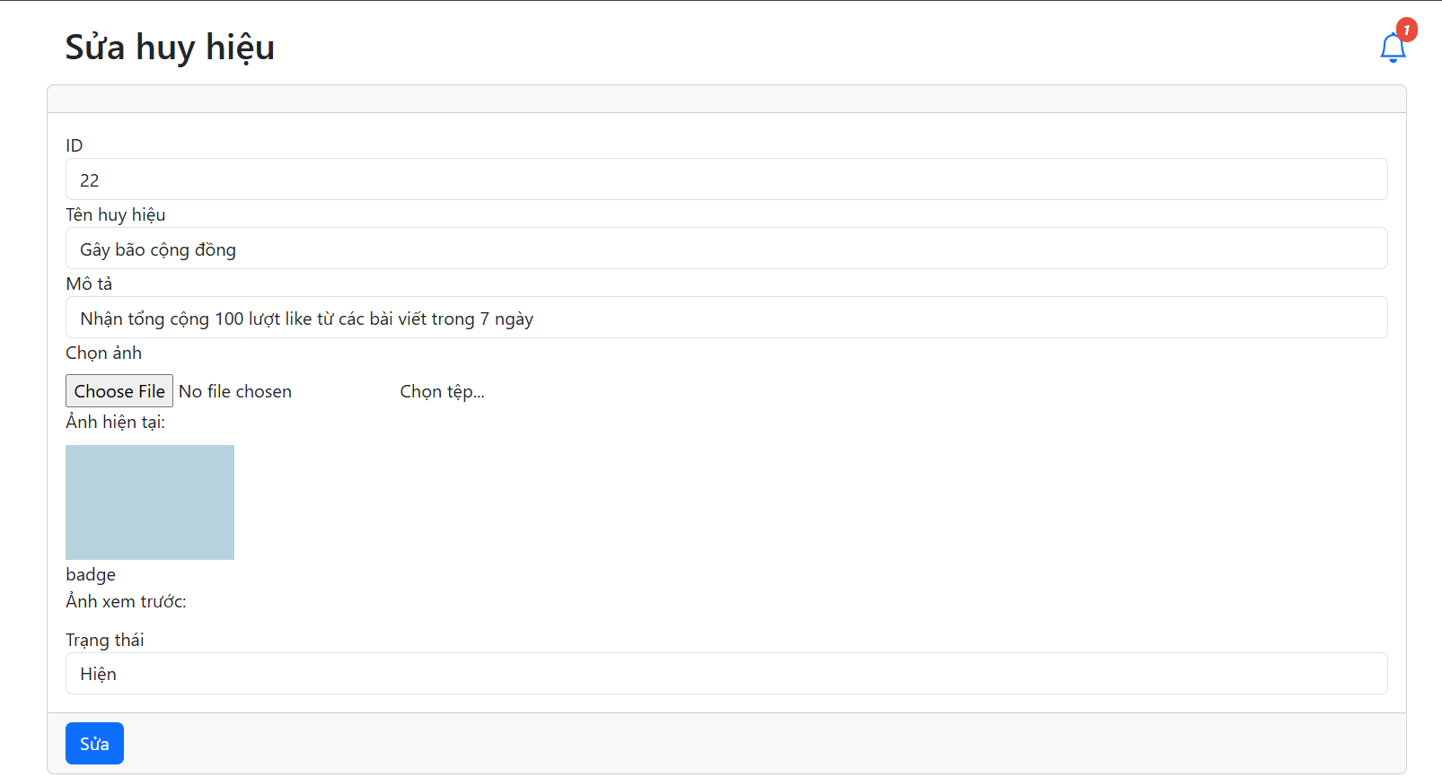

Hình 4.46 Sửa huy hiệu

Khi một huy hiệu nào không còn cần thiết nữa thì có thể xóa.

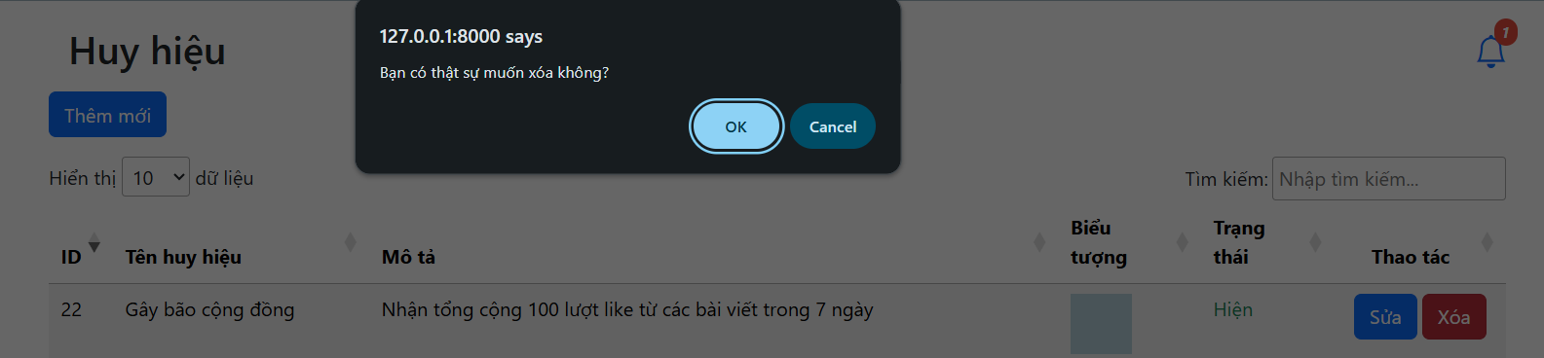

Hình 4.47 Xóa huy hiệu

#### Quản lý nhiệm vụ

Ứng với mỗi huy hiệu là một nhiệm vụ, trang này hiển thị các nhiệm vụ mà người dùng có thể thực hiện để tích điểm.

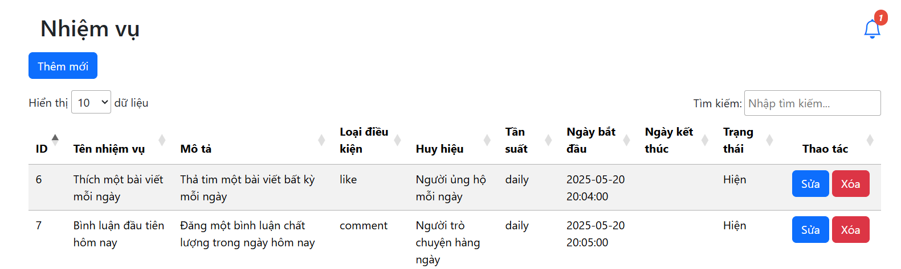

Hình 4.48 Quản lý danh sách nhiệm vụ

Có thể tạo thêm nhiệm vụ để người dùng thực hiện bằng cách chọn thêm mới. 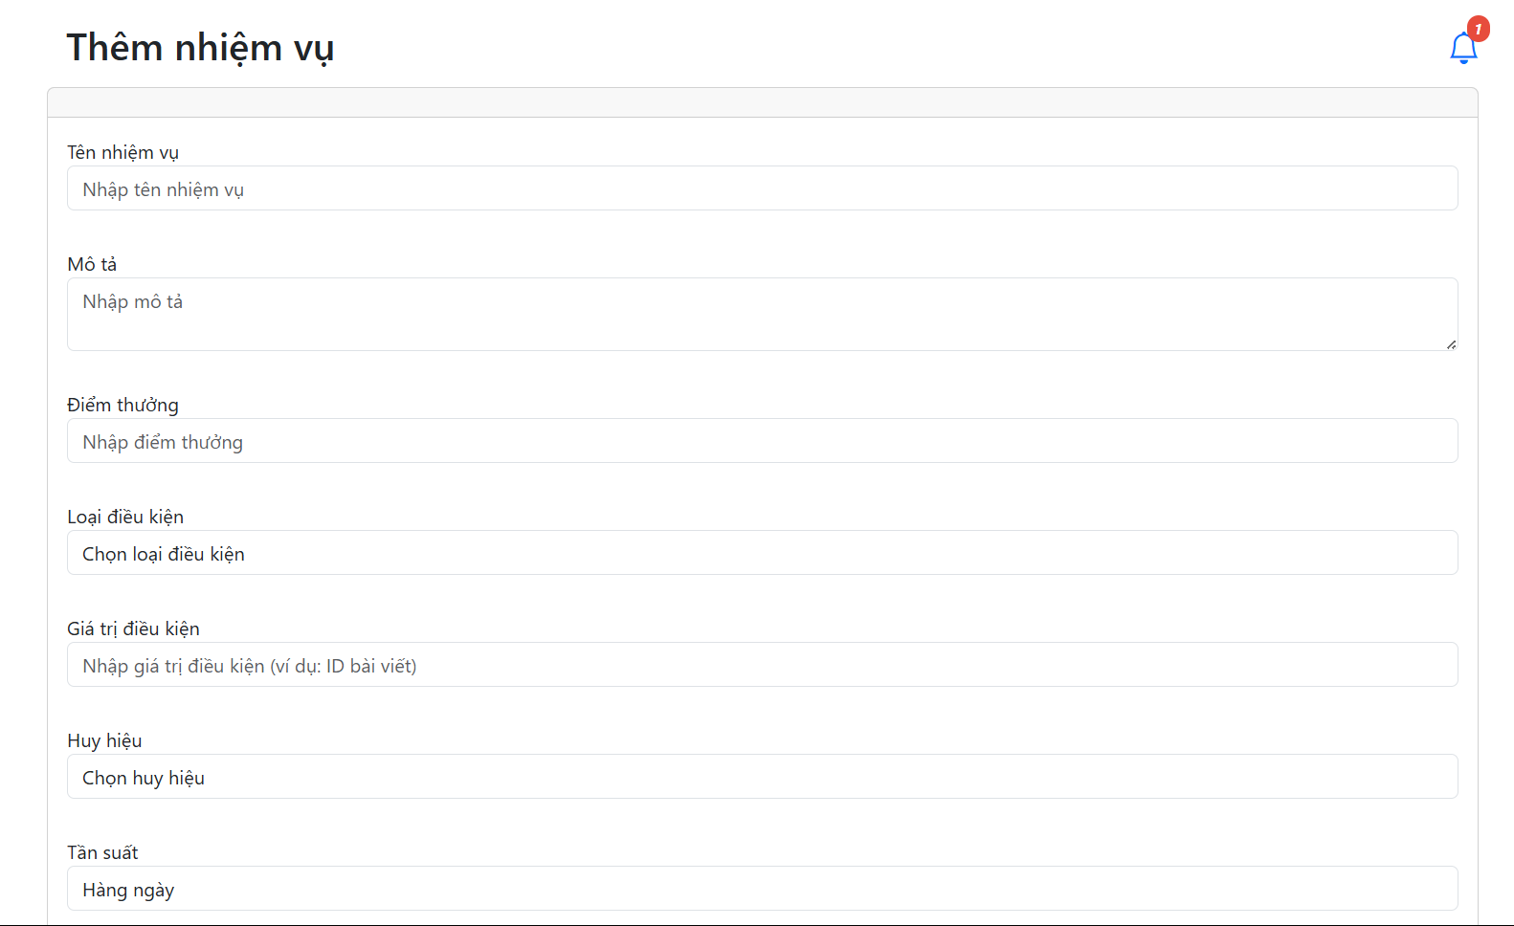

Hình 4.49 Thêm mới nhiệm vụ

Khi cần điều chỉnh lại thông tin của một nhiệm vụ nào đó chỉ việc nhấn chọn sửa, các thông tin sẽ được cập nhật lại.

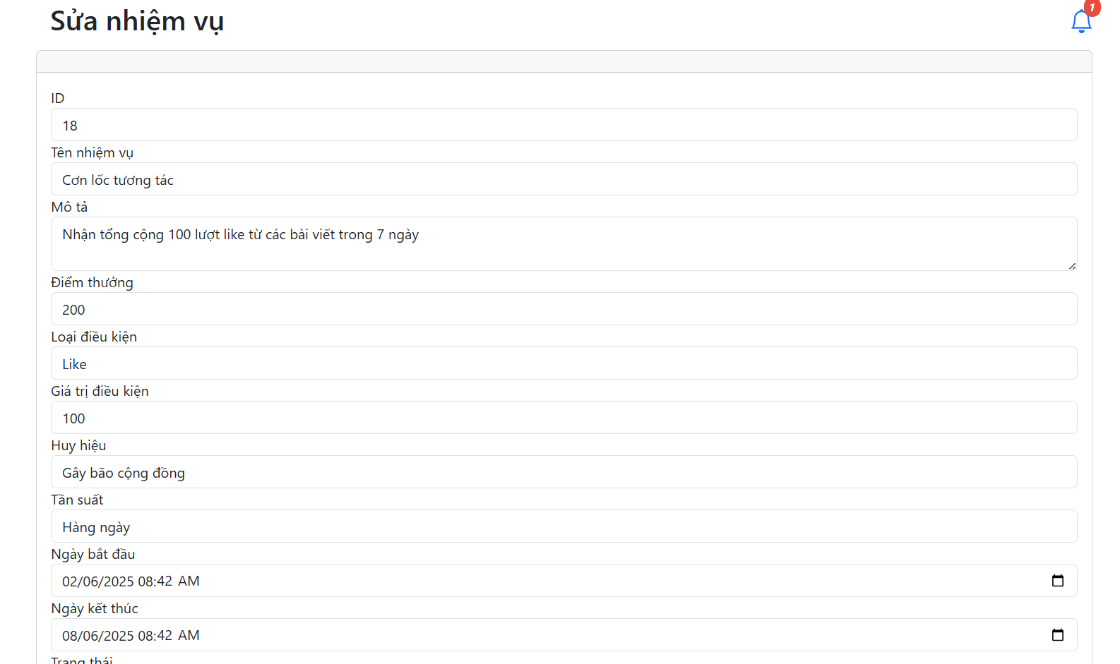

Hình 4.50 Sửa nhiệm vụ

Nếu một nhiệm vụ nào đó không cần thiết thì có thể loại bỏ nó bằng cách xóa.

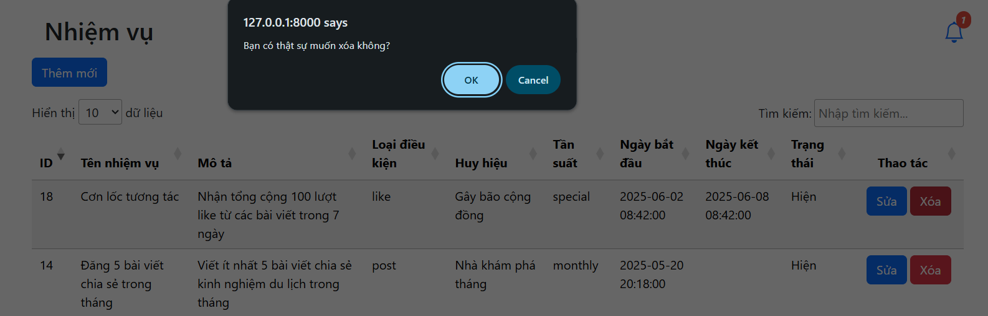

Hình 4.51 Xóa nhiệm vụ

#### Quản lý phần thưởng

Khi người dùng đạt đến một số điểm nhất định thì có thể đổi phần thưởng tương ứng, trang này quản lý danh sách các phần thưởng đó cùng với các thông tin mô tả chi tiết.

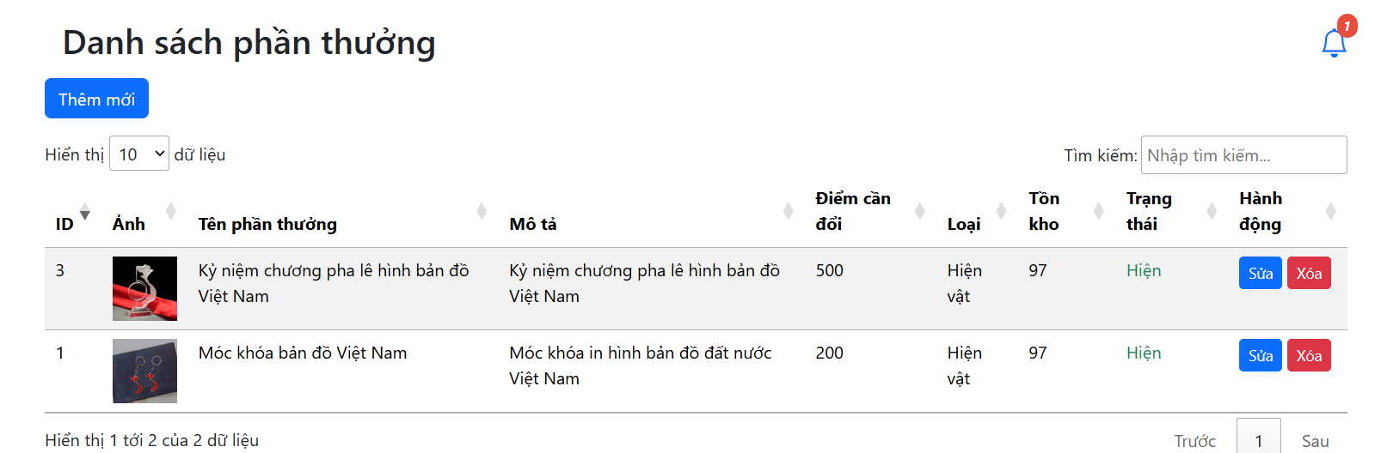

Hình 4.52 Quản lý danh sách phần thưởng

Nếu muốn bổ sung một phần thưởng mới cho người dùng có thể đổi thì có thể chọn thêm mới sau đó nhập các thông tin cần thiết và chọn thêm.

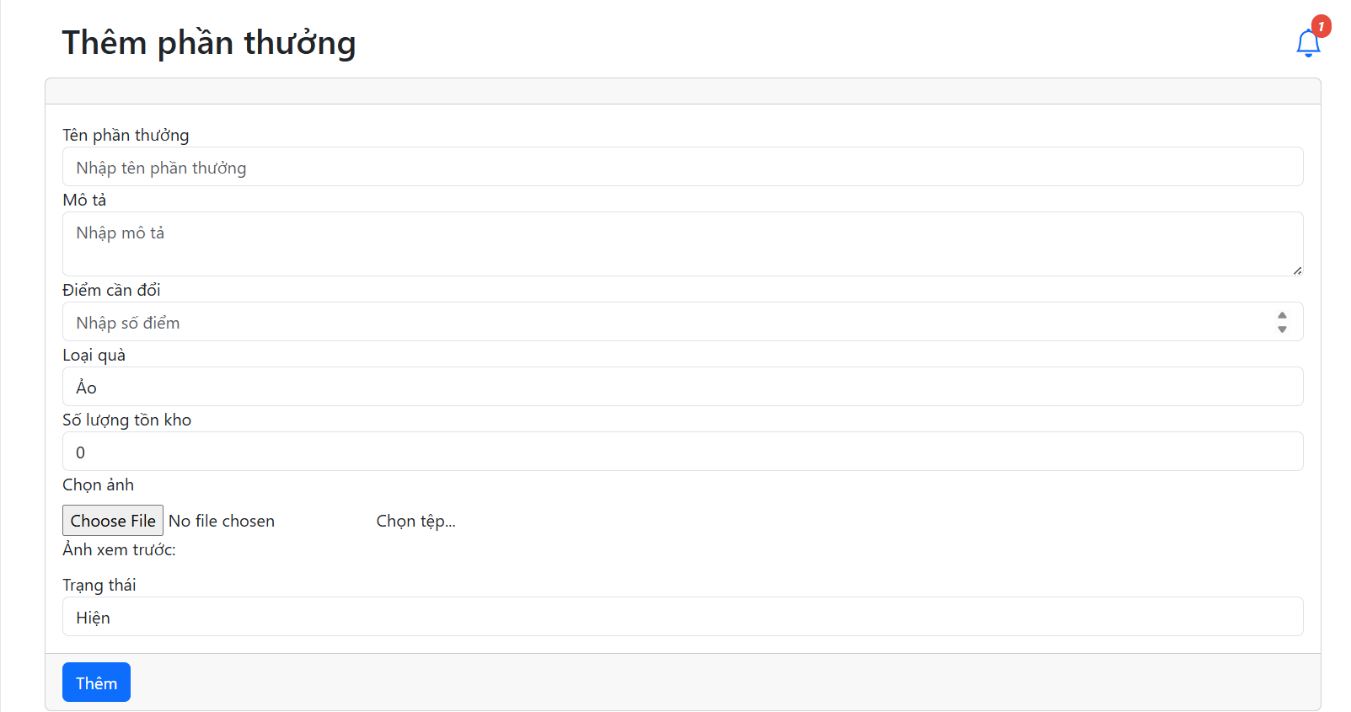

Hình 4.53 Thêm phần thưởng

Nếu cần điều chỉnh lại các thông tin của phần thưởng thì chọn sửa và chỉnh sửa lại, mọi thay đổi đều được cập lại vào cơ sở dữ liệu.

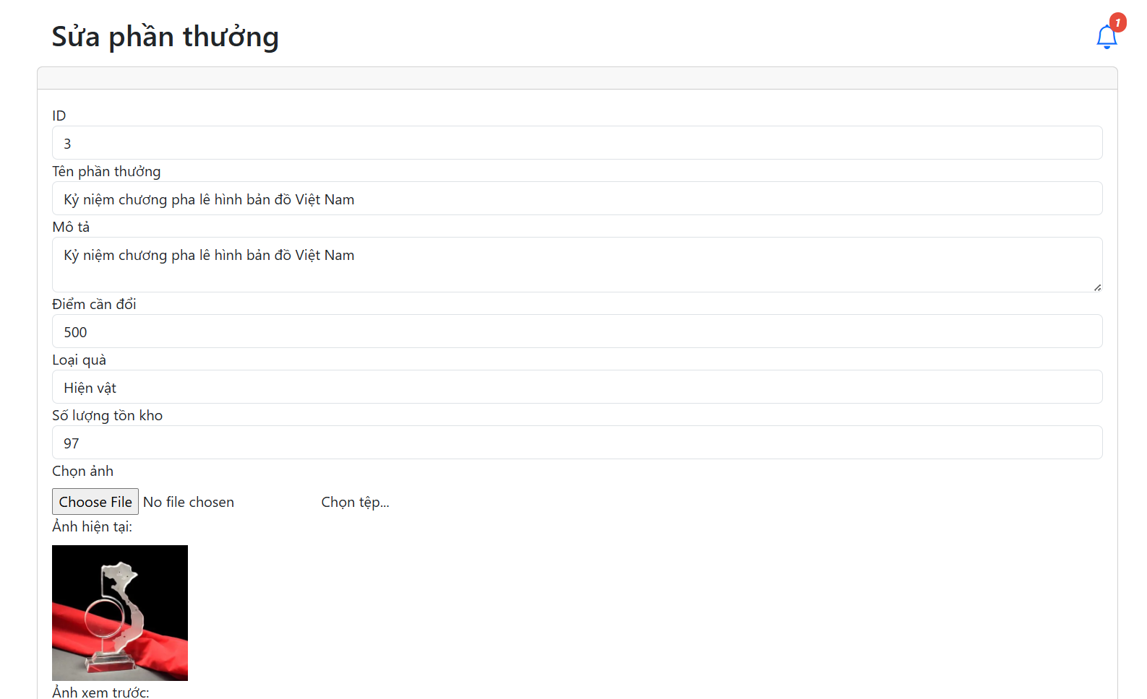

Hình 4.54 Sửa thông tin phần thưởng

Nếu phần thưởng không còn hoặc không tặng phần thưởng đó nữa thì có thể xóa bỏ nó.

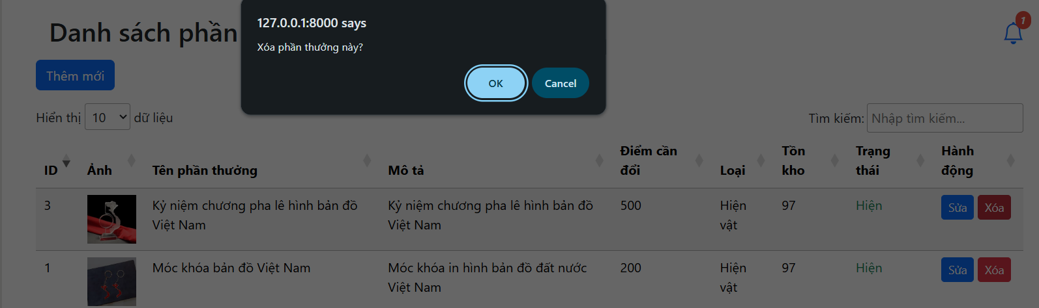

Hình 4.55 Xóa phần thưởng

Ngoài ra, khi người dùng đổi thưởng cần cung cấp một số thông tin để có thể giao được phần thưởng đến tay người dùng. Nên cần phải quản lý thông tin đổi thưởng cùng với trạng thái khi giao hàng.

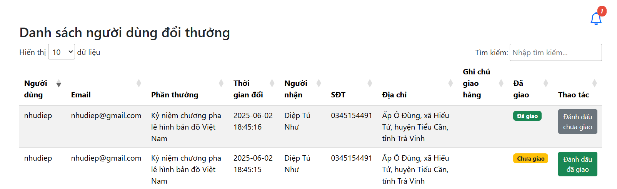

Hình 4.56 Quản lý trạng thái đổi thưởng

#### Quản lý bài viết

Trang quản lý bài viết hiển thị tất cả các bài viết mà người dùng đăng, tại đây người quản trị chỉ có thể xem nội dung của bài viết đó có phù hợp để đăng lên không.

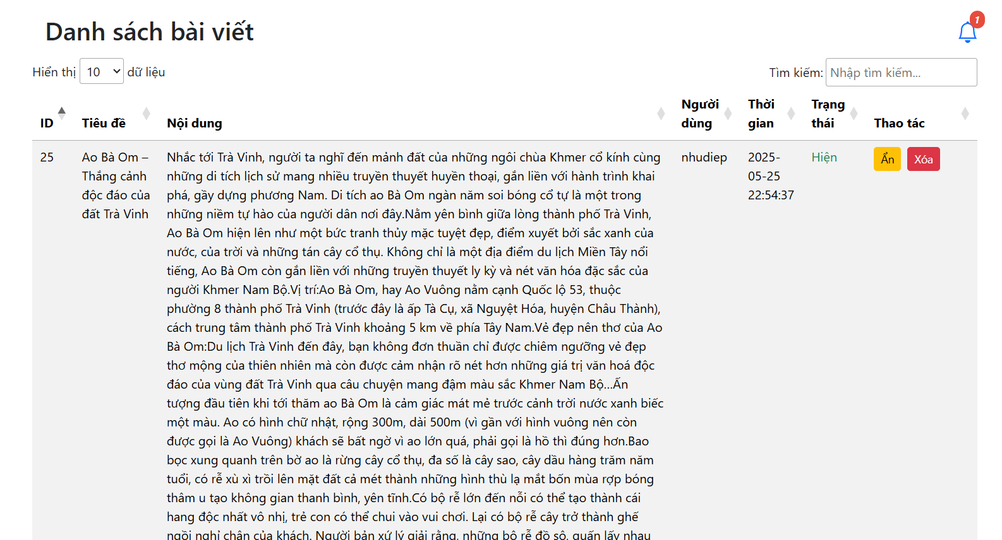

Hình 4.57 Quản lý bài viết của người dùng

Nếu nhận thấy chưa phù hợp thì có thể chọn ẩn bài viết đó đi hoặc xóa bỏ bài viết đó khỏi trang web.

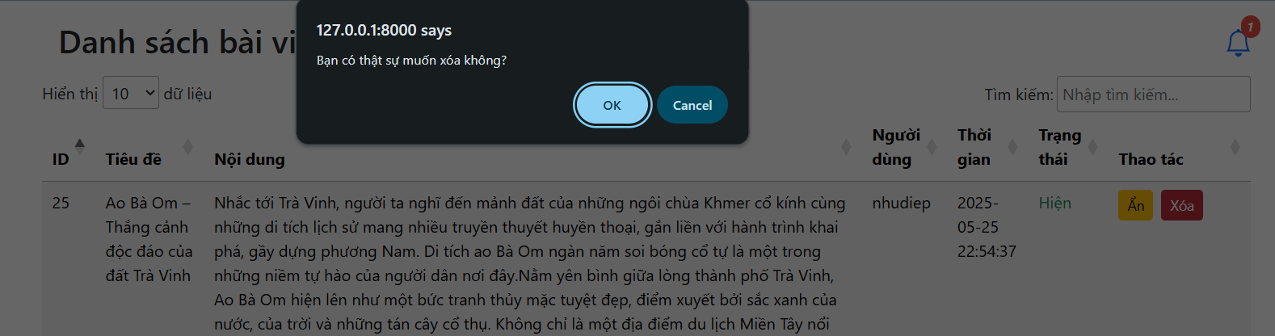

Hình 4.58 Xóa bài viết

Ngoài việc quản lý và xóa bài viết thì có thêm 1 bước là kiểm duyệt bài viết, tại đây quản trị viên sẽ xem trước nếu nội dung phù hợp mới được hiển thị lên trên trang web.

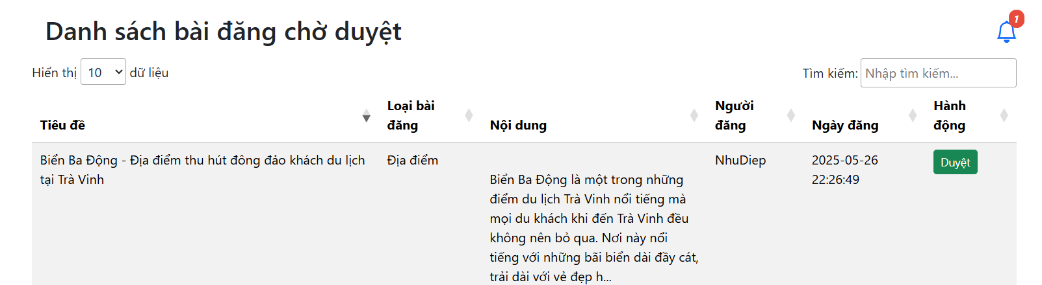

Hình 4.59 Kiểm duyệt bài viết

#### Quản lý bình luận

Trang quản lý bình luận của người dùng hiển thị tất cả các bình luận mà người dùng đăng, tại đây người quản trị có thể xem nội dung của bình luận về một địa điểm nào đó có phù hợp chưa.

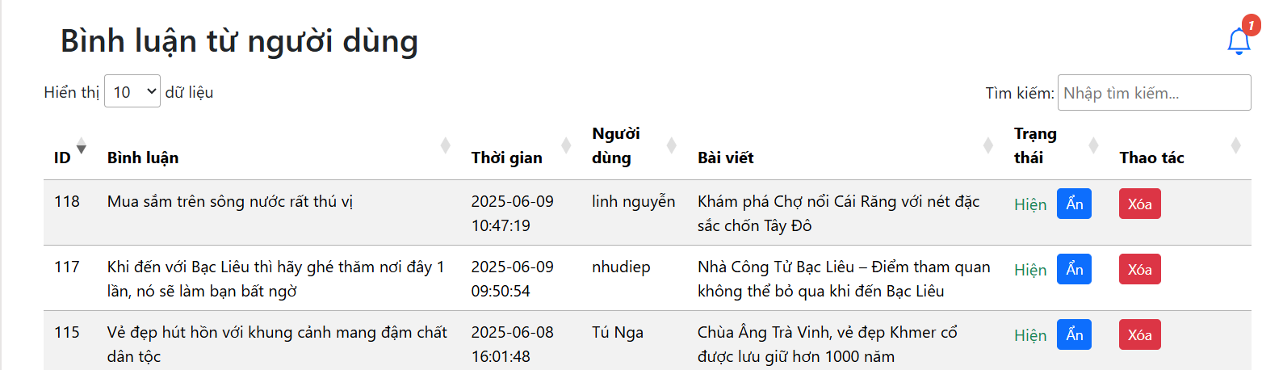

Hình 4.60 Quản lý các bình luận của người dùng

Nếu chưa phù hợp thì có thể chọn ẩn bài đánh giá đó đi hoặc xóa bỏ khỏi trang web.

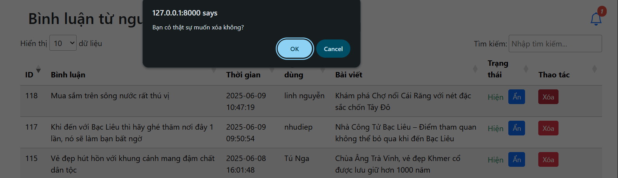

Hình 4.61 Xóa bình luận

#### Quản lý hình ảnh trình chiếu

Trên trang người dùng có một slider lớn để trình chiếu ảnh của các địa điểm, các hình ảnh đó cũng được lưu vào trong cơ sở dữ liệu và được quản lý ở đây.

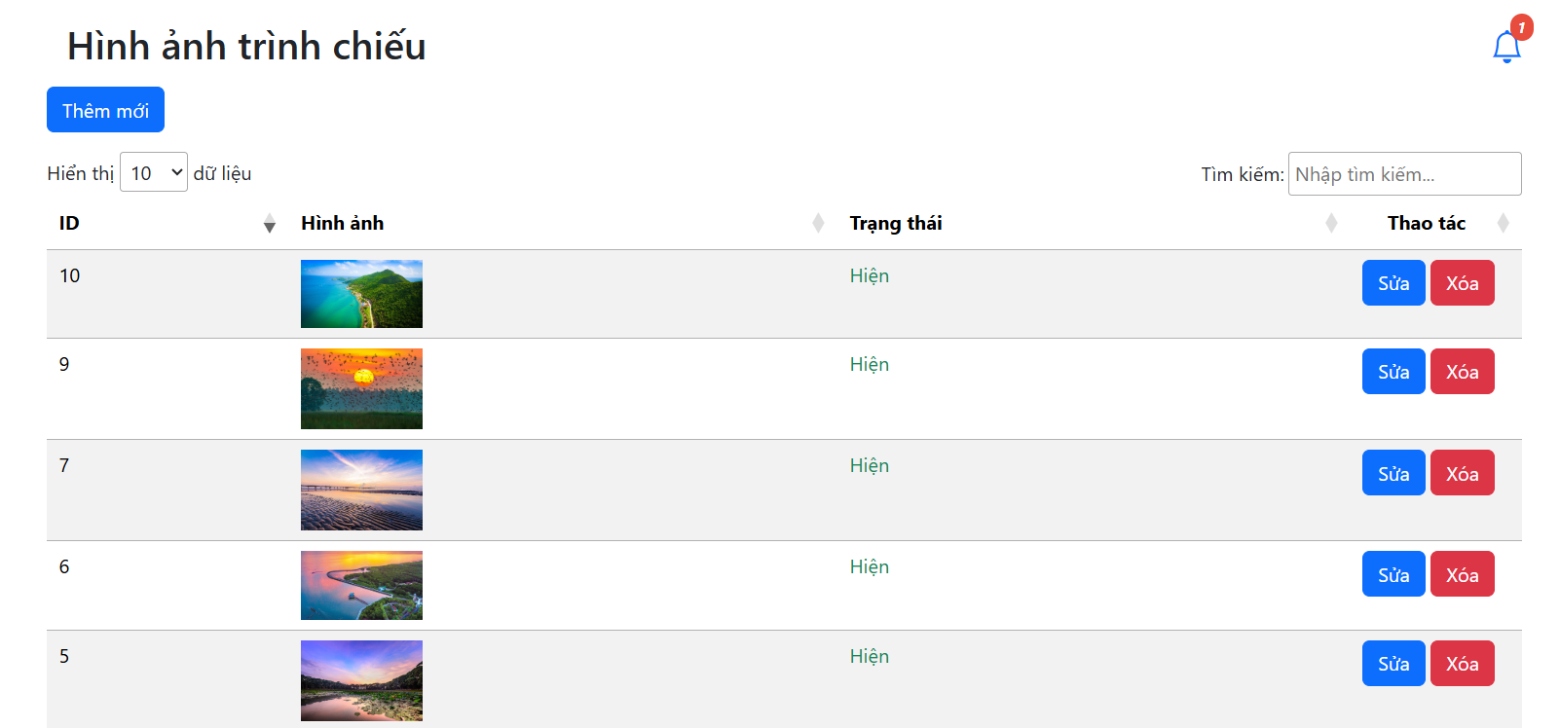

Hình 4.62 Quản lý hình ảnh trình chiếu

Có thể thêm ảnh vào để slider thêm đa dạng, khi thêm ảnh vào thì slider sẽ tự động cập nhật theo.

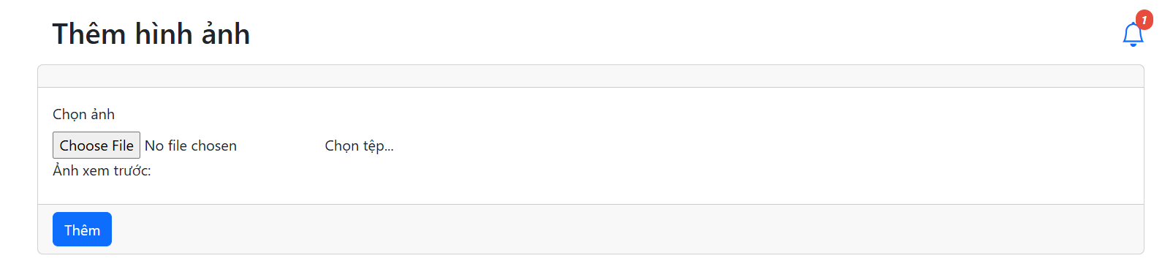

Hình 4.63 Thêm hình ảnh trình chiếu

Người quản trị có thể chọn thay đổi ảnh đang được hiển thị bằng một hình ảnh khác.

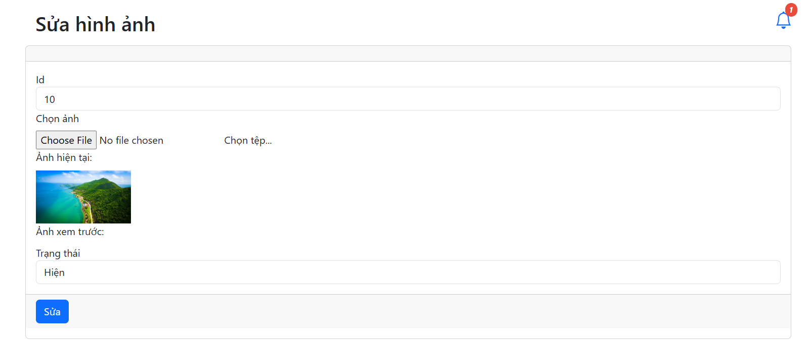

Hình 4.64 Sửa hình ảnh trình chiếu

Ngoài việc thêm và sửa, người quản trị cũng có thể chọn xóa hình ảnh đó đi.

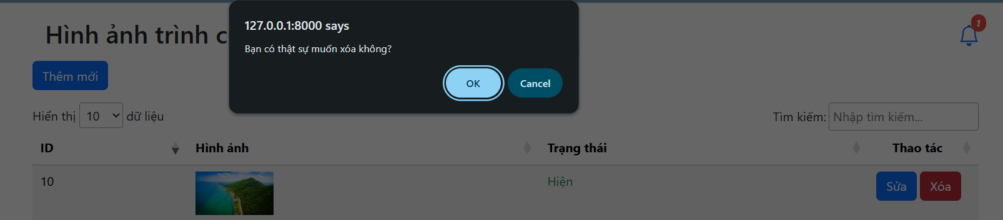

Hình 4.65 Xóa hình ảnh trình chiếu

#### Quản lý phân quyền

Trang quản lý phân quyền hiển thị các quyền có thể tác động đến trang web.

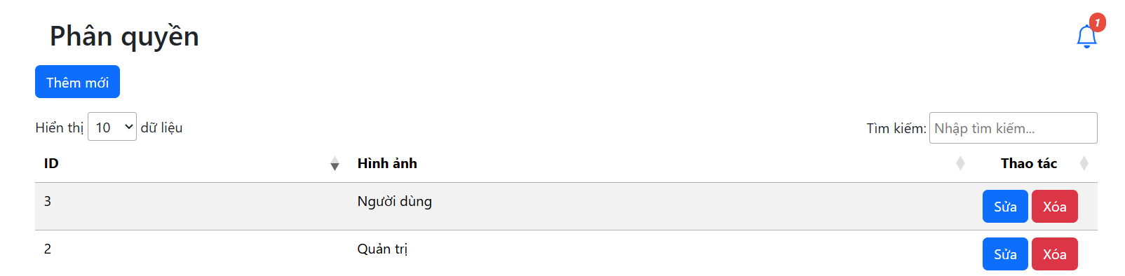

Hình 4.66 Quản lý phân quyền

Người quản trị có thể tạo thêm quyền nếu cần thiết.

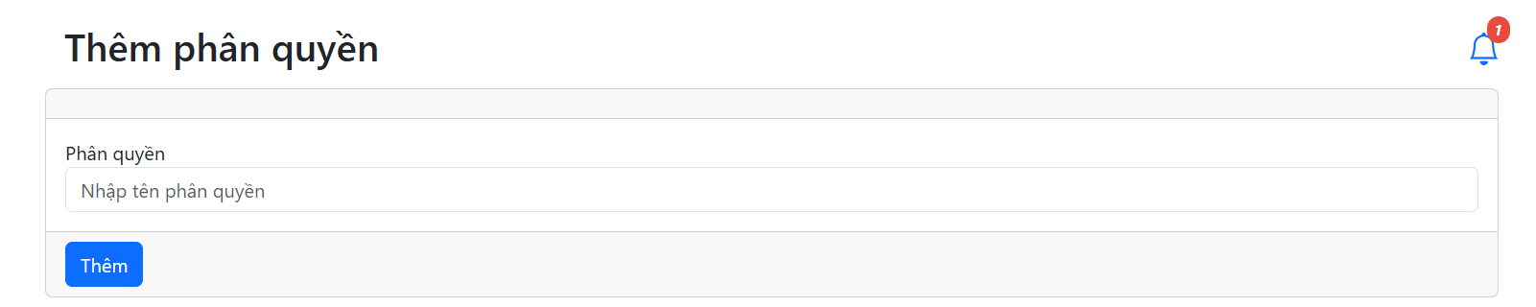

Hình 4.67 Thêm phân quyền

Nếu vô tình nhập nhầm tên hay cần chỉnh sửa thì người quản trị có thể sửa lại cho đúng.

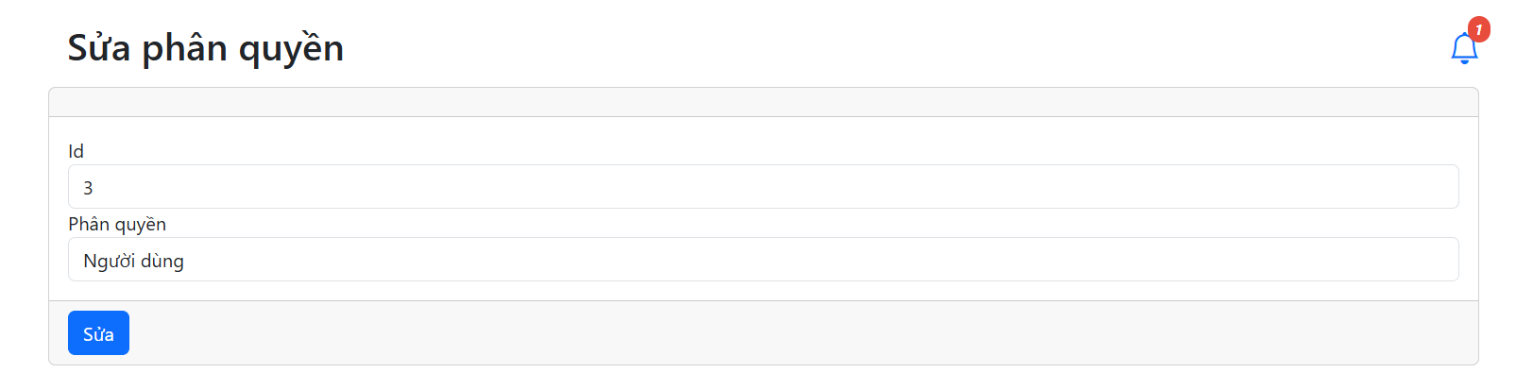

Hình 4.68 Sửa phân quyền

Nếu không còn cần quyền nào đó nữa thì có thể chọn xóa bỏ nó.

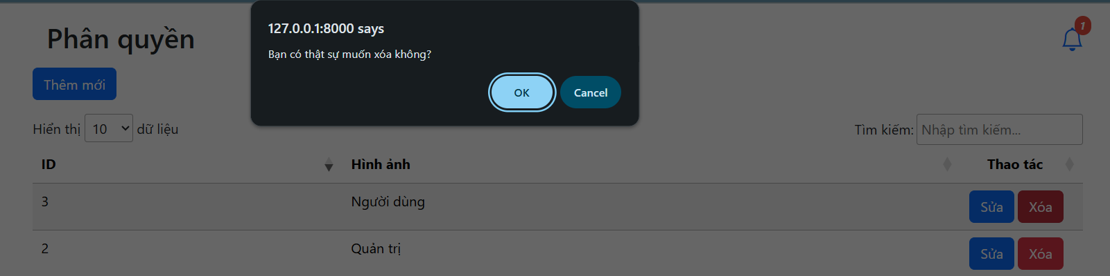

Hình 4.69 Xóa phân quyền

#### Quản lý người dùng

Tại trang quản lý người dùng sẽ hiển thị tất cả các tài khoản đã được tạo ra, bao gồm cả quyền của tài khoản đó.

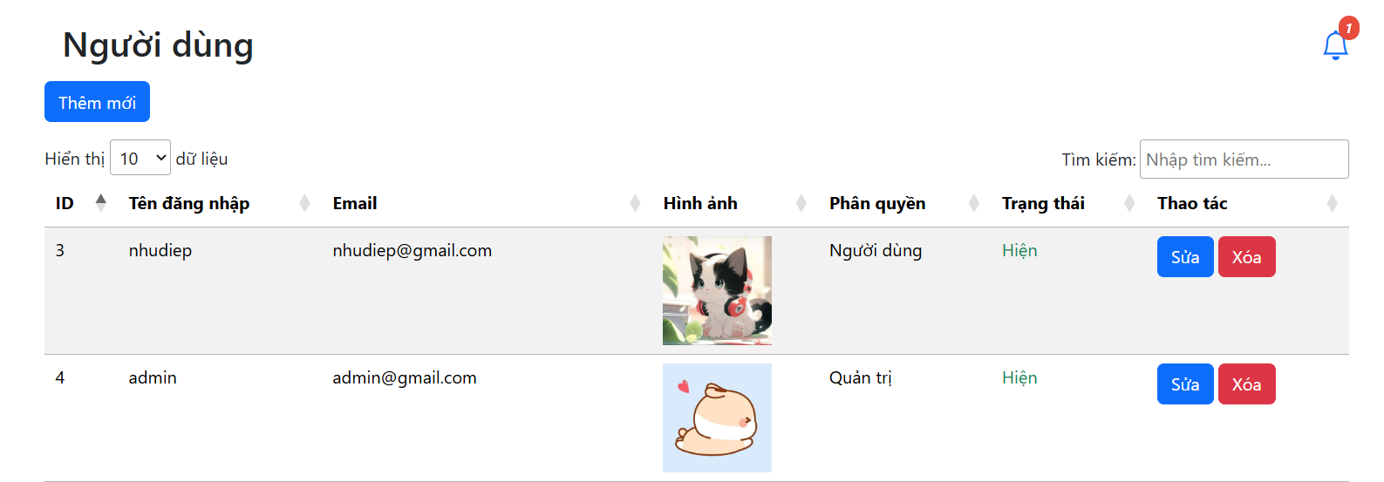

Hình 4.70 Quản lý tài khoản người dùng

Ngoài việc người dùng có thể đăng ký tài khoản ở trang đăng ký thì người quản trị cũng có thể tạo tài khoản trong trang quản trị.

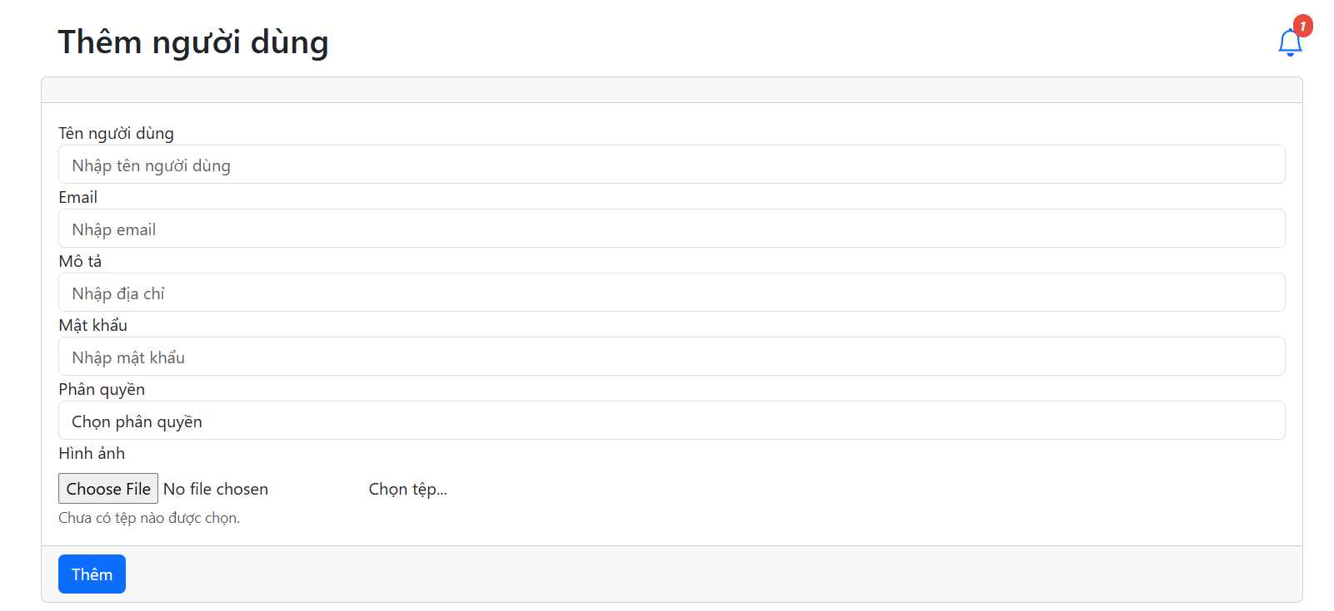

Hình 4.71 Thêm tài khoản người dùng

Người quản trị cũng có thể thay đổi thông tin của một người dùng nào đó.

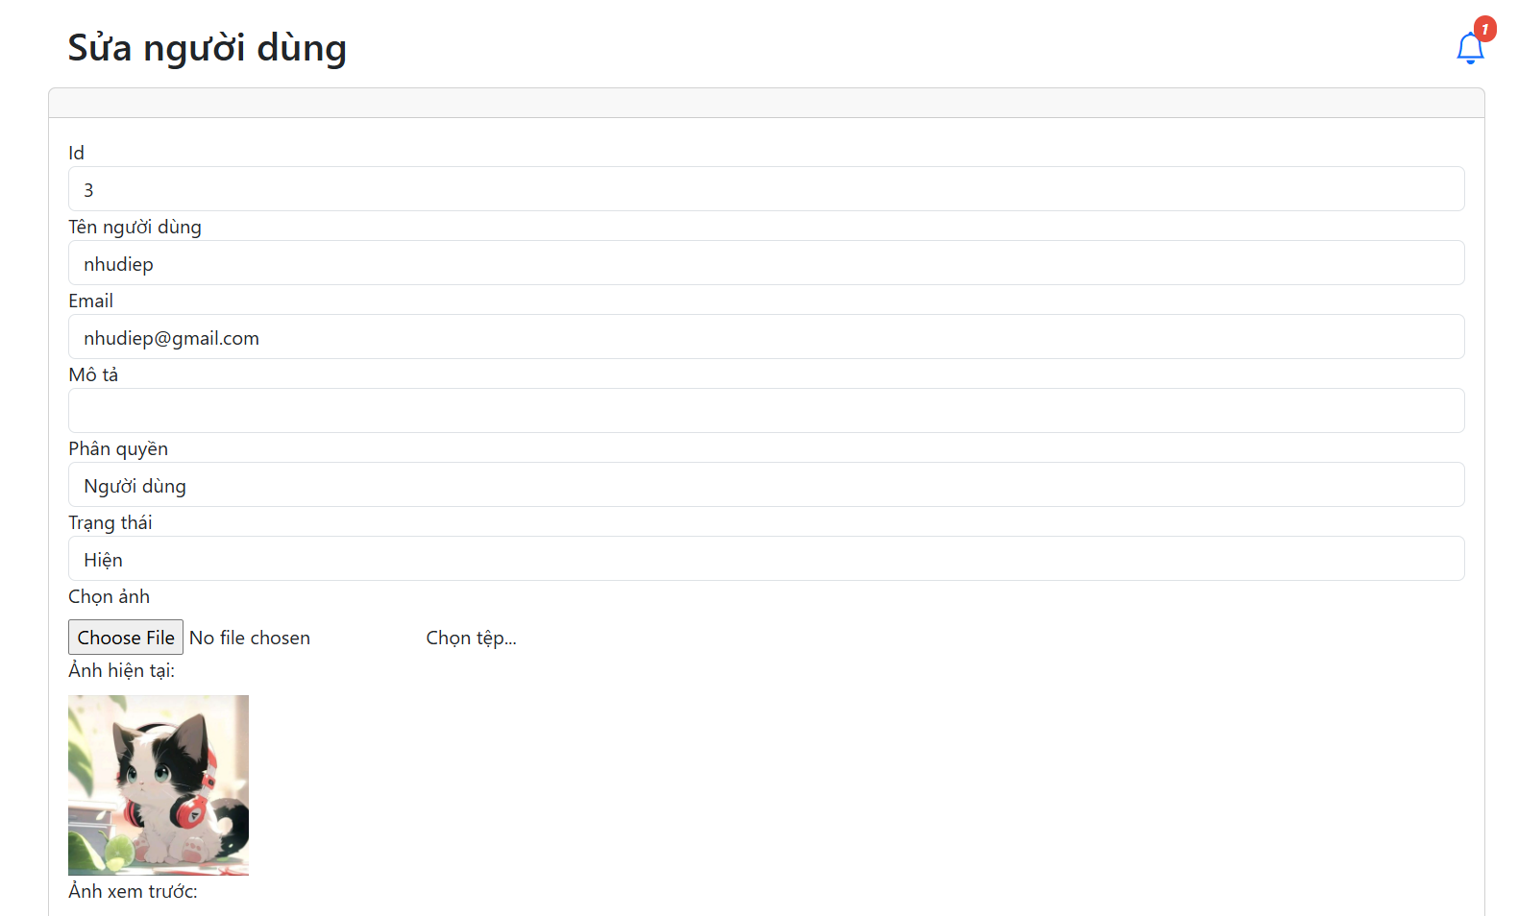

Hình 4.72 Sửa tài khoản người dùng

Người quản trị cũng có thể xóa đi một tài khoản người dùng nào đó nếu nó không còn được sử dụng nữa.

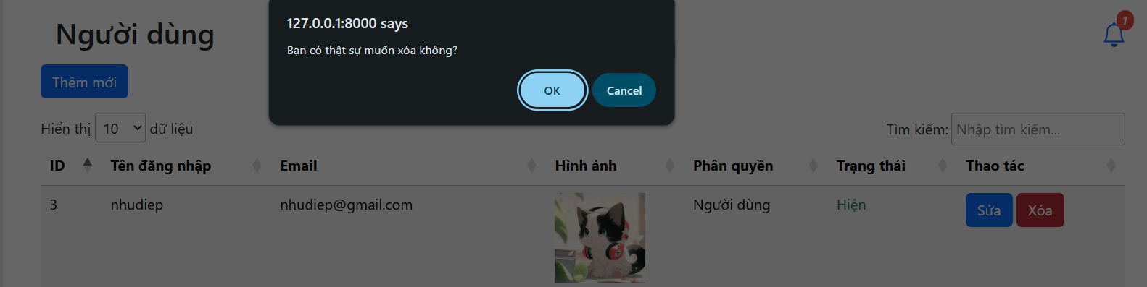

Hình 4.73 Xóa tài khoản người dùng

# KẾT LUẬN VÀ HƯỚNG PHÁT TRIỂN

## Kết quả đạt được

Sau quá trình phân tích, thiết kế và xây dựng, đề tài “Website cộng đồng chia sẻ kinh nghiệm du lịch kết hợp gamification” đã đạt được các kết quả cụ thể như sau:

* Xây dựng thành công một hệ thống website hoạt động ổn định, cho phép người dùng đăng ký tài khoản, đăng bài viết chia sẻ kinh nghiệm du lịch kèm hình ảnh và thông tin địa điểm.
* Tích hợp bản đồ tương tác sử dụng OpenStreetMap và OSRM, giúp người dùng xem vị trí địa điểm, tiện ích lân cận và tính khoảng cách thực tế giữa các điểm.
* Triển khai hệ thống gamification cơ bản gồm: nhiệm vụ, điểm thưởng, huy hiệu và bảng xếp hạng, tạo động lực cho người dùng tham gia tích cực.
* Hệ thống quản trị dành cho quản trị viên giúp quản lý hiệu quả các thành phần: người dùng, bài viết, địa điểm, tiện ích, nhiệm vụ, phần thưởng,...

## Hướng phát triển

**Phát triển phiên bản mobile app** cho Android/iOS.

**Tích hợp hệ thống đề xuất thông minh** dựa trên lịch sử tương tác.

**Kết nối với mạng xã hội** (Facebook, Zalo, Instagram) để tăng độ phủ.

**Cho phép đặt dịch vụ (lưu trú, ăn uống, tour)** trực tiếp qua hệ thống.

**Tối ưu gamification** bằng cách đa dạng hóa nhiệm vụ, tổ chức sự kiện theo mùa, phần thưởng giới hạn,...

PHỤ LỤC

**Hướng dẫn cài đặt Laragon trên Windows**

Để cài đặt Laragon thì hãy lên trang chủ https://laragon.org/download/ để tải về. Tùy chọn phiên bản mà mình muốn cài đặt, tùy từng bản mà sẽ có những cấu hình khác nhau. Sau khi tải xong click vào file vửa tải về và tiến hành cài đặt tương tự như các phần mềm trên máy tính.

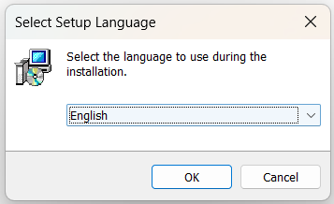

Chọn vị trí cài đặt Laragon trên máy tính. Mặc định phần mềm sẽ cài trên ổ C, tuy nhiên nên cài đặt trên các ổ đĩa khác tránh làm mất dữ liệu.

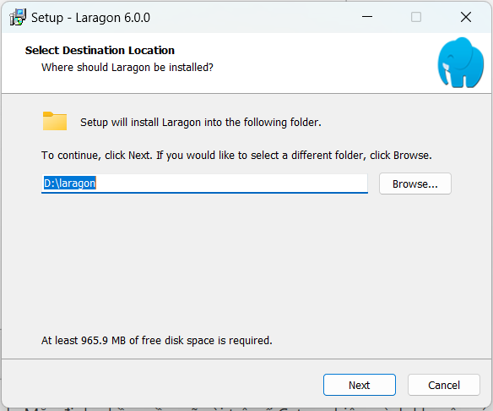

Tích chọn các thiết lập như hình bên dưới và bấm **Next** để phần mềm tự động cài đặt.

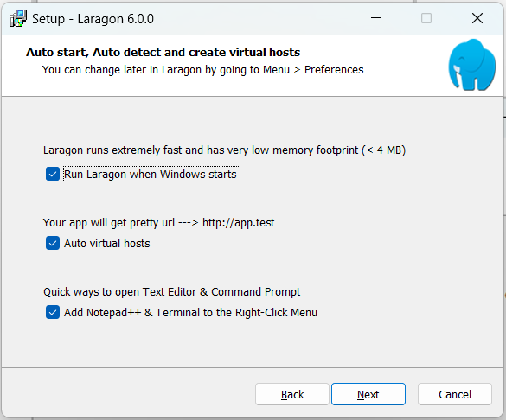

Ở phần này cứ click **Next**để qua phần tiếp theo. Sau đó chọn install

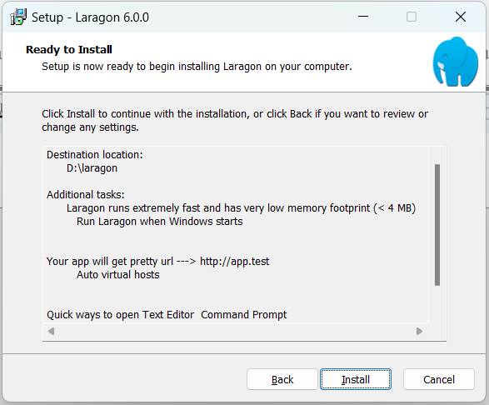

Khởi động lại máy tính và truy cập vào phần mềm Laragon là xong

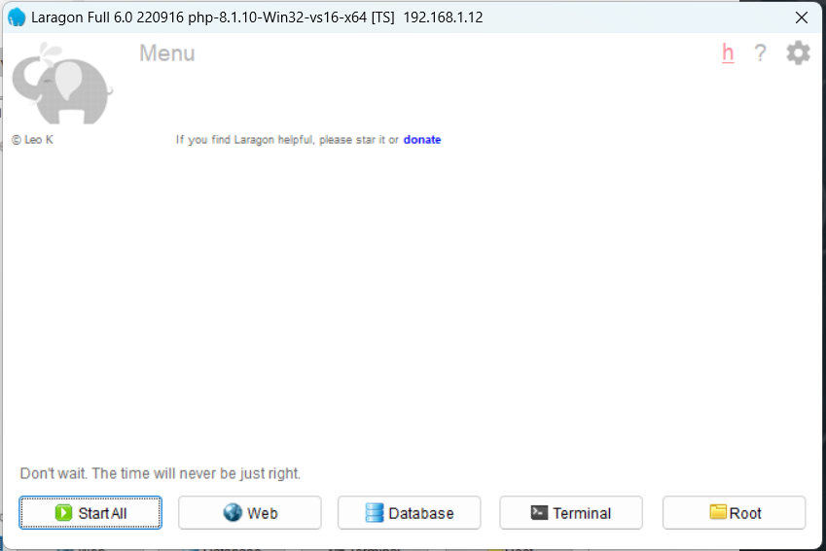

Với mỗi thư mục dự án khi thực hiện hãy đặt vào thư mục www trong laragon để có thể chạy được.

TÀI LIỆU THAM KHẢO

|  |  |
| --- | --- |
| [1] | "Hozitech," [Online]. Available: https://hozitech.com/vong-doi-cua-laravel. [Accessed Dec 2024]. |
| [2] | "itviec," [Online]. Available: https://itviec.com/blog/laravel-la-gi/#Tinh_nang_noi_bat_cua_Laravel. [Accessed Dec 2024]. |
| [3] | "fptshop," [Online]. Available: https://fptshop.com.vn/tin-tuc/danh-gia/laravel-la-gi-173443. [Accessed Dec 2024]. |
| [4] | "Medium," [Online]. Available: https://fkrihnif.medium.com/understanding-the-mvc-architecture-in-laravel-a-comprehensive-guide-8f620cc139b6. [Accessed Dec 2024]. |
| [5] | "hocwebchuan," [Online]. Available: https://hocwebchuan.com/tutorial/laravel/laravel_project_structure.php. [Accessed Dec 2024]. |
| [6] | "W3Schools," [Online]. Available: https://www.w3schools.com/bootstrap/bootstrap_ver.asp. [Accessed Dec 2024]. |
| [7] | "tenten," [Online]. Available: https://tenten.vn/tin-tuc/google-maps-api/. [Accessed Dec 2024]. |